ХОМУТОВ А.Е., ЯГИН В.В., ПЕТРОВ В.А.,
ХОМУТОВ Д.А.

ТЕРМОРЕГУЛЯЦИЯ ПЧЕЛИНЫХ СЕМЕЙ

НИЖНИЙ НОВГОРОД
2015

МИНИСТЕРСТВО ОБРАЗОВАНИЯ И НАУКИ РФ
Нижегородский государственный университет
им. Н.И. Лобачевского

А.Е. Хомутов
В.В. Ягин
В.А. Петров
Д.А. Хомутов

ТЕРМОРЕГУЛЯЦИЯ ПЧЕЛИНЫХ СЕМЕЙ

Монография

Рекомендовано методической комиссией биологического факультета
для студентов ННГУ, обучающихся по направлению подготовки
06.03.01 «Биология»

Нижний Новгород
2015

УДК 615.919:591.145.2
ББК Е 691.894.73 Ар

Рецензент: Зав. кафедрой биологии, химии и биолого-химического
образования Нижегородского государственного педагогического
университета им. Козьмы Минина, доктор биологических наук,
профессор А.И. Дмитриев

Хомутов А.Е., Ягин В..В., Петров В.А., Хомутов Д.А. Терморегуляция пчелиных семей. Монография. Нижний Новгород: ННГУ, 2015. - 121 с. Илл. 31. Библ. 99.

Ответственный за выпуск:
Председатель методической комиссии биологического факультета ННГУ, д.п.н., профессор И.М. Швец

Настоящая монография посвящена вопросам терморегуляции пчел в условиях воздействия антропогенных и биотических факторов окружающей среды. Рассмотрены вопросы гипертермии пчел при перевозках и в процессе получения пчелиного яда, а также некоторые аспекты гипотермии, связанной с зимовкой пчел. Кроме того, представлены данные по изучению влияния пчелиного яда на продолжительность жизни пчел в условиях перегревания, а также влияние гипертермии на экстерьерные показатели пчел.
Издание предназначено для специалистов в области пчеловодства, а также для физиологов, энтомологов и всех тех, кто интересуется биологией общественных насекомых.

© А.Е. Хомутов
© В.В. Ягин
© В.А. Петров
© Д.А. Хомутов

Нижний Новгород
2015
ОГЛАВЛЕНИЕ
Введение . . . . . . . . . . . . . . . . . . . . . . . . . . . . . . . . . . . . . . . . . . . . . . . . . . . . . . . . . 5
Глава 1. Температура пчелиного жилища . . . . . . . . . . . . . . . . . . . . . . . . . . . . . .7
1.1. Терморецепторы . . . . . . . . . . . . . . . . . . . . . . . . . . . . . . . . . . . . . . . . . . . . . 7
1.2. Температурный режим . . . . . . . . . . . . . . . . . . . . . . . . . . . . . . . . . . . . . . . . 9
1.3. Влияние термофактора на морфофизиологические показатели пчел . .13
1.3.1. Влияние термофактора на энергетические затраты . . . . . . . . . . . . .13
1.3.2. Влияние термофактора на постэмбриональное развитие . . . . . . . 14
1.3.3. Влияние термофактора на газообмен пчел . . . . . . . . . . . . . . . . . . . . 17
1.3.4. Влияние температуры на показатели электрокардиограммы пчел .18
1.4. Влияние термофактора на этологические показатели пчел . . . . . . . . . 20
1.4.1. Охрана жилища . . . . . . . . . . . . . . . . . . . . . . . . . . . . . . . . . . . . . . . . . . 20
1.4.2. Пищевая мобилизация . . . . . . . . . . . . . . . . . . . . . . . . . . . . . . . . . . . 21
1.4.3. Летная активность . . . . . . . . . . . . . . . . . . . . . . . . . . . . . . . . . . . . . . . . 21

Глава 2. Влияние импульсного тока на терморегуляцию пчел . . . . . . . . . . . 26
2.1. Внутриульевое расположение источника раздражения . . . . . . . . . . . 33
2.1.1. Внутригнездовое расположение источника раздражения . . . . . . . 33
2.1.2. Надгнездовое расположение источника раздражения . . . . . . . . . . 41
2.2. Внеульевое расположение источника раздражения . . . . . . . . . . . . . . .46

Глава 3. Зависимость температурного режима пчелиного жилища от
летной и двигательной активности пчел . . . . . . . . . . . . . . . . . . . . . . 50
3.1. Летная активность . . . . . . . . . . . . . . . . . . . . . . . . . . . . . . . . . . . . . . . . . 50
3.2. Двигательная активность пчел . . . . . . . . . . . . . . . . . . . . . . . . . . . . . . . .55

Глава 4. Влияние пчелиного яда на терморегуляцию пчел . . . . . . . . . . . . . . ..61
4.1. Выживаемость пчел при действии яда и высокой температуры . . . . . .63
4.2. Терморегуляция пчел при раздражении пчелиным ядом
и импульсным током . . . . . . . . . . . . . . . . . . . . . . . . . . . . . . . . . . . . . . . . . 64

Глава 5. Влияние перевозки пчелиных семей на температурный режим
пчелиного жилища . . . . . . . . . . . . . . . . . . . . . . . . . . . . . . . . . . . . . . . . 70
5.1. Изменение температурного режима при экспериментальном
встряхивании пчелиных семей . . . . . . . . . . . . . . . . . . . . . . . . . . . . . . . . .72
5.2. Изменение температурного режима при перевозке пчелиных семей . ..74

Глава 6. Особенности терморегуляции пчел в осенне-зимний период . . . . .76
Глава 7. Изменение экстерьерных показателей пчел при дискретном
повышении температуры внутри улья . . . . . . . . . . . . . . . . . . . . . . . . .89
7.1. Показатели длины и массы пчел . . . . . . . . . . . . . . . . . . . . . . . . . . . . . . . 92
7.2. Длина хоботка . . . . . . . . . . . . . . . . . . . . .. . . . . . . . . . . . . . . . . . . . . . . . . .94
7.3. Изменения тергита, стернита и восковых зеркалец . . . . . . . . . . . . . . . 98
7.4. Изменение параметров крыла . . . . . . . . . . . . . . . . . . . . . . . . . . . . . . . . 106
Заключение . . . . . . . . . . . . . . . . . . . . . . . . . . . . . . . . . . . . . . . . . . . . . . . . . . . . .113
Литература . . . . . . . . . . . . . . . . . . . . . . . . . . . . . . . . . . . . . . . . . . . . . . . . . . . . . 115

ВВЕДЕНИЕ
В настоящее время принято делить животных по способности регулировать температуру тела на пойкилотермных и гомойотермных. К числу первых относят животных с непостоянной температурой тела, меняющейся в зависимости от температуры окружающей их среды. К пойкилотермным животным относятся все беспозвоночные, а из позвоночных – рыбы, земноводные и пресмыкающиеся. Под гомойотермными подразумеваются животные, характеризующиеся довольно постоянной, устойчивой температурой тела, которая почти не зависит от температуры окружающей среды. Сюда входят млекопитающие и птицы.
Приведенная классификация далеко не всегда позволяет правильно определить принадлежность животного к той или иной группе. Дело в том, что стабильность и характер терморегуляции у одного и того же животного могут существенно изменяться в зависимости от его физиологического состояния.
Наряду с указанной классификацией животных делят по принципу терморегуляции на экто- и эндотермных. При таком делении за основу принимается главный источник тепла, используемый животными. Для эндотермных животных основным источником тепла служит энергия их собственного метаболизма. Под эктотермными животными подразумевают тех, которые не могут поддерживать необходимую температуру тела за счет собственного метаболизма и нуждаются в получении тепла извне, преимущественно от солнца.
Специфика образа жизни пчел не позволяет отнести их к какой-либо группе приведенных классификаций. Пчелиная семья ближе всего подходит к определению, характеризующему квазигомойотермный организм, использующий эндотермный источник тепла. Отдельную особь можно отнести к группе пойкилотермных организмов, пользующихся экто- и эндотермным теплом. Однако по отдельной особи нельзя включить всех пчел, образующих семью, в группу пойкилотермных животных, так как их нормальная жизнедеятельность невозможна вне связи с семьей (Еськов, 1983; Ellis et al., 2003).
Пчелиная семья, как единый организм, стремится поддерживать в гнезде определенную для каждого периода температуру, влажность и газовый состав воздуха, создавая тем самым особый микроклимат своего жилища (Боборыкин,1961; Деалиниди, 1969; Лебедев, Билаш,1991; Трифонов, 1993; Нахаев, 1995; Кривцов и др., 1999; Касьянов, 2003).

ГЛАВА 1. ТЕМПЕРАТУРА ПЧЕЛИНОГО ЖИЛИЩА
Широкий ареал медоносных пчел связан с тем, что в процессе эволюции семьи приспособились коллективными усилиями регулировать микроклимат своего гнезда. Благодаря этому, пчелиная семья в состоянии жить в условиях, где диапазон годовых колебаний температур достигает 90 - 95ºС. Пчелиная семья может противостоять определенное время нагреву до 40 - 45ºС и охлаждению до -50ºС (Еськов, 1983, 2005; Кривцов и др., 1999; Roberts, Harrison, 1999; Starks, Gilley, 1999; Starks, Gilley, 1999; Sumpter, Broomhead, 2000; Stabentheiner, 2001; Grodzicki, Caputa, 2005).
Температура среды влияет на все биохимические и биофизические процессы, протекающие в организме. По этой причине любая живая ткань реагирует на изменение температуры. В организме имеются специализированные структуры, реагирующие на термостимуляцию. По физиологической классификации в соответствии с выполняемой функцией их относят к температурным рецепторам (Еськов, 1983; Тыщенко, 1986).
1.1. Терморецепторы
Терморецепторы, являясь специализированными датчиками температурной сигнализации, входят в систему обеспечения теплового гомеостаза организма каждой особи и всей пчелиной семьи.
Специализированные температурные рецепторы животных, в том числе и пчел, разделяют на две категории – холодовые и тепловые. Как те, так и другие реагируют на колебания температуры изменением количества генерируемых импульсов. При этом холодовые рецепторы отвечают временным возрастанием импульсации на понижение температуры. Холодовые рецепторы были впервые обнаружены на антенне пчелы Apis mellifera. Введение вольфрамового электрода в целоконическую сенсиллу позволило зарегистрировать фазово-тонический эффект чувствительной клетки на резкое понижение температуры. Чувствительность изменения частоты импульсов в тонической части ответа была равна 2 имп/с/град. (Мазохин-Поршняков, 1983).
Холодовые терморецепторы пчел представлены сенсиллами так называемого целоконического и ампуловидного типов. Особенности строения этих сенсилл состоят в том, что они размещаются в кутикулярных углублениях. Внутренняя полость каждого такого углубления, вмещающая в себя один короткий волосок, имеет на продольном срезе грибовидную или ампуловидную форму. Она сообщается с внешней средой через отверстие в верхней части кутикулы. Полость сферически или конусообразно суживается в направлении отверстия (Лебедев, Билаш, 1991).
К основанию полости прикрепляется кутикулярная часть сенсиллы (волосок) в форме конуса. Его вершина не выступает из полости и в большинстве случаев находится у основания ее расширенной части. Длина кутикулярной части сенсиллы колеблется от 10 до 20 мкм, а диаметр основания – около 10 мкм. Чувствительные нервные клетки терморецептора размещаются у основания кутикулярной части сенсиллы. По ее внутренней части к вершине кутикулярных конусов проходят дендриты нервных клеток (Еськов, 1983, 1990).
Сенсиллы целоконического типа располагаются на восьми дистальных члениках антенн, локализуясь на каждом из них небольшими группами на верхней и нижней сторонах антенальных члеников в их дистальных зонах. Ампуловидные сенсиллы также находятся на антеннах. Количество этих сенсилл неравномерно распределено на разных антенальных члениках, постепенно уменьшаясь от дистальных к проксимальным (Еськов, 1983).
По некоторым данным, на одной антенне может насчитываться до 236 ампуловидных сенсилл. При проведении электрофизиологических экспериментов было обнаружено, что резкая активизация холодового рецептора, выражающаяся в увеличении количества генерируемых им импульсов, наблюдается лишь в течение непродолжительного времени, непосредственно после его охлаждения. Так, понижение температуры с 26 до 23ºС рецептор отвечает почти 10-кратным увеличением частоты импульсации. Но уже через 1 секунду количество генерируемых импульсов уменьшается примерно вдвое.
Результаты электрофизиологических исследований свидетельствуют о способности пчел воспринимать колебания температуры до десятых долей градуса. Понижение температуры на 0,5ºС уже отражается на увеличении импульсации холодового рецептора рабочей пчелы на один импульс в секунду. В тех же пределах находится чувствительность терморецепторов трутней: при снижении температуры на 0,25ºС зарегистрирован рост частоты на 0,5 Гц (Еськов, 1983).
Нагрев холодовых рецепторов стимулирует понижение их активности. Полное затухание импульсации, генерируемой рецептором, наблюдается, когда температура среды достигает 40 - 50ºС. Подобно холодовому рецептору реагируют на повышение температуры некоторые антенальные рецепторные органы, имеющие совсем иную специализацию. Например, плакоидные сенсиллы, относящиеся к числу хеморецепторов, отвечают понижением активности при повышении температуры. Полное прекращение импульсации происходит по достижении 45ºС (Еськов, 1990).
У пчел не обнаружено узкоспециализированных тепловых рецепторов. Их функцию совмещают рецепторы углекислого газа. Эти рецепторы реагируют повышением числа импульсов как на нагрев, так и на рост концентрации углекислого газа. По внешнему строению они аналогичны холодовым рецепторам и относятся к типу целоконических и ампуловидных сенсилл (Кривцов, Лебедев, Туников, 1999).
Наибольшей чувствительностью к изменению температуры обладают первые пять дистальных члеников антенны, что согласуется с результатами электрофизиологических исследований и расположением на антеннах специализированных терморецепторов (Еськов, 1983).
1.2. Температурный режим
Оптимальная температура тела пчелы в семье, воспитывающей расплод, 34 - 36ºС при колебании до 2ºС. Температура груди у отдельных пчел выше температуры брюшка. У группы пчел эта разница значительно меньше из-за выравнивания средней температуры окружающего их пространства. У пчелы вне ее жилища температура тела может быть выше температуры окружающей среды: на 14ºС у рабочих пчел и на 16ºС у трутней. В солнечных лучах у темных пчел температура хитина может быть на 3ºС выше, чем у светлых, что объясняется различной степенью абсорбции солнечного излучения (Лебедев, Билаш, 1991).
Интенсивная и длительная деятельность, например взмахи крыльями, может вызвать повышение температуры тела до 40ºС. У летящей пчелы вследствие повышенного обмена веществ, а также вследствие прямого воздействия внешней температуры тела по сравнению с температурой окружающего воздуха повышается в среднем на 10ºС. Способность переносить такую температуру зависит, прежде всего, от наличия корма и сообщества пчел. Изолированные пчелы при значительно более низкой температуре воздуха менее жизнеспособны (Лебедев, Билаш, 1991; Harrison et al., 1996).
Механизм выработки теплоты у пчел основан на мышечной активности. Теплогенерация пчел необязательно связана с повышением их двигательной активности. У внешне неподвижных пчел может происходить быстрое повышение температуры тела за счет микросокращений грудных мышц, что подобно явлению дрожи у млекопитающих. Поэтому разогрев тела пчелы всегда начинается с подъема температуры в грудном отделе. В результате температура груди становится на 5 - 11ºС выше температуры брюшка (Кривцов и др., 1999).
Температурный режим гнезда пчел стабилизируется с момента откладывания яиц маткой и появления расплода. Диапазон температур развития расплода колеблется от 30 до 37 - 38ºС. Температурный оптимум развития пчел в постэмбриональный период весьма ограничен и, как правило, составляет 34 - 35ºС, что и принято считать нормой для печатного расплода. В ряде исследований по изучению температуры в гнезде пчелиных семей приводятся данные о том, что во время весеннего развития семей наблюдается снижение температуры в зоне расплода до 30ºС, тогда как во время активного летнего периода при наружной температуре 46ºС она достигает 42ºС. Однако такая высокая температура в пчелином гнезде наблюдается крайне редко, обычно она не поднимается выше 37 - 38ºС (Лаврехин, 1961; Жданова, 1963; Лебедев, Билаш, 1991).
Большое влияние на стабильность температуры в области расплода оказывает его количество и сила семьи. Результаты измерения температуры в семьях с разным количеством пчелиных особей показали, что в весенний и раннелетний периоды, когда внешняя температура не превышает 17 - 18ºС, температура в зоне расплода в сильных семьях выше, чем в слабых. Это говорит о необходимости правильного и своевременного утепления гнезд пчелиных семей вообще, а слабых – в особенности. Очевидно также, что достигаемое при этом уменьшение тепловых потерь в свою очередь сокращает расход запасов корма, изнашивание пчел (Деалианиди, 1969; Лебедев, Билаш, 1991).
Температура в зоне расплода отличается наибольшей стабильностью, тем не менее, в зависимости от месторасположения расплода как на соте, так и в гнезде температура может колебаться. По данным ряда авторов, температура в нижней части сота с расплодом по сравнению с его центральной частью падает с 35 до 30 - 25ºС. Наиболее высокая температура регистрируется около расплода в центральной его части, а в верхней и особенно в нижней части улочек она понижается. Самую стабильную температуру пчелы поддерживают на участках сотов с яйцами и молодыми личинками. С увеличением возраста личинок температура начинает колебаться в пределах 0,5ºС, а с началом запечатывания расплода в пределах 4ºС (Лебедев, Билаш, 1991; Кривцов и др., 1999).
Температура в зоне трутневого расплода, развивающегося из яиц пчел-трутовок, как правило, выше, чем там, где находится аналогичный расплод маток. Отличие достигает максимума в центральной зоне сотов в середине гнезда. Так, при колебании внешних температур от 10 до 30ºС температура в зоне локализации трутневого расплода в безматочной семье была в среднем равна 36ºС, а в семье с маткой – 35,3ºС. При измерении температуры в нижней части сотов результаты были соответственно ниже на 0,6 и 0,3ºС (Еськов, 1999).
В гнезде семьи-трутовки, находящейся без матки 30 – 40 дней, в зоне сотов с интродуцированным пчелиным расплодом температура выше, чем в аналогичных зонах семей с матками; колебания внешней температуры вызывают сходные изменения ее в зонах расплода в гнездах семей с матками и семей-трутовок. Например, при 11 - 27ºС около расплода, находящегося в средней части сота, подставленного в гнездо безматочной семьи, регистрировалась температура 35,6ºС, в нижней части – 35,0ºС, а в гнезде семьи с маткой в этих зонах сотов она была в среднем на 0,2ºС ниже. Понижение температуры с 27 до 11ºС приводило к ее снижению в гнезде первой семьи соответственно на 0,2 и 0,7ºС, а второй – на 0,4 и 0,7ºС (Еськов, 1999).
Таким образом, в гнездах семей с пчелами-трутовками отмечается повышение температуры и концентрации углекислого газа. По мнению автора, это связано с тем, что развитие овариол у рабочих пчел интенсифицирует метаболические процессы в их организме. Наряду с этим у пчел-трутовок отмечается повышенная локомоторная активность, которая стимулируется взаимной агрессивностью таких особей, связанной с конкуренцией за ячейки для откладки яиц. Нормализация состояния безматочных семей под влиянием внесения в их гнезда открытого расплода рабочих пчел благоприятствует восстановлению внутригнездового микроклимата (Еськов, 1999).
Механизм терморегуляции представляет собой цепь сложных поведенческих актов. Важную роль при этом играют индивидуальные особенности пчел – чувствительность их терморецепторов, способность в сотни раз замедлять или усиливать обмен веществ. Следует помнить о том, что пчелам значительно легче повысить температуру гнезда, чем понизить. Так, за один и тот же промежуток времени пчелы способны повысить температуру гнезда на 30ºС, а повысить лишь на 4ºС.
В зависимости от ситуации и интенсивности воздействия термофактора пчелы ведут себя по-разному. При повышении температуры гнезда, в первую очередь в зоне размещения расплода, пчелы активно понижают ее, уменьшая плотность скопления, рассредоточиваясь по сотам и тем самым увеличивая объем гнезда и его теплопотери. Если температура продолжает превышать оптимальную для взрослых и развивающихся членов семьи, то пчелы покидают гнездо и выкучиваются, собираясь под дном или прилетной доской улья. При понижении температуры в гнезде пчелы плотнее собираются на сотах, перемещаются в верхнюю часть гнезда и на соты с расплодом. Одновременно с поведенческими реакциями у пчел усиливается обмен веществ, а, следовательно, и образование тепла (Жданова, 1963; Кривцов и др., 1999).
Таким образом, несмотря на довольно совершенную систему терморегуляции в пчелиных семьях, температурный режим, как в месте расположения расплода, так и на других участках может варьировать в зависимости от ряда факторов.
1.3. Влияние термофактора на морфофизиологические
показатели пчел
1.3.1. Влияние термофактора на энергетические затраты
Известно, что пчелы в состоянии сами регулировать микроклимат гнезда, затрачивая на это, в зависимости от условий внешней среды и физиологического состояния, большее или меньшее количество энергии. Во всех случаях эти затраты тем выше, чем больше температура среды отличается от оптимальной.
Как показал анализ интенсивности дыхания, проведенный в весенне-летний период, наименьшее количество энергии на поддержание в гнезде оптимального микроклимата пчелы затрачивают при внутриульевой температуре (за пределами гнезда) 23 - 28ºС. Более высокая температура в пределах указанного диапазона им требуется в тех случаях, когда большая часть пчел находится в пассивном состоянии, например, из-за неблагоприятной погоды. При прочих равных условиях относительно высокая температура требуется сравнительно небольшим семьям (Еськов, 1977).
Отклонение температуры внешней среды от указанной оптимальной стимулирует увеличение затрат энергии на регулирование микроклимата жилища. Например, семья, состоящая из 15 тысяч взрослых особей и содержащая около 12 тысяч разновозрастного расплода, в безвзяточный период затрачивает, по данным анализа потребления кислорода, наименьшее количество энергии при 26 - 27ºС. С понижением температуры до 24ºС количество потребляемого ею кислорода увеличивается в 1,4±0,1 раза, при 20ºС – в 1,7±0,1, а при 14ºС – в 1,9±0,1 раза. Повышение температуры среды по отношению к оптимальной также стимулирует рост потребления кислорода. Его расход при 31 - 33ºС возрастает по сравнению с потреблением при 26 - 27ºС в 1,8±0,1 раза (Еськов, 1977; Тыщенко, 1986).
1.3.2. Влияние термофактора на постэмбриональное развитие
На экстерьер и продолжительность развития пчел сильно влияет тепловой режим гнезда. Так, при понижении температуры, при которой инкубируется запечатанный расплод, с 38 до 31ºС длина хоботка уменьшается примерно на 7%. Изменяются также длина и ширина третьего тергита, причем, следует заметить, что максимальных величин исследуемые показатели достигают при температуре инкубации 38ºС (табл. 1).
Таблица 1
Влияние температурной экспозиции расплода на
экстерьерные показатели пчел (по Еськову, 1977)

Условия  выращивания |  | Длина хоботка (мм) | Длина 3-го  тергита (мм) | Ширина 3-го  тергита (мм)
ТºС | СО₂ (%) | М±m | М±m | М±m
31±0,1 | 0,03-0,1 | 5,76±0,01 | 4,61±0,01 | 2,15±0,01
34±0,1 | 0,03-0,1 | 5,91±0,01 | 4,64±0,01 | 2,17±0,01
38±0,1 | 0,03-0,1 | 6,18±0,01 | 4,67±0,01 | 2,20±0,01
31-38 | 0,03-0,1 | 5,93±0,01 | 4,63±0,01 | 2,18±0,01
34±0,1 | 4 - 6 | 5,87±0,01 | 4,55±0,01 | 2,15±0,01

Экспериментально показано, что вес маток, выращенных с момента запечатывания маточников в инкубаторах, возрастает с понижением температуры с 38 до 31 - 32ºС. Например, матки среднерусской расы, выращенные при 37ºС весили 178±4 мг, при 33ºС - 191±3 мг, а при 31ºС - 203±4 мг. Однако это увеличение веса нельзя рассматривать как улучшение качества. Действительно, наиболее качественные матки по экстерьерным и интерьерным (количество яйцевых трубочек) признакам развиваются при 33 - 34ºС. При такой температуре их гибель в период развития минимальна и составляет около 10%. Матки, выращенные при 31ºС, имеют меньшее количество яйцевых трубочек и величину тела, а продолжительность их развития возрастает более чем на 40 часов по сравнению с инкубируемыми при 33 - 34ºС. Гибель маток, развивающихся при 31ºС, составляет в среднем 50% (Еськов, 1977).
При искусственном выведении маток в семье-воспитательнице наблюдалась несколько иная картина. При обезматочивании семьи-воспитательницы температура гнезда сразу повышалась до 37ºС. Через 2 часа этой семье давали одну или две прививочные рамки с 42 привитыми личинками на каждой. После этого температура в течение нескольких часов держалась на уровне 35 - 36ºС. Такую сравнительно высокую температуру можно объяснить воскостроительной активностью пчел при отстройке принимаемых мисочек. Позднее, через 3 – 4 часа, температура опускалась до 33 - 34ºС и поддерживалась на этом уровне в течение двух суток. Если прививочная рамка находилась у открытого расплода, колебания в течение суток не превышали 1ºС, при печатном расплоде они доходили до 2,5ºС. Если температура при выводе маток поднималась выше 34ºС, пчелы начинали активно вентилировать воздух (Жданова, 1963).
Маточники в рамках-питомниках помещали в семьи с печатным и открытым расплодом. Температура в улочке между питомником и открытым расплодом колебалась от 30 до 35ºС, а между питомником и печатным расплодом – от 24 до 33,5ºС. Выведенных маток взвешивали на третий день после вылупления. Ранние матки (при выводе в мае – июне) имели средний вес 172 мг, поздние (июльские) – 189 мг (Жданова, 1967).
В экспериментах А.Е Тимошиновой (1971) был проведен сравнительный анализ влияния температуры на расплод и экстерьерные признаки разных пород пчел: краинской, серой горной кавказской, башкирской и итальянской. Схема опыта заключалась в следующем. Как только матка засевала сот яйцами каждую рамку подписывали и держали в гнездах своих семей. Сразу после запечатывания соты разрезали пополам, а затем помещали их в сетчатые изоляторы и ставили в термостат с температурой 30 и 35ºС. В термостате с температурой 35ºС пчелы начали выходить из ячеек на 12 – 13 сутки, а при температуре 30ºС – на 14 – 15 сутки (Тимошинова, 1971).
Пчелы краинской и кавказской пород почти во всех случаях имели большие размеры тела при инкубировании расплода при 35ºС. У итальянских пчел длина хоботка и крыла, ширина стернита и воскового зеркальца были больше при 35ºС, а ширина крыла практически одинакова. У остальных исследуемых групп пчел такие признаки, как длина тергита, стернита и воскового зеркальца, ширина тергита увеличились при 30ºС. Однако большинство различий были недостоверны (Тимошинова, 1971).
Еськов Е.К. и Хрусталева Н.В. проследили влияние температуры в период развития пчел от предкуколки до имаго на размеры жала. Его непарный и парный стилеты с высокой вероятностью уменьшаются соответственно на 3,9 и 2,7% с понижением температуры от 34 до 29,5ºС. Под влиянием ее повышения с 34 до 37ºС длина непарного стилета уменьшается на 2,2%, а парного – на 1,1%. Длина базальной части (луковицы) непарного стилета с повышением температуры от 29,5 до 34ºС возрастает на 4,4%. Коэффициент корреляции между изменениями длины того и другого стилетов находится на уровне 0,67±0,17. Изменения длины апикальной и базальной частей непарного стилета не имеют выраженной коррелятивной связи (Еськов, Хрусталева, 1992).
Группа японских исследователей изучала изменение цвета скутеллума межсегментной мембраны третьей и четвертой спинных пластинок и брюшной области японских медоносных пчел. Желтый тип (летний) появлялся в период с августа по октябрь, в то время как черный тип (зимний) – в период с конца октября по май месяц следующего года (Мацука и др., 1987).
При содержании куколок в лаборатории при температуре 25 - 38ºС, на окраску взрослой особи влияла температура: желтый тон появлялся при высоких температурах (более 34ºС), а черный - при низких (менее 30ºС) температурах (Мацука и др., 1987).
Окраска не только пчел, но и многих других насекомых в той или иной мере определяется температурой. Так, широко используемые в биологической защите растений осы-бракониды при низких температурах темные, почти черные, а при высоких – ярко желтого цвета. Внешне эти температурные формы настолько отличаются друг от друга, что могут быть приняты за разные виды. Однако между этими крайними формами часто встречаются и переходные, обладающие темными пятнами разного размера (Чернышев, 1996).
1.3.3. Влияние термофактора на газообмен пчел
Посредством регистрации потребления пчелами кислорода и выделения углекислого газа установлено, что интенсивность их дыхания изменяется в десятки, а при значительном изменении температуры – в сотни раз. Так, потребление кислорода пчелами в возрасте от 10 до 40 дней увеличивается более чем в 300 раз при повышении температуры с 0 до 30ºС. У молодых пчел (в возрасте до 3-х дней) диапазон изменения интенсивности дыхания при тех же условиях много меньше. Важно подчеркнуть, что при одной и той же температуре интенсивность дыхания молодых пчел значительно ниже, чем старых (табл. 2).
Роль термофактора не ограничивается только влиянием на интенсивность дыхания пчел. Температура определяет специфику обменных процессов. Об этом говорит влияние температуры на величину дыхательного коэффициента. Например, в области температур, стимулирующих холодовое оцепенение пчел, дыхательный коэффициент всегда выше единицы. При 10ºС он составляет 1,3±0,1. С понижением температуры до 0ºС его величина возрастает до 1,6±0,1. Величина дыхательного коэффициента близка к единице в диапазоне температур от 15 до 35ºС. С повышением температуры до 40 и 50ºС он уменьшается соответственно до 0.85±0,03 и 0,81±0,03 (Еськов, 1977).
Таблица 2
Влияние температуры среды на интенсивность дыхания рабочих пчел
разного возраста (по Еськову, 1977)

Температура (ºС) | Количество выделяемого СО₂ (мм³)
Температура (ºС) | в возрасте 1-3 дн. | в возрасте 10-40 дн.
Температура (ºС) | М ± m | М ± m
0 | 0,13±0,03 | 0,25±0,04
10 | 0,40±0,04 | 0,84±0,20
20 | 3,63±0,37 | 46,20±6,70
25 | 4,86±0,41 | 41,38±4,82
30 | 3,70±0,66 | 56,65±3,28
35 | 11,05±1,51 | 53,13±5,09
40 | 6,80±0,41 | 33,95±2,10

Судя по величине дыхательного коэффициента, углеводный обмен у рабочих пчел доминирует в относительно узком интервале температур - примерно от 15 до 35ºС. Значительное участие жиров в обмене веществ наблюдается при температуре от 40ºС и выше. Высокий дыхательный коэффициент при температурах, стимулирующих холодовое оцепенение пчел, видимо, связан с тем, что в таком состоянии некоторое количество углекислоты выделяется тканями организма без потребления атмосферного кислорода (Еськов, 1977).
1.3.4. Влияние температуры на показатели
электрокардиограммы пчел

Электрокардиограмма (ЭКГ) рабочих пчел, маток и трутней представляет собой преимущественно двухфазные колебания. В оптимальном диапазоне температур прослеживается некоторая их цикличность. Более или менее выраженные циклы включают в себя до четырех затухающих высокоамплитудных электрических колебаний, чередующихся с низкоамплитудными. Структура ЭКГ и температурная зависимость ее изменений различаются у пчел, маток и трутней. У маток при оптимальной температуре (22 - 33ºС) высокоамплитудные колебания имеют наибольшую величину, которая выше, чем у трутней, в 1,2 раза и у рабочих пчел – в 2,6 раза. При повышении температуры с 22 до 33ºС у всех особей в 1,1 – 1,3 раза возрастают амплитуда и частота следования высокоамплитудных колебаний (Еськов, 2002).
Превышение верхней температурной границы оптимального диапазона (гипертермия) вначале стимулирует дальнейшее повышение частоты следования импульсов. С приближением температуры к летальным значениям возникают многократные приостановки их генерации, которые отмечаются у пчел при нагреве до 42±0,9ºС, у маток – до 41±0,5 и у трутней - до 39±0,7ºС. Длительность приостановок у рабочих пчел составляет 16,1±0,73 с, у маток – 7,2±0,12 с и у трутней – 2,9±0,44 с.
Следующие за этим периоды активизации сердечной деятельности продолжаются в течение 14,8±1,96 с, 4,1±0,37 с и 1,8±0,19 с соответственно. Продолжительность приостановок и периодов активизации находятся в прямой зависимости от устойчивости рабочих пчел, маток и трутней к гипертермии. Ее сублетальный эффект выражается в увеличении в 2 – 6 раз частоты следования импульсов. Перед полной асистолией она иногда сохраняется на высоком уровне, а амплитуда уменьшается с 600 – 900 мкВ до полного затухания. Асистолия наступает у рабочих пчел при температуре 55 - 60ºС, у маток – при 49 - 56ºС, у трутней – 46 - 52ºС (Еськов, 2002).
Гипотермия у всех особей подобно гипертермии вначале стимулирует кратковременные приостановки работы сердца. При охлаждении до 5ºС они начинаются через 3 – 8 минут. Их продолжительность постепенно уменьшается в 3 – 4 раза (в среднем с 14 до 4 с). Частота импульсов в процессе охлаждения уменьшается в 1,5 – 2 раза, а полная асистолия наступает через 9 – 24 минуты. У оцепеневшей пчелы электрическая активность, связанная с работой сердца, полностью затухает. Она возобновляется при оптимальной температуре, причем вначале генерируются низкоамплитудные импульсы, а затем высокоамплитудные (Еськов, 2002).
1.4. Влияние термофактора на этологические
показатели пчел
Температура может оказывать двоякое воздействие на насекомых. Во-первых, с ее повышением и соответственным увеличением скорости обмена веществ появляется возможность реализации тех или иных поведенческих реакций, а также увеличивается скорость движения (непосредственное воздействие). Во-вторых, температура среды и ее изменения воспринимаются терморецепторами, при этом насекомое может активно искать благоприятную для себя зону и уходить из неблагоприятной (сигнальное воздействие). Как слишком низкие, так и слишком высокие температуры подавляют активность насекомых (Чернышев, 1996).
1.4.1. Охрана жилища
Измерение температуры тела у европейских (Apis mellifera mellifera) и африканских (Apis mellifera adonson) медоносных пчел, занимающихся защитой гнезда, показало, что температура груди у пчел, нападающих на врагов или грабителей, может более чем на 20ºС превосходить температуру окружающей среды. При ее колебаниях в пределах 7 - 19ºС грудь у атакующих европейских пчел была нагрета до 37,7±0,26ºС. У африканских пчел при температуре окружающей среды от 8 до 20ºС температура груди достигала 37,5±0,22ºС.
Температура тела атакующих пчел коррелирует с внешней. При ее повышении увеличивается разогрев груди. Так, во время атаки при температуре 24ºС грудь разогревается до 39ºС, а при 26ºС грудь пчелы разогревается до 39ºС, а при 26ºС – до 41ºС. При увеличении расстояния от жилища до места атаки отмечается некоторое снижение температуры тела пчел. Ее грудь нагревается до 35,4ºС во время атаки на расстоянии 1 - 5 м от улья при температуре 9ºС, а у пчел, атакующих на расстоянии 5 – 10 м, температура груди составляет 33,1ºС (Еськов, 1983; Grodzicki , Caputa, 2005).

1.4.2. Пищевая мобилизация
Пчелы, обнаружив источник пищи, мобилизуют на ее доставку в жилище других рабочих особей. Мобилизация осуществляется посредством комплекса акустических, химических и электрических сигналов. Вместе с тем сигнальщицы исполяют стереотипные, целенаправленные, повторяющиеся движения, называемые танцами (Левченко, 1976).
Температура пчел-танцовщиц всегда выше, чем у инертных особей, и зависит от внешней температуры. При ее повышении с 17 – 18 до 25 - 26ºС температура груди танцовщиц, посещающих кормушку с раствором сахара на расстоянии 150, 300 и 600 метров от улья, увеличивается с 29,1 – 30,0 до 34,3 – 36,5ºС. Интересно, что такой связи не обнаружено при посещении пчелами кормушки на расстоянии 50 м от улья. В этом случае температура груди находилась на уровне 35ºС при колебаниях внешней температуры от 18 до 27ºС.
Брюшко танцовщицы нагревается на 6 - 10ºС меньше, чем грудь. На нагрев брюшка влияет внешняя температура: с ее повышением разогрев брюшка возрастает. Эта связь прослеживается также при посещении танцовщицами кормушки на расстоянии 50 м от улья. Температура их брюшка увеличивается в среднем с 25,9 до 29,0ºС при подъеме внешней температуры с 18 до 27ºС. Этим разогрев брюшка танцовщиц, летающих на небольшие расстояния от улья, отличается от разогрева груди (Еськов, 1983).
Пчелы, мобилизуемые танцовщицами и проявляющие интерес к ним, разогреваются в то время, когда начинают сопровождать танцовщиц. При температуре окружающего воздуха 32 - 33ºС и исходной температуре груди мобилизуемой пчелы 33,0 – 35,5ºС ее разогрев до 39,5ºС происходит за 2,2 минуты. Отсюда скорость разогрева составляет около 2,7ºС (Еськов, 1983).
1.4.3. Летная активность
Пчелы, как и многие другие насекомые, перед полетом повышают температуру своего тела. Грудь европейских пчел, вылетающих из улья при температуре воздуха 8 - 14ºС, бывает нагрета до 35,9±0,53ºС, а у африканских пчел при 8 - 17ºС – до 37,2±1,77ºС.
Минимальная температура груди летящей пчелы составляет 27ºС. Ее разогрев зависит от внешней температуры. У пчел, летающих к источнику пищи при температуре от 8 до 23ºС, температура груди увеличивается до 31 - 32ºС. С повышением внешней температуры до 30, 35 и 40ºС на груди она достигает соответственно 42, 44 и 46ºС (Еськов, 1983).
Разогрев пчелы, готовящейся к полету, происходит со скоростью 2,1±0,25ºС в минуту. В процессе подготовки к полету сильнее всего разогревается грудь насекомого, значительно слабее – брюшко. При температуре среды около 18ºС температура груди перед взлетом от улья поднимается до 33 - 36ºС. В то же самое время температура брюшка увеличивается на 2 - 4ºС, достигая 21 - 22ºС.
Температура тела пчел, подлетающих к цели, например, к кормушке с раствором сахара на расстоянии 150 – 600 м от улья, находится в сложной зависимости от температуры среды. Ее повышение с 17 до 26ºС ведет к увеличению температуры груди с 24±0,44 до 36,0±0,14ºС. Дальнейший рост внешней температуры до 27 -28ºС сопровождается понижением температуры груди соответственно до 34,2±0,21 и 33,6±0,40ºС (Еськов, 1983; Stabentheiner, 2001).
Брюшко имеет аналогичную тенденцию разогрева в зависимости от температуры внешней среды. В частности у пчел, летающих на расстояние 150 и 600 м при температуре 17ºС, брюшко разогревается соответственно до 17,6±0,25 и 19,1±0,19ºС. С повышением температуры воздуха до 24 и 26ºС разность между нею и разогревом брюшка особей, посещающих кормушку на расстоянии 600 м от улья, составляет 4,8 и 4,2ºС соответственно. Дальнейшее повышение внешней температуры отражается на уменьшении этой разницы до 1,0±0,17ºС при температуре 28ºС.
Интересное явление обнаружено Х. Эшем, регистрировавшим температуру тела пчел, прилетающих к кормушке с раствором сахара. Оказалось, что у пчел, впервые посещавших кормушку, температура тела была примерно на 1ºС ниже, чем у тех пчел, которые часто прилетали к этому источнику пищи. Указанное различие сглаживалось после 4 – 5 визитов к кормушке. Это согласуется с пониженной скоростью полетов фуражиров за несколько первых прилетов к источнику пищи и может быть объяснено тем, что при низкой скорости полета пчелы меньше разогреваются (Еськов, 1983).
У пчел, занятых во время пребывания, у источника пищи заполнением медового зобика, температура тела, как правило, не изменяется. Исключение составляют случаи, когда пчелы занимаются пополнением пищевых запасов при низкой внешней температуре. В таких случаях температура их тела может на некоторое время понизиться. Например, пчелы, находящиеся у кормушки с раствором сахара, в холодную, дождливую погоду, прекращали на некоторое время брать корм, если температура их тела снижалась на 2 - 3ºС. Эту паузу они использовали для того, чтобы разогреться, а затем продолжали заполнять медовый зобик раствором сахара.
Для пчел, возвращающихся в улей, характерна более низкая температура тела, чем при вылете. Повышение температуры груди у вылетающих пчел над прилетающими примерно равно 7ºС (при внешней температуре до 25ºС). Температура груди у европейских пчел, возвращающихся в улей при 7 -14ºС, составляет 30,1±0,21ºС, у африканских пчел при 10 - 17ºС – 30,3±0,28ºС. Связи между нагревом пчелы и изменением ее массы в зависимости от величины доставляемого в улей нектара не обнаружено (Еськов, 1983).
Солнечные лучи увеличивают разогрев тела летящей пчелы. Поэтому при температуре 24ºС грудь пчел, летающих под открытым солнцем, нагревается до 37ºС, что примерно на 3ºС превосходит температуру груди у рабочих особей, совершающих аналогичные полеты при такой же температуре, но в то время, когда солнце закрыто облаками.
Летая в аналогичных условиях, трутни нагреваются сильнее, чем рабочие пчелы. Температура груди у трутней, летающих при 24ºС, в то время, когда солнце закрыто облаками, составляет 41ºС. Эта величина на 7ºС выше температуры груди рабочих пчел (Еськов, 1983).
Интересна зависимость поведения и продуктивности пчел-водоносов от температуры окружающей среды. Минимальная температура, при которой насекомые могут вылетать к известным им источникам воды, находящимся на небольшом расстоянии (несколько метров от улья), составляет 6,0ºС. Это происходит в периоды длительных весенне-летних похолоданий. Интересно, что пчелы, занимающиеся доставкой воды при такой температуре, берут в среднем 7 мг меда. В это время они недолго задерживаются у поилки и набирают небольшое количество жидкости. При температуре 7ºС пчелы берут в среднем 4,7 мг (максимум 10 мг) воды, затрачивая 10 – 20 секунд. Из-за интенсивного охлаждения насекомые не могут быстро наполнять зобики (скорость наполнения при указанной температуре 0,5±0,1 мг/с).
С повышением внешней температуры уменьшается резервный запас углеводного корма в зобиках водоносов. При 12±2ºС его масса составляет 4,8 мг (максимум – 11 мг), при 22±1ºС – 2,1 мг (максимум – 8 мг), а при 27±2ºС пчелы чаще всего отправляются к поилке с пустыми зобиками. Повышению температуры сопутствует и уменьшение концентрации углеводов в зобиках насекомых, вылетающих к поилке. При 7±1ºС она находится на уровне 40±10%, при 12±2ºС – 23,9%, при 22±1ºС – 4,4±1,9% (Еськов, Ярошевич, Кострова, 2002).
Скорость наполнения зобиков находится в нелинейной зависимости от температуры. Ее повышению от 6 до 23ºС соответствует увеличение скорости наполнения зобиков в 2,8 раза, дальнейшее повышение температуры приводит к замедлению данного процесса. Этому соответствует изменение количества воды, доставляемой водоносом после одного визита к поилке, уменьшаясь в среднем с 44,3 мг (максимум – 67 мг) при температуре 23ºС до 34,4 мг (максимум – 47 мг) при 30ºС.
Наполнение зобиков происходит в один или несколько приемов. Время на перерыв в наполнении снижается с повышением температуры. Обычно наибольшей продолжительностью отличается первая приостановка наполнения зобика: в среднем с 16 до 5 с при повышении температуры с 13 до 23ºС и варьирует в пределах 1 – 3 с при 26 - 31ºС. Повышению температуры сопутствует уменьшение числа приостановок в наполнении зобиков (Еськов и др., 2002).
Возрастание потребности в воде, связанное с повышением температуры, стимулирует пчел чаще прилетать к поилке. При 10 - 15ºС интервалы между прилетами водоносов к поилке с дистиллированной водой составляют в среднем 375 с, при 20 - 25ºС – 241с, при 28 - 31ºС – 167 с. Активность водоносов возрастает, если дистиллированную воду заменить 0,5% раствором хлорида натрия, что выражается в уменьшении интервалов между прилетами к поилке в среднем в 1,2 раза (Еськов, Ярошевич, Кострова, 2002; Cahill, Lustick, 1976).

ГЛАВА 2. ВЛИЯНИЕ ИМПУЛЬСНОГО ТОКА НА
ТЕРМОРЕГУЛЯЦИЮ ПЧЕЛ

Расширение сети электроэнергетических сооружений, радио- и телевизионной связи, а также систем радиолокации сопряжено со значительным насыщением атмосферы электромагнитными полями. Электромагнитные поля в обычных условиях содержания пчел, по-видимому, не влияют на их состояние и жизнеспособность. Так, при воздействии на пчел полями, используемыми в телевидении и радиолокации, с плотностью потока в несколько десятков мВ/см² не выявлено каких-либо специфических форм реагирования, изменения состояния или снижения жизнеспособности. Действие высокочастотных полей обнаруживается при большой мощности (Еськов, 1990).
Разносторонние исследования, выполненные на медоносной пчеле, показали, что она является удобным тест-объектом для мониторинга уровней низкочастотных электрических полей. Вместе с тем разработаны эффективные средства использования низкочастотных электрических полей для управления поведением этих насекомых. Что касается отношения пчел к ультравысокочастотным полям, то этот вопрос до последнего времени оставался открытым (Еськов, 1992).
Взрослых или развивающихся пчел подвергали действию УВЧ-поля (частота – 40,68 мГц, напряженность – 100 В/см). Разогрев тела взрослых пчел, личинок и куколок контролировали микродатчиком электротермометра. Датчик контактировал с телом насекомого или вводился в него. Последнее использовалось для контроля за разогреванием головного, грудного и брюшного отделов пчелы. Было установлено, что под действием УВЧ-поля взрослые особи погибают за 1,5 – 39,0 мин (в среднем за 6,1 мин). За 4 мин температура отчлененной головы повышается в среднем на 3ºС, груди – на 9ºС и брюшка – на 6ºС. У личинок шестидневного возраста температура тела за 40 секунд повышается до 42ºС. У куколок, находящихся в запечатанных ячейках, она медленно возрастает с увеличением продолжительности действия УВЧ-поля: за 5 мин – до 40,6ºС, за 30 мин – до 45,0ºС и за 60 мин – до 51,0ºС (Еськов, 1994).
Смертность развивающихся пчел возрастает с увеличением продолжительности действия на них УВЧ-поля. Незначительную их гибель порождает 5-минутное воздействие УВЧ-полем на куколку (всего 2%). В случае техкратного воздействия полем указанной продолжительности, даже при несущественном повышении температуры тела, гибель насекомых к завершению постэмбрионального развития составляет 81%. Все развившиеся пчелы погибают под влиянием 40-минутного воздействия УВЧ-полем. Под влиянием 15-минутного действия УВЧ-поля на стадии предкуколки у 76% пчел, достигших имаго, были недоразвиты крылья, а после 20-минутного воздействия – у 86%. У 8% пчел, подвергавшихся на стадии предкуколки 20-минутному действию УВЧ-поля, длина хоботка составляла всего 4,6 – 4,7 мм (в контроле его минимальное значение составляло 6 мм). Эти изменения происходили при дискретном действии поля (по 5 мин с перерывами такой же длительности), что не связано с гипертермией (Еськов, 1990).
Таким образом, под воздействием УВЧ-поля головной, грудной и брюшной отделы тела пчелы разогреваются в неодинаковой степени. Личинки разогреваются сильнее куколок. Это связано в основном с различным содержанием воды и теплоизоляцией (у личинок ячейки открыты, у куколок запечатаны). Существенные различия в продолжительности жизни пчел в УВЧ-поле связаны с неодинаковым наполнением их пищеварительных трактов. Аномалии морфогенеза порождаются процессами, которые не имеют непосредственного отношения к перегреву тела развивающихся пчел. Это происходит в результате аккумуляции повреждающего эффекта УВЧ-поля (Еськов, 1994).
Воздействие на пчелиные семьи электрических полей (ЭП), напряженность которых превосходит пороговые значения, влечет за собой изменение микроклимата в их гнездах. Наибольшее изменение температуры (на 0,1 – 0,3ºС) и концентрации углекислого газа (на 0,05 – 0,1%) в улье наблюдается в летний период под действием низкочастотного ЭП напряженностью 15 – 18 В/см. Микроклиматические показатели значительно изменяются под действием полей с напряженностью десятка вольт на сантиметр. Чем выше напряженность ЭП, тем на большую величину возрастает температура и концентрация углекислого газа. Пчелы наиболее чувствительны к электрическим полям с частотой от 100 до 1000 Гц. Наибольшей эффективностью действия обладают ЭП с частотой 500 Гц (Еськов, 1990, 2000; Золотов, 2003; Horn, 1983; Martin et al., 1989; Kasprzyk, Migacz, 1992).
В период активной жизнедеятельности семьи для ее возбуждения, приводящего к изменению внутригнездового микроклимата, необходимо ЭП, напряженность которого в 3 – 4 раза превосходит ее минимальное значение, стимулирующее первые признаки активизации. При повышении напряженности ЭП до 30 В/см температура на периферии гнезда за 12 – 14 минут поднимается на 4 - 5ºС, а концентрация углекислого газа за 7 – 9 минут – на 2,0 – 2,8% (Еськов, Миронов, 1990; Bruzek, 1990).
Возбуждение семьи и внутригнездовой микроклимат по-разному меняются в зависимости от длительности действия ЭП. Так, на одноминутное включение ЭП напряженностью 35 В/см (500 Гц) максимальное повышение внутригнездовой температуры составляет 1,2ºС, а концентрация углекислого газа – 0,7%. Пятиминутная стимуляция таким же полем вызывает повышение температуры на 2,7ºС и концентрации углекислого газа на 1,7%. Действие же этого стимула в течение 1 часа повышает температуру на 3,6ºС, а концентрацию углекислого газа – на 2% (Еськов, 1990).
Нормализация внутригнездового микроклимата при часовой стимуляции семьи ЭП относительно небольшой напряженности (30 – 40 В/см) начинается еще во время действия поля. Уже через 18 – 20 минут от начала его включения концентрация углекислого газа приближается к исходному уровню. Что касается температуры, то она очень медленно, со скоростью около 0,03ºС в минуту, понижается от максимального значения в период действия ЭП и непосредственно после его отключения. Судя по относительно высокому уровню интенсивности звуков, сохраняющемуся на протяжении всего периода включения ЭП, пчелы находятся все это время в возбужденном состоянии. Тем не менее, отклонение параметров микроклимата за пределы оптимума побуждает пчел заниматься его нормализацией (Еськов, 2000; Galuszka, 1970).
Значительные аномалии внутригнездового микроклимата происходят под действием ЭП высокой напряженности порядка 200 – 250 В/см. При таких напряженностях на частотах максимальной чувствительности к этому стимулу температура в разных зонах гнезда за 5 – 7 минут повышается на 10 - 18ºС. Минимальные ее изменения происходят в центральной части гнезда, максимальные – на периферии. После отключения ЭП, действовавшего в течение 45 мин, быстрый спад температуры со скоростью около 0,2ºС в минуту происходит в течение первого часа. В дальнейшем она снижается на 0,03ºС в минуту (Сапожников, 1975; Еськов, 1981; Horn, 1982).
В конце активного периода жизнедеятельности семьи (сентябрь) при температуре 10 - 15ºС на ЭП 75 В/см, включаемое на 10 – 15 мин, температура в центре гнезда повышается на 4 - 5ºС со скоростью около 0,3ºС в минуту. Максимальное значение температуры достигает 37 -38ºС. За 1,5 – 2 часа после отключения ЭП она понижается всего на 0,2 – 0,9ºС и возвращается к исходному уровню через 5 – 6 часов. Повышение напряженности ЭП до 200 В/см за 10 – 15 мин стимулирует разогрев гнезда на 8 - 9ºС. За первые 2 – 3 часа после отключения ЭП температура понижается всего на 0,5 – 1,3ºС. Быстрое ее понижение начинается через 3,5 – 4,5 часов после окончания стимуляции. Полное восстановление исходного температурного режима происходит через 15 – 18 часов (Еськов, 1990, 2000; Titera, 1984).
Диапазон изменения внутригнездовой температуры под действием ЭП зависит от внешней. Например, при 11 - 13ºС температура в центре гнезда возрастает с зз,4 – 33,6ºС до 37,1 – 37,8ºС, а при 18 - 21ºС – с 34,1 – 34,5 до 38, - 39,8ºС. Возвращение внутригнездовой температуры к исходному уровню происходит быстрее при более низкой температуре окружающей среды: при 11 - 13ºС – за 5 – 9 ч, а при 18 - 21ºС – за 10 – 14 часов (Еськов, 1990, 2000; Altman, Warnke, 1987)
Подача ЭП в виде импульсов и синусоидальных колебаний вызывает практически адекватное влияние на изменение температуры, если продолжительность действия поля и пауз между его включениями находится в пределах 20 – 40 с. Уменьшение продолжительности импульсов ЭП и увеличение пауз между ними при прочих равных условиях влечет за собой понижение возбуждения пчел. Например, ЭП частотой 500 Гц при напряженности 70 В/см, подаваемое в виде непрерывных синусоидальных колебаний, в течение 1 мин стимулирует повышение температуры в верхней части гнезда (над расплодом) на 2,2±0,46ºС. ЭП, подаваемое в импульсном режиме со скважностью равной двум и длительностью импульсов 20 мс, стимулировало повышение температуры на 1,3±0,23ºС. При скважности, равной 10, температура изменялась на 0,4±0,12ºС (Еськов, 1990,2000).
Сеть высоковольтных линий электропередачи (ЛЭП) из года в год возрастает. По многим из них передается переменный ток промышленной частоты (50 Гц). Напряженность ЭП в зоне ЛЭП зависит от напряжения, передаваемого по линии. Максимальный уровень ЭП вблизи ЛЭП 110 кВ составляет 33, а у ЛЭП 750 кВ – 155 В/см. Для многих наземных объектов важна напряженность ЭП у поверхности Земли. Она отличается у линий разных классов и зависит также от высоты опор, провисания проводов и рельефа местности. Среднее значение напряженности ЭП на высоте 2 м от земли под ЛЭП 500 кВ/см равно 60 В/см, под ЛЭП 750 кВ/см – 110 В/см и под ЛЭП 1500 кВ/см – 174 В/см (Еськов, 1990).
Действие низкочастотного ЭП воспринимается в основном опосредованно за счет раздражения током. Он наводится в теле пчел под влиянием ЭП и протекает в местах контактирования насекомых друг с другом и различными токопроводящими поверхностями (Еськов, 1966; Lindauer, 1972; Wallenstein, 1973; Altmann, Warnke, 1976; Warnke, 1976)
Внутригнездовая температура в различных зонах с развивающимся расплодом находится в относительно узком диапазоне, изменяясь в небольших пределах в зависимости от состояния семей и погодных условий. Однако абсолютные значения температуры и суточный ход ее изменений отличаются в гнездах семей, расположенных длительное время под ЛЭП. Отличия достигают максимального значения на периферии гнезда в середине дня. В это время температура в нижней части гнезда семьи, удаленной на 20 м от ЛЭП (контроль: напряженность около 20 В/см), составляла 33,1±0,26ºС, вверху – 35,7±0,12ºС, сбоку – 33,0±0,17ºС. У семьи, находящейся под ЛЭП, температура повышалась на 2,2; 0,7 и 2,8ºС соответственно.
Колебания внешней температуры вызывали сходные тенденции изменения внутригнездового терморежима как в семьях, находящихся под ЛЭП, так и в 20 м от линии. Например, при повышении внешней температуры на 10ºС ее значение в центральной зоне гнезда тех и других семей увеличивалось на 1,0 – 1,3ºС.
Большинство исследований, посвященных изучению влияния электромагнитных полей на температурный режим пчелиного жилища, выполнено с применением высокой напряженности поля, причем источник ЭП находился вне улья (Еськов, 1990, 2000; Horn, 1983; Martin et al., 1989; Kasprzyk, Migacz, 1992). Однако при получении пчелиного яда, с использованием в качестве раздражителя пчел импульсного тока, источник раздражения, в большинстве случаев, помещают внутрь улья (Гиноян, Хомутов, 2001). В связи с этим микроклимат пчелиного жилища будет изменяться, возможно, в иных параметрах, чем при использовании бесконтактного раздражителя.
Для проверки этого предположения был проведен ряд экспериментов на полноценных пчелиных семьях на пасеках Нижегородской, Самарской, Ульяновской областей, Краснодарского, Ставропольского и Красноярского краев.
Изменение микроклиматических показателей регистрировалось по влажности и температуре воздуха в различных отделах пчелиного жилища. Относительная влажность воздуха измерялась в процентах гигрометром «ГС-210». Температурный режим пчелиного жилища регистрировался при помощи восьмиканального цифрового термометра, изготовленного на базе серийного мультиметра DТ-830В. В качестве датчиков температуры использованы кремниевые диоды КД522. Датчики температуры устанавливались в 8 различных точках, топография которых менялась в зависимости от целей эксперимента, но, тем не менее, их расположение было симметричным относительно центра улья и таким образом в каждой половине располагалось по 4 датчика: в непосредственной близости от стенки улья между крайними медовыми рамками, между медово-расплодными рамками и между расплодными рамками.
В работе для раздражения пчел импульсным током использовался специализированный электростимулятор ЭСС-4, разработанный на кафедре физиологии и биохимии человека и животных ННГУ, предназначенный для генерации модулированных импульсов напряжения с регулируемой длительностью паузой и амплитудой и имеющий следующие выходные параметры:
Диапазон регулировки выходного напряжения, В 20 – 100
Количество независимо работающих каналов, шт. 4
Нагрузка на один канал, Ом, не менее 100
Максимальная мощность одного канала, Вт, не более 15
Диапазон регулировки пачки импульсов, с 0,5 – 2,5
Диапазон регулировки паузы между пачками, с 0,5 – 2,5
Частота заполнения пачки импульсов, Гц 1000
Дальность радиосвязи с оператором, м, не менее 300
Рабочая температура 5 - 45ºС
Максимальное количество ядоприемных кассет, шт. 500
Электростимулятор ЭСС-4 снабжен индикатором выходного напряжения, автоматической защитой каждого канала стимуляции с индикацией срабатывания. Ненормальные и аварийные работы (перегрузка, короткое замыкание), сообщаются оператору по радиосвязи на частоте 27 Мгц.
Указанные параметры, как показали эксперименты, являются оптимальными при получении пчелиного яда (Гиноян, Хомутов, 2001). Электростимулятор коммутационными проводами соединялся с ядоприемными кассетами, каждая из которых состоит из металлической пластины размером 400 х 285 х 3 мм, вставленной с длинной стороны в пазы стеклопластикового профилированного бруска размером: верхний 470 х 14 х 14 мм, нижний 400 х 14 х 14 мм. На основу, при помощи специального станка наматывается нихромовый провод толщиной 0,1 мм с шагом 3 мм. Пространство между основой и электродной сеткой, в рабочем состоянии, заполняется пластинкой полированного стекла размером 400 х 270 х 4 мм (рис. 1).
Принципиальной особенностью ядоприемной кассеты является то, что электродная сетка в отсутствие пчел разомкнута. Пчела, попадая на электродную сетку, замыкает близлежащие электроды и подвергается воздействию импульсного тока. В зависимости от целей эксперимента конструкция ядоприемной кассеты, которая служила в основном источником раздражения пчел менялась, но принцип действия оставался прежним.
2.1. Внутриульевое расположение источника раздражения
Размещение источника раздражения внутри улья сопровождается при прочих равных условиях наибольшей интенсивностью раздражения. В качестве источника раздражения использовалось устройство, состоящее из электростимулятора и кассеты, имеющей площадь электродной сетки 1600 см². Кассеты при помощи плечиков фиксировались внутри улья вместо сотовых рамок между крайними медовыми рамками (рис. 2).
2.1.1. Внутригнездовое расположение источника раздражения
Раздражение проводилось в вечернее (18.00 – 21.00) и ночное (22.00 – 5.00) время. Показатели микроклимата регистрировались до начала раздражения, во время и после раздражения. Кроме того, одновременно фиксировалась температура и влажность пчелиного жилища контрольной группы пчелиных семей, которые не подвергались действию импульсного тока, а также регистрировалась температура и влажность атмосферного воздуха.

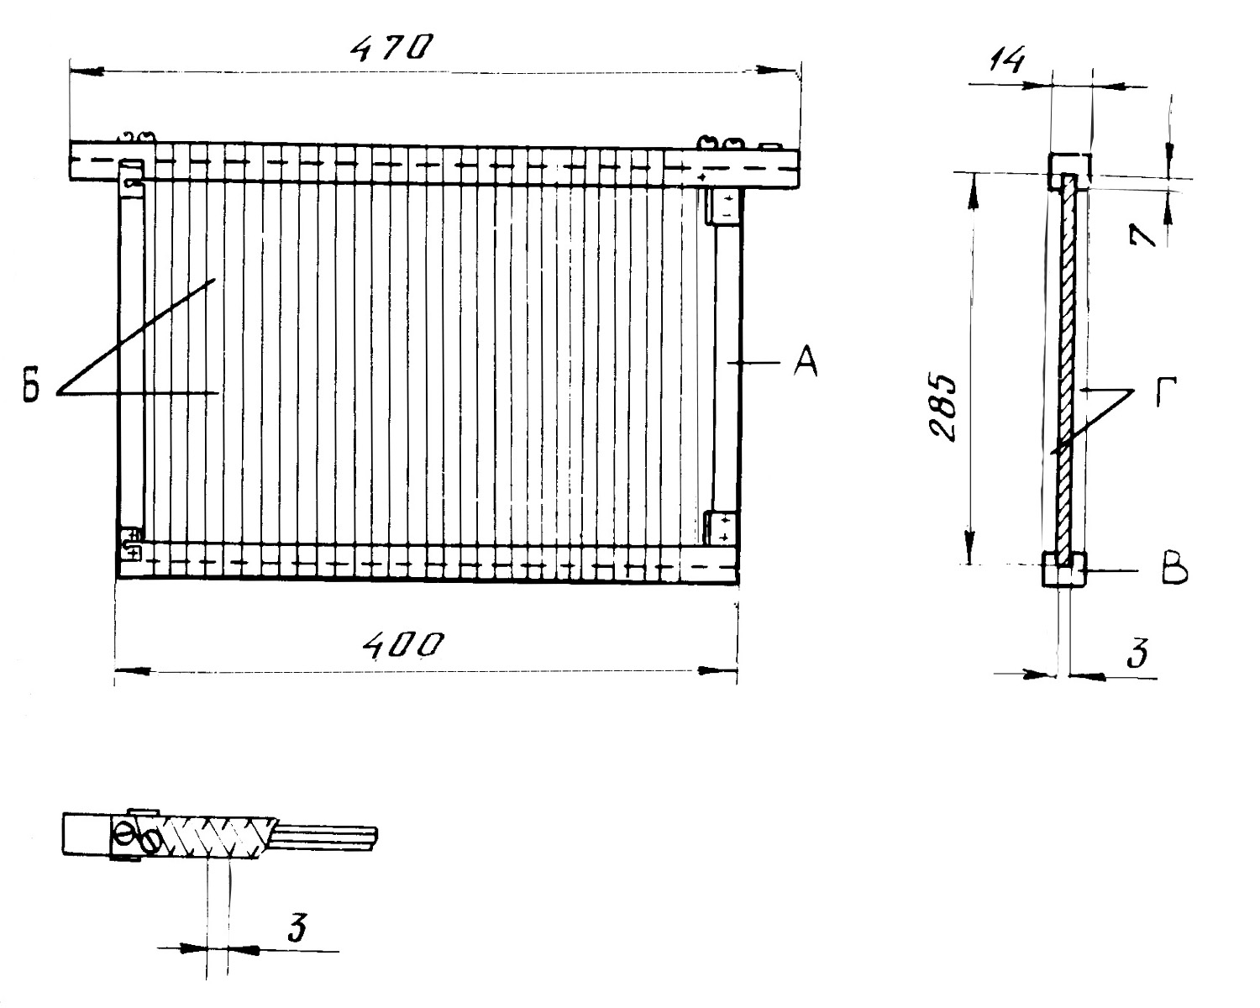
Рис. 1. Конструкция ядоприемной кассеты
А – металлическая основа
Б – электродная сетка из нихрома
В – профильный брусок из стеклопластика
Г – полированное стекло
Цифрами обозначены размеры в мм

Оценивая температуру пчелиного жилища в течение суток в контрольной группе пчелиных семей на периферии гнезда (датчик расположен между крайними медовыми рамками), необходимо сказать, что в этой области температура изменяется от 25,8±0,2ºС в 7.00 часов утра до 33,0±0,1ºС в 21.00 (рис. 3). Следует отметить, что максимальное повышение температуры на периферии гнезда отмечается с 19.00 до 22.00 часов, что, видимо, связано с активацией двигательной активности пчел, направленной на выпаривание воды из нектара.
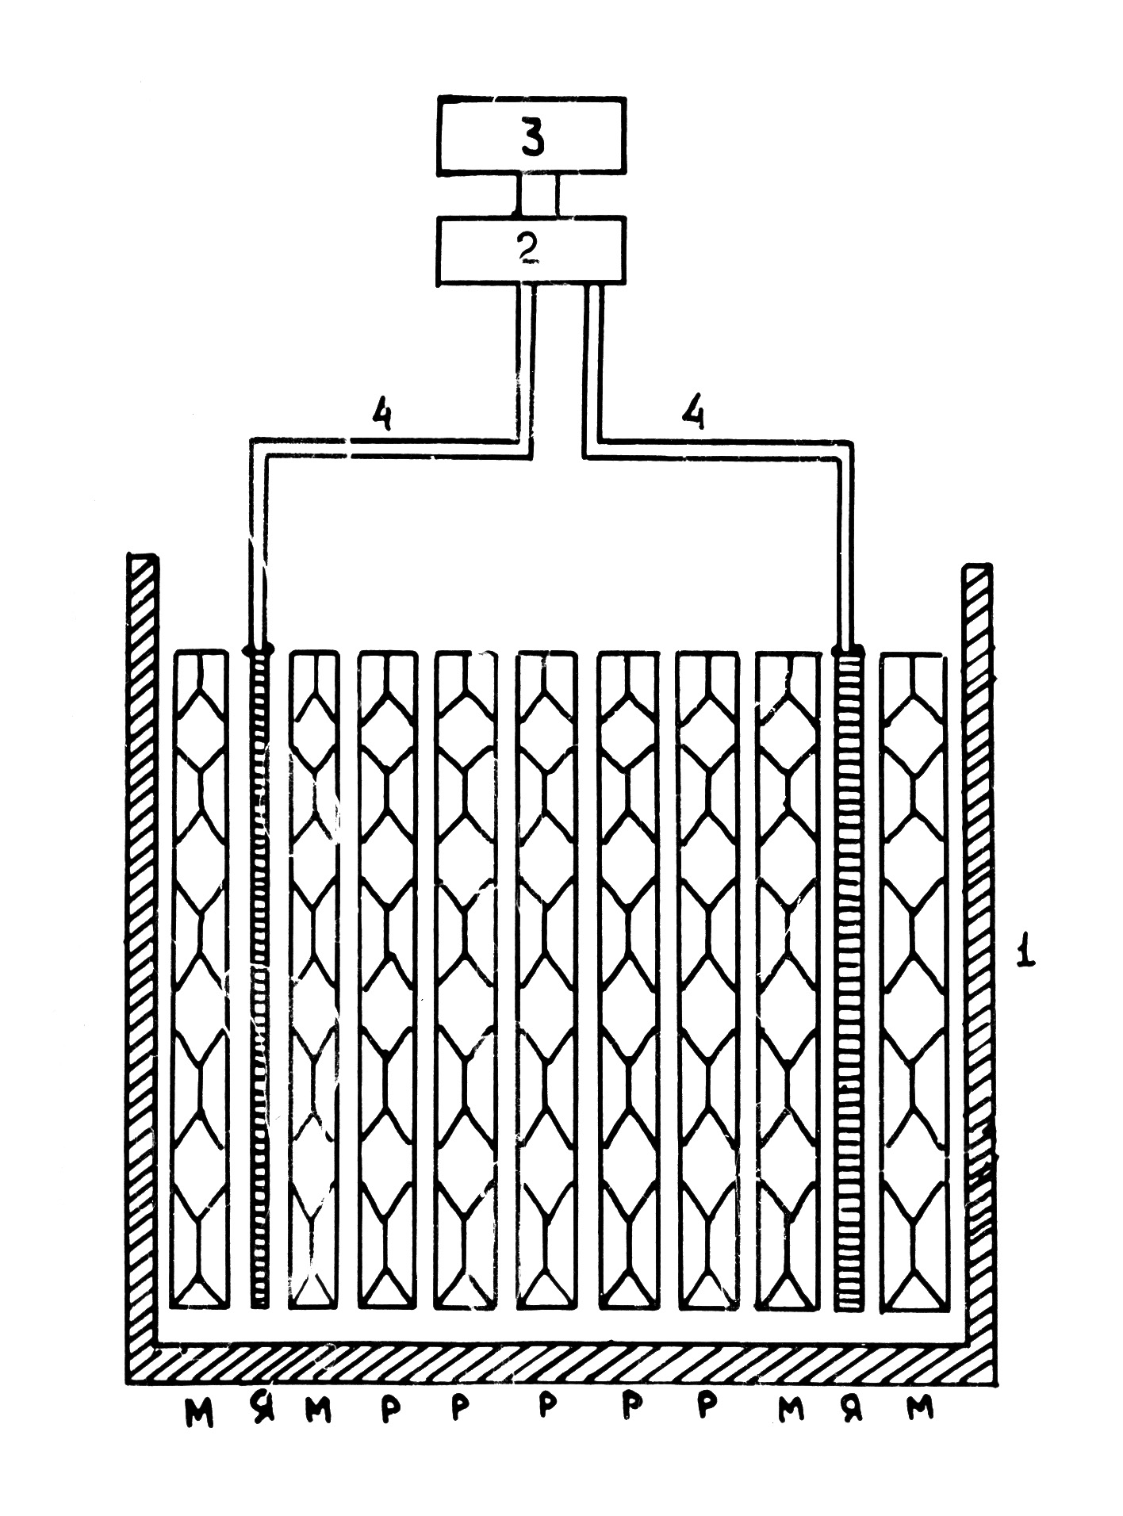
Рис. 2. Схема внутригнездовой постановки источника
раздражения
1. Корпус улья 2. Электростимулятор
3. Источник питания 4. Коммутационные провода
М – медово-перговые рамки Р – расплодно-медовые рамки
Я - источник раздражения

Температура атмосферного воздуха в указанных временных пределах колебалась от 15,8ºС в 5.00 часов утра до 28,0ºС в промежутке между 13.00 и 19.00 часами (рис. 3).

Рис. 3. Изменение температуры в периферийной части гнезда
при раздражении с 22.00 до 5.00 часов
1. Температура атмосферного воздуха
2. Температура на периферии гнезда контрольной группы семей
3. Температура на периферии гнезда экспериментальной группы

При раздражении импульсным током отмечалось резкое повышение температуры в области постановки источника раздражения. Так, уже через час раздражения температура между крайними медовыми рамками достигала 43,0±0,2ºС, в то время как в контрольной группе пчелиных семей температура в этой области соответствовала 27,9±0,1ºС. Максимальная температура регистрировалась через два часа экспозиции раздражителя в 23.00 часа, достигая 43 - 44ºС.
В течение всего времени раздражения температура оставалась высокой на уровне 42 - 43ºС. После отключения источника раздражения температура на периферии гнезда резко снижается. Так, уже через полчаса, т.е. в 5.30 часов утра, температура между крайними медовыми рамками снижается до 38,7±0,3ºС. Однако полного восстановления терморежима не отмечается, так как к контрольной группе семей температура в этой области гнезда в это же время соответствует 27,0±0,2ºС.
Через три с половиной часа после отключения источника раздражения регистрировались достоверные различия температурного режима между контрольной и экспериментальной группами пчелиных семей в периферической области гнезда (рис. 3).
Иная картина наблюдалась в расплодной части гнезда (рис.4).
Рис. 4. Зависимость температурного режима пчелиного жилища
при раздражении импульсным током от степени удаленности
от расплодной части гнезда
1. Контроль; 2. Температура в центре гнезда;
3. Температура между 5 и 6 рамками; 4. Температура между 6 и 7 рамками

В контрольной группе пчелиных семей в течение суток температура изменялась незначительно и колебалась в пределах 34,2 – 34,8ºС. В экспериментальной группе семей в ответ на раздражение импульсным током температура в расплодной части гнезда повышалась и достигала своего максимума (35,8±0,2ºС) к 3.00 – 5.00часам (рис. 4).
Сравнительный анализ температурного режима в области расплодной части и периферии гнезда показал, что в расплодной части температура в условиях раздражения повышается на 0,4 – 1,0ºС, а на периферии гнезда в области постановки источника раздражения – на 12 - 15ºС.
По мере удаления от центральной расплодной части гнезда температура при раздражении увеличивается, причем тем больше, чем дальше от расплода расположена область измерения терморежима. Так, температура в области 5 и 6 рамок возрастает с 32,6±0,2ºС до 37,9±0,1ºС, а между 6 и 7 рамками температура возрастает с 31,9±0,2ºС до 38,2±0,1ºС. После отключения источника раздражения температура в течение 3 – 4 часов возвращается к исходным величинам (рис. 4).
Наряду с изменениями температурного режима пчелиного жилища изменяются и показатели относительной влажности. В контрольной группе пчелиных семей, начиная с 21.00 часа, относительная влажность снижается с 67,0±1,1% до 59,8±1,8% к 5.00 часам утра. Затем влажность воздуха внутри улья повышается и к 21.00 следующих суток достигает 69,8±0,8% (рис. 5).
В экспериментальной группе семей относительная влажность при включении источника раздражения резко увеличивается, достигая 73,8±0,3%, в то время как в контрольной группе семей эта величина равна 60,8±0,9%, а влажность воздуха составляет 76,7±2,3%. К 5.00 часам утра показатели влажности снижаются, практически сравниваясь с показателями контрольных семей (рис. 5).
Резкое повышение относительной влажности внутри улья, возможно, связано с тем, что при раздражении увеличивается температура на 10 - 15ºС, что, в свою очередь, вызывает усиление работы пчел-вентилировщиц. В это время влажность атмосферного воздуха составляет 76 – 79%. За счет нагнетания атмосферного воздуха внутрь улья для стабилизации внутриульевой температуры, влажность воздуха внутри улья резко увеличивается.

Рис. 5. Изменение относительной влажности (%) пчелиного
жилища при раздражении с 22.00 до 5.00 часов
1. Влажность атмосферного воздуха
2. Влажность воздуха в улье при раздражении
3. Контрольные значения влажности
Еще одним объяснением резкого повышения влажности внутри улья при раздражении пчел импульсным током может быть также увеличение температуры, вследствие чего интенсифицируется процесс дозаривания меда, связанный с испарением воды из нектара. Возможно, по этой причине и повышается показатель относительной влажности.
Несколько иная картина наблюдается при изучении влажности воздуха внутри улья при раздражении в течение 3-х часов с 18.00 до 21.00. Как в экспериментальной, так и в контрольной группах семей с течением времени относительная влажность снижается с 68 – 69% в 17.00 часов до 52 – 56% в 22.30 (табл. 3).
Таблица 3.
Изменение относительной влажности пчелиного жилища
при раздражении с 18.00 до 22.00 часов

Время  суток | Эксперимент |  | Контроль
Время  суток | M ± m | t | M ± m
17.00 | 68,0 ± 3,7 | 0,17 | 68,7 ± 1,0
18.30 | 58,0 ± 1,0 | 4,8 | 64,7 ±0,9
20.30 | 52,5 ± 1,0 | 0,3 | 52,8 ± 0,8
21.30 | 51,5 ± 1,0 | 0,3 | 51,2 ± 0,7
22.30 | 56,5 ± 1,1 | 3,7 | 51,8 ± 0,6

Раздражение импульсным током с 18.00 до 21.00 часов при постановке источника раздражения между крайними медовыми рамками сопровождается такими же изменениями температурного режима пчел, как и при экспериментах с раздражением с 22.00 до 5.00 часов. В течение получаса раздражения температура в области постановки источника раздражения увеличивается на 10 - 13ºС, а в расплодной части гнезда разница с контрольными величинами не превышает 1,0ºС. Скорость восстановления исходной температуры в экспериментальной группе семей соответствует 1,5 часа, что на много меньше скорости восстановления, зарегистрированной при раздражении с 22.00 до 5.00 часов.
Таким образом, при раздражении пчел импульсным током в вечернее и ночное время температура в периферийной части гнезда резко возрастает, а в расплодной части эти изменения незначительны. Это явление имеет большой биологический смысл, заключающийся в разной терморезистентности взрослых пчел и расплода. В периферийной части гнезда температура повышается, видимо, за счет усиления двигательной активности пчел. В расплодной части гнезда наблюдаются иные явления: пчелы-вентилировщицы резко увеличивают свою активность, за счет чего и происходит охлаждение расплода. Одним из доказательств этого предположения является повышение влажности пчелиного жилища экспериментальной группы семей по сравнению с контрольной.
2.1.2. Надгнездовое расположение источника раздражения
В данной серии экспериментов было использовано несколько конструкций источников раздражения, отличающихся друг от друга расположением электродной сетки относительно вертикальной оси: горизонтальные (рис. 6) и полувертикальные.
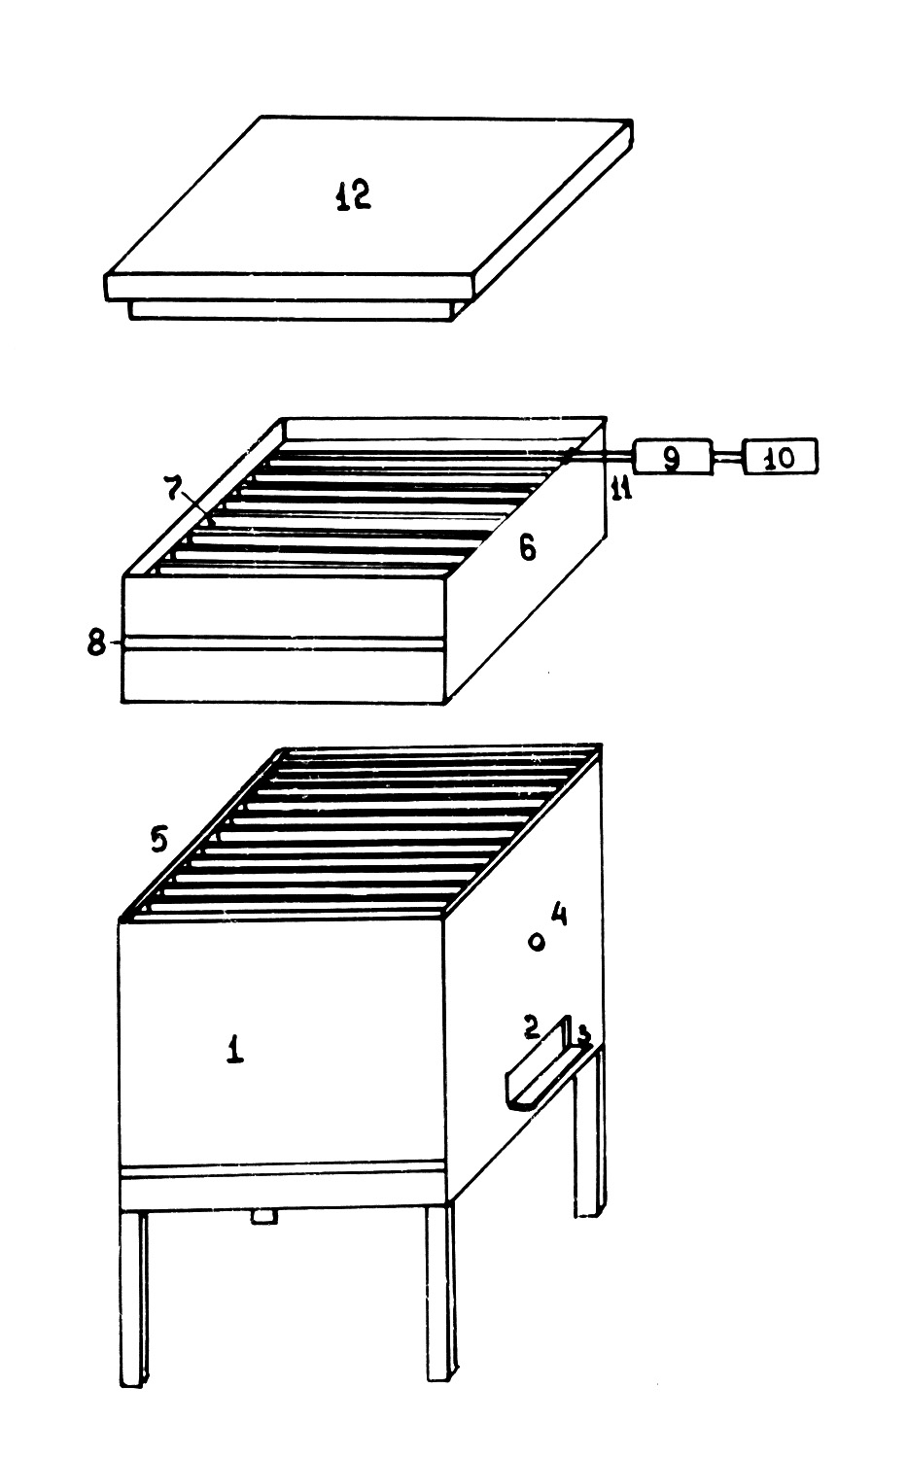
Рис. 6. Схема надгнездовой (горизонтальной) постановки источника
раздражения

1. Корпус улья 7. Электродная сетка
2. Нижнее летковое отверстие 8. Стекло
3. Прилетная доска 9. Электростимулятор
4. Верхнее летковое отверстие 10. Источник питания
5. Ульевые рамки 11. Коммутационные провода
6. Корпус раздражающего устройства 12. Крышка улья

Источник раздражения с горизонтальным расположением электродной сетки состоит из корпуса, выполненного из дерева или пластических материалов. Размер корпуса полностью соответствует размеру улья и крепится к нему также как магазинная надставка. Внутри надставки помещается электродная сетка, расстояние от которой до верхних брусков ульевых рамок равно 50 мм (рис. 6).
При раздражении пчел в ночное время с 22.00 до 5.00 утра температура в разных точках пчелиного жилища изменяется неодинаково. Так, в расплодной части гнезда (контроль) температура в течение суток колеблется в пределах 0,5ºС (рис. 7).

Рис. 7. Топография изменений температуры при надгнездовой
(горизонтальной) постановке источника раздражения
1. Контроль
2. Температура в центре гнезда
3. Температура между 5 и 6 рамками
4. Температура между 7 и 8 рамками

При раздражении импульсным током, с использованием горизонтальной электродной сетки, температура в течение раздражения несколько повышается и соответствует 34,9±0,3ºС (рис. 7).
Несколько иная картина наблюдается при регистрации температуры между 5 и 6 ульевыми рамками. При раздражении температура увеличивается в течение первого часа с 33,4±0,2ºС до 35,2±0,4ºС. Затем температура стабилизируется, после отключения источника раздражения снижается до исходных величин в течение 4 часов (рис. 7).
Максимальное увеличение температуры наблюдается в области 7 и 8 ульевых рамок, там, где сосредоточена основная масса летной пчелы. Через час после включения источника раздражения температура повышается с 31,2±0,3ºС до 36,3±0,4ºС. Затем следует небольшое нарастание температуры, пик которого отмечается в 5.00 часов утра (37,3±0,2ºС). После отключения стимулятора кривая температуры резко снижается (рис. 7).
Таким образом, при надгнездовой постановке источника раздражения с горизонтальной электродной сеткой, где расстояние между раздражителем и пчелами одинаково во всех точках улья, температура увеличивается от расплодной части к периферии, где сосредоточены летные пчелы, двигательная активность которых, видимо, и создает условия для повышения температуры.
В следующей группе экспериментов с использованием надгнездового способа раздражения, конструкция источника раздражения была принципиально изменена. Источник раздражения представлял собой бинарную структуру, состоящую из двух одинаковых половинок, вращающихся относительно друг друга за счет подвижного соединения центральной оси. Используя это качество источников раздражения, нами были поставлены эксперименты, в которых подвижные половинки в одном случае образовывали внутренний угол 90º (рис. 8), в другом случае – внешний угол 90º (рис. 9). Таким образом, в разных частях пчелиного жилища расстояние от пчел до электродной сетки будет разным.

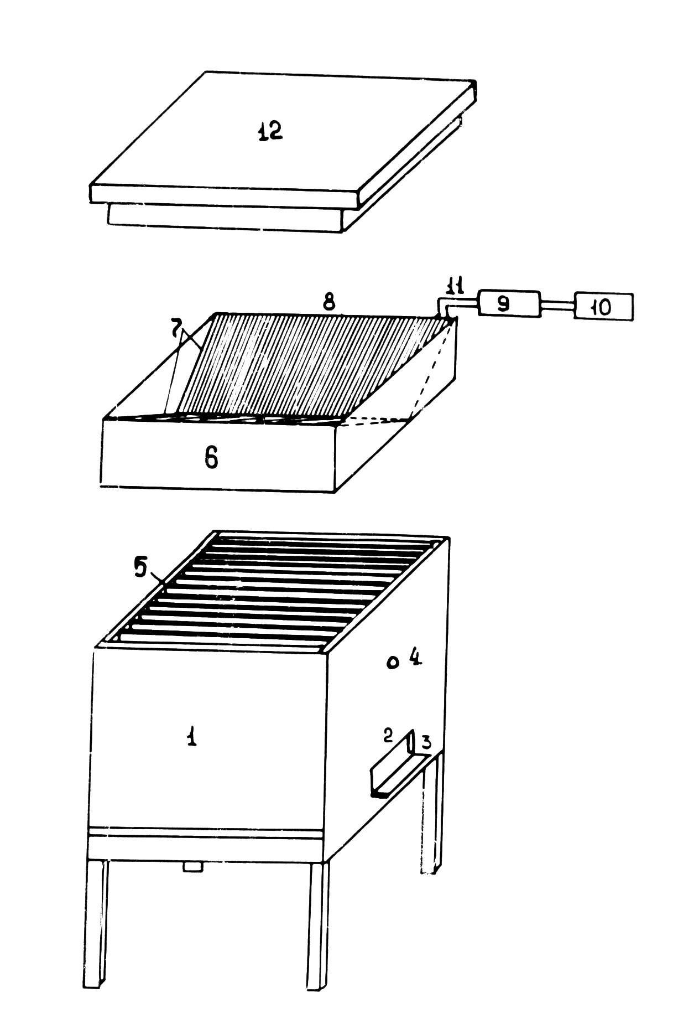

Рис. 8. Схема постановки V-образного источника раздражения
над гнездом
1. Корпус улья 7. Электродная сетка
2. Нижнее летковое отверстие 8. Стекло
3. Прилетная доска 9. Электростимулятор
4. Верхнее летковое отверстие 10. Источник питания
5. Ульевые рамки 11. Коммутационные провода
6. Корпус раздражающего устройства 12. Крышка улья

При использовании V-образной конструкции источника раздражения расстояние от расплодной части гнезда до электродной сетки минимально и равно 25 мм, а на периферии, где сосредоточены летные пчелы, это расстояние равно 100 мм.
Несмотря на то, что источник раздражения в центре гнезда находится значительно ближе к пчелам, чем на периферии, однако распределение температур в разных точках пчелиного жилища практически не отличается от данных представленных на рис.7. Также как и в случае с использованием горизонтальной электродной сетки, температура в расплодной части гнезда при раздражении не превышает 35,0±0,3ºС, а на периферии гнезда – 36,8±0,5ºС.

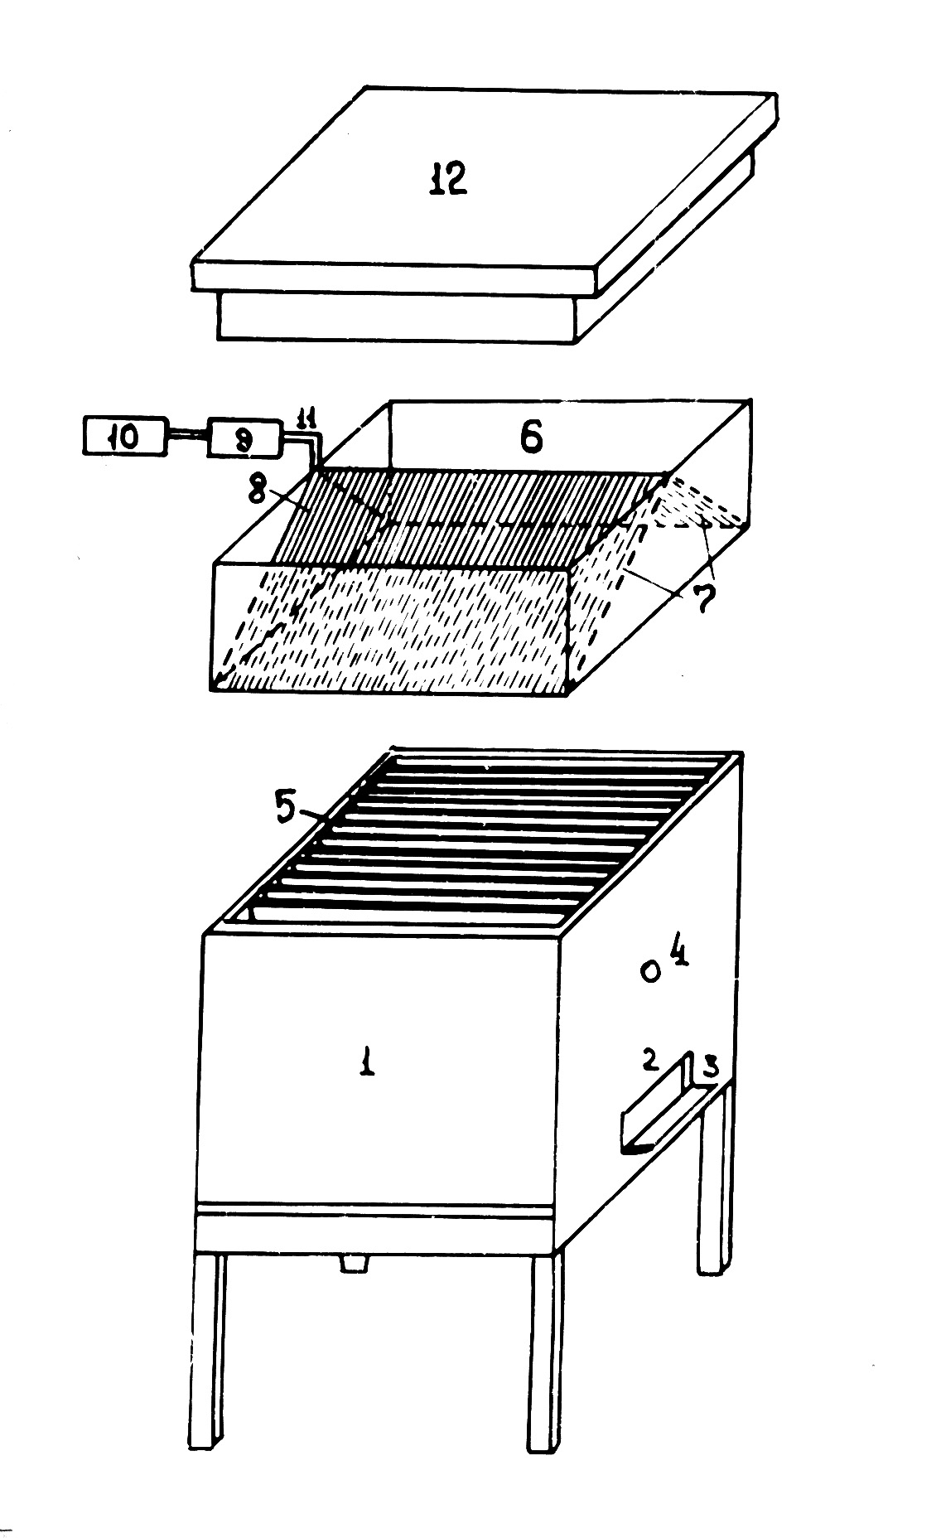

Рис. 9. Схема постановки А-образного источника раздражения
над гнездом
1. Корпус улья 7. Электродная сетка
2. Нижнее летковое отверстие 8. Стекло
3. Прилетная доска 9. Электростимулятор
4. Верхнее летковое отверстие 10. Источник питания
5. Ульевые рамки 11. Коммутационные провода
6. Корпус раздражающего устройства 12. Крышка улья

Аналогичная картина наблюдается и при использовании А-образной конструкции источника раздражения, где расстояние от пчел до электродной сетки в области расплода увеличено до 100 мм, а на периферии – уменьшено до 25 мм. В этом случае также в расплодной части изменение температуры
при раздражении не достигает достоверных величин относительно контроля, а в периферической части температура максимально увеличивается до 38,6±0,4ºС. Увеличение температуры на 1,3ºС относительно результатов, полученных с применением горизонтальной электродной сетки, объясняется, видимо, тем, что при постановке А-образной конструкции источника раздражения последний находится вдвое ближе к летным пчелам.
2.2. Внеульевое расположение источника раздражения
Под внеульевым расположением подразумевается установка источника раздражения возле нижнего леткового отверстия вместо прилетной доски (рис. 10).
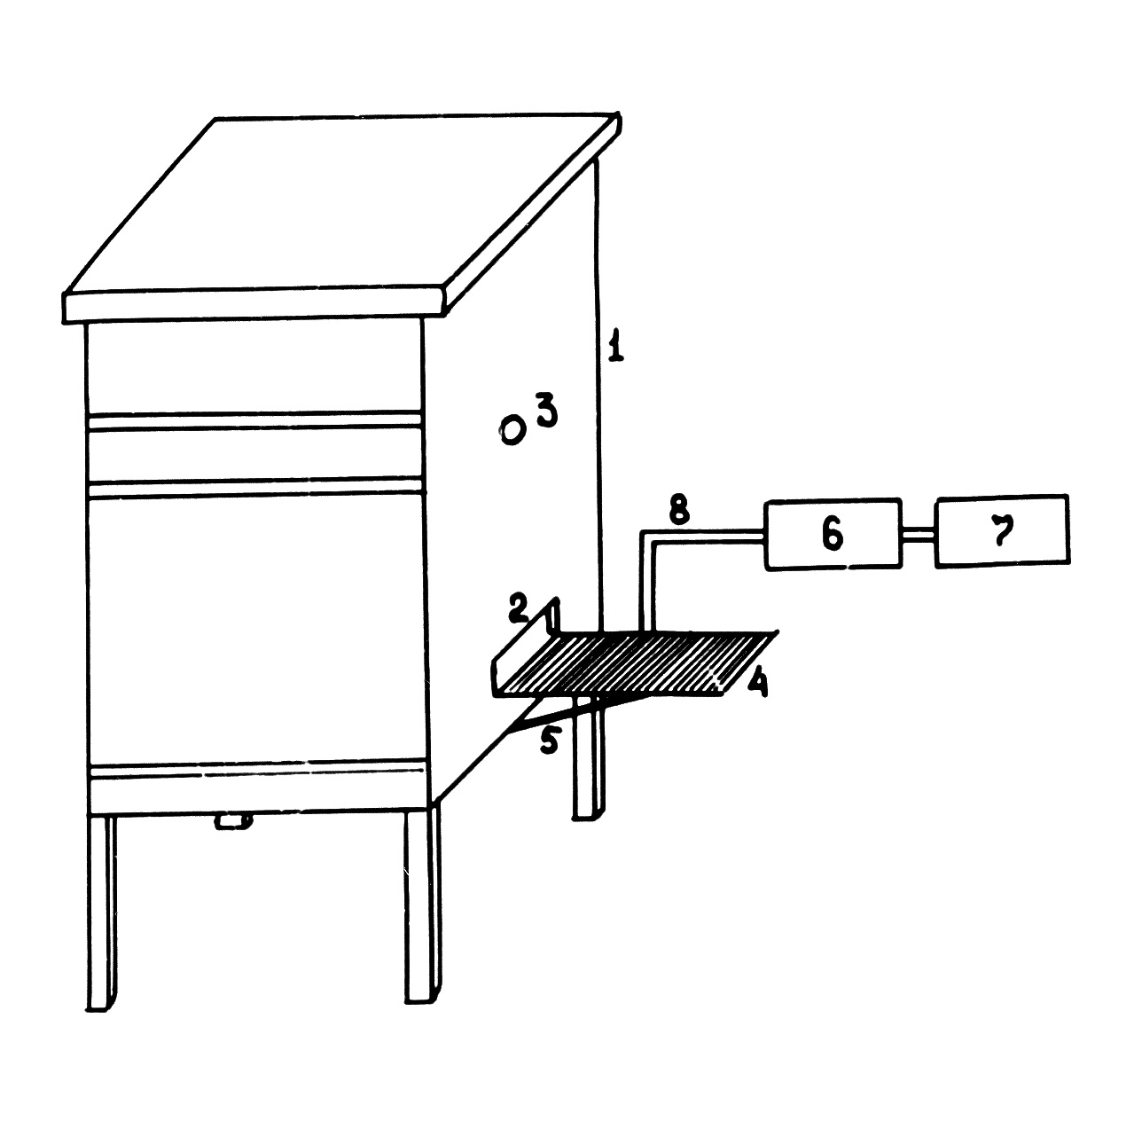

Рис. 10. Схема постановки внеульевого источника раздражения
1. Корпус улья 5. Кронштейн
2. Нижнее летковое отверстие 6. Электростимулятор
3. Верхнее летковое отверстие 7. Источник питания
4. Электродная сетка 8. Коммутационные провода

Раздражение осуществлялось в летнее время при сухой (влажность 45 – 65%), теплой (температура 20 - 25ºС), солнечной (освещенность 50 – 70 тыс. люкс) погоде с 15.00 до 18.00 часов. Регистрировалась температура в 8 точках улья (в расплодной части и на периферии гнезда).
В контрольной серии экспериментов, с использованием интактных пчел было показано, что температура пчелиного жилища возрастает в зависимости от топографии внутриульевого пространства. Так, на периферии гнезда (датчики 1 и 8) температура находится в пределах 28,0ºС. По мере приближения к центральной части гнезда температура повышается и своего максимума достигает в области размещения расплода (рис. 11).

Рис. 11. Топография изменений температуры при внеульевой
постановке источника раздражения с 15.00 до 18.00 часов
1. Контроль
2. Температура через 1 час раздражения
3. Температура через 1 час после раздражения
4. Температура через 2 часа после раздражения

Через 1 час после начала раздражения температура возрастала в периферийной части гнезда с 28,0±0,1ºС до 32,4±0,6ºС. В центральной части гнезда температура также увеличивалась с 34,1±0,2ºС до 34,7±0,2ºС (датчик 4). Такая температура как на периферии, так и в центре гнезда держалась в течение всего времени раздражения с 15.00 до 18.00 часов (рис. 11).
После отключения источника раздражения температура пчелиного жилища постепенно возвращается к исходным величинам. Интересно отметить, что через 1 час после отключения раздражения температура в центре гнезда опускается ниже контрольных величин. Этот эффект, по всей видимости, связан с тем, что пчелы-вентилировщицы, активно охлаждая пространство улья, снижают температуру и в расплодной части до 32,8 – 33,3ºС (рис. 11).
Таким образом, применение импульсного тока в качестве раздражителя пчел как при внутриульевой, так и внеульевой постановке источника раздражения, сопровождается изменением температурного статуса пчелиного жилища. Следует заметить, что внутриульевая постановка источника раздражения между крайними медовыми рамками вызывает значительно большее повышение температуры (до 42 - 45ºС), чем внеульевая постановка, причем массовой гибели пчел не наблюдалось ни в одном случае.
Эффект быстрого повышения температуры на периферии гнезда при внутригнездовой постановке источника раздражения может быть использован при термической обработке пчел против варроатоза. В настоящее время используется метод обработки пчел против варроатоза в термокамере (Гробов и др., 1987; Кривцов и др., 1999). Сущность метода заключается в том, что всех пчел из улья стряхивают с каждой соторамки через специальную воронку в кассету, которую помещают в термокамеру и прогревают 10 – 15 минут при температуре 46 - 48ºС.
Камера имеет съемную двухстенную крышку, двухстенный корпус, окна для стряхивания кассет, остекленные смотровые стекла, термоконтактор с реле, термометры на 100ºС, сетку-сборник для клещей, вентиляционные отверстия. Источником тепла в камере могут быть электрические нагревательные приборы (мощностью 1,5 – 2,0 кВт), передвижной тепловой агрегат типа МП-70 и др. Они должны обеспечивать быстрый подъем температуры до необходимого уровня и обладать малой инерционностью, чтобы после отключения нагрева температура в камере не повышалась более чем на 2 – 3ºС. Кассета - металлический каркас (длина 554 мм, дно эллиптической формы с длиной осей 400 и 250 мм, поверхность 0,742 м², вместимость 1,5 кг пчел, масса 2,5 кг) из проволоки или трубки (диаметр 4 – 5 мм), с внутренней стороны обтянутый металлической сеткой (размер ячеек 2,5х3,0 мм). Сетка крепится к каркасу у оснований верхней и нижней частей кассеты, которая закрывается холстиком. Для стряхивания пчел с сотовых рамок в кассету применяют жестяную воронку с широким верхним основанием (25х55 см). Чтобы обеспечить полное прикрытие верха кассеты воронкой, на расстоянии 200 мм от ее низа по периметру приваривают полоску жести (ширина 50 мм), загнутую вниз на 20 мм. Для герметичности к ней прикрепляют полоску поролона. На крупных пчелофермах применяют термокамеру, вмещающую несколько кассет, для чего используют переоборудованный кузов грузового автомобиля-цыплятовоза. За 1 час в нем можно обработать до 60 пчелиных семей (Гробов и др., 1987; Кривцов и др., 1999).
Описанный метод отличается крайней трудоемкостью, разлетом пчел при перемещении их из улья в термокамеру и обратно, а также поражением обслуживающего персонала пчелиным ядом. Применение внутригнездового раздражения пчел снимает описанные проблемы и, кроме того, позволяет получать пчелиный яд, что, несомненно, увеличивает рентабельность хозяйства.

ГЛАВА 3. ЗАВИСИМОСТЬ ТЕМПЕРАТУРНОГО РЕЖИМА
ПЧЕЛИНОГО ЖИЛИЩА ОТ ЛЕТНОЙ И ДВИГАТЕЛЬНОЙ
АКТИВНОСТИ ПЧЕЛ

Основными показателями жизнедеятельности пчел является летная активность, обеспечивающая кормовую базу семьи и двигательная активность, способствующая поддержанию стабильного микроклимата внутри улья, выращиванию расплода, подготовке и проведению зимовки. Нарушение даже одного из этих показателей за счет биотических и абиотических факторов может негативно отразиться на физиологическом статусе семьи, вплоть до ее гибели (Бюрилл и др., 1977)
3.1. Летная активность
Летная деятельность пчел в семье протекает в определенной последовательности и зависит от физиологического состояния внутренних органов пчелы, биологического состояния самой семьи и внешних факторов (наличия медосбора, его силы и продолжительности, температуры окружающей среды и т.д.).
В активный летний период рабочих пчел можно разделить на две большие группы: ульевых (нелетных) и полевых (летных). Ульевые молодые пчелы преимущественно чистят ячейки, в которых вывелись сами, кормят личинок старшего, а затем младшего возраста, выделяют воск, выполняют функции приемщиц нектара. В этот период жизни вылетают только для освобождения кишечника от экскрементов и запоминания места положения своего жилища и летка. Во вторую половину жизни пчелы переходят к сбору нектара и пыльцы.
При переходе к летной работе в организме пчел происходят глубокие физиологические изменения, обусловливающие их подготовленность к выполнению этой функции и обеспечивающие более эффективную работу по сбору нектара и пыльцы. Значительно снижается масса пчел (на 26%). Это повышает удельное значение ее мышц и «грузоподъемность». Вследствие резкого сокращения объема средней кишки (в среднем на 63%) высвобождается место для увеличения медового зобика при наполнении нектаром (Лебедев, Билаш, 1991).
Впервые пчелы вылетают для сбора корма в возрасте 10 – 28 дней, хотя чаще всего на 14 – 21 день жизни. Вместе с тем учеными установлено, что возраст, в котором пчела приступает к выполнению функций по сбору корма, зависит от состояния семьи, гнезда и наличия медосбора в природе. В сильной семье при наличии обильного медосбора пчелы вылетают за нектаром с 5-го дня жизни, не принимая участия в работах по кормлению личинок и других внутриульевых работах.
В ясные солнечные дни лет пчел начинается при температуре 12 - 14°С, усиливается с повышением ее почти до 38°С, после чего активность заметно снижается. Начало массового лета пчел в утренние часы зависит от температуры воздуха в ночное и утреннее время. После теплой ночи лет начинается раньше, чем после холодной, так как пчел привлекает нектар, накопившийся в цветках за ночь. В наиболее жаркие часы дня лет пчел значительно снижается или даже совсем прекращается. В это время, как правило, нектарники цветков не продуцируют нектара или же он при высоких температурах очень быстро подсыхает и становится недоступным пчелам. При сборе нектара срастений, продуцирующих больше нектара в вечернее время, пчелы могут ночевать в поле на цветках, а возвращаться в улей утром, когда прогреется воздух (Кривцов и др., 1999).
Оптимальная температура для лета пчел по сбору корма от 17 до 32°С. У пчел летней генерации летная активность при 32°С в два раза выше, чем при температуре наружного воздуха в 21°С. Зимние пчелы проявляют летную активность при более низких температурах по сравнению с летными пчелами. Повышенная активность лета пчел при 35°С и выше обусловлена необходимостью срочной доставки воды в улей. Оптимальная влажность воздуха для лета пчел при температуре 20 - 25°С варьирует от 20 до 60%. На интенсивность летной деятельности оказывает влияние и скорость ветра. При скорости ветра 24 км/ч лет пчел прекращается.
Длительность и дальность полета также зависят от множества факторов. Длительность полета пчел по сбору корма колеблется от 15 до 103 мин. В зависимости от уровня медосбора и расстояния от источника до улья продолжительность полета составляет 10 – 60 мин при сборе нектара и 6 – 30 мин при сборе пыльцы. Пчела-сборщица находится в поле в среднем 62 мин, а в улье около 15 мин. В среднем за день пчела делает 8 – 10 вылетов, принося каждый раз по 30 – 40 мг нектара или 10 – 15 мг пыльцы. Из сильной семьи, насчитывающей 60 – 70 тыс. пчел в период обильного главного медосбора ежедневно могут вылетать на сбор нектара до 45 тыс. пчел (Лебедев, Билаш, 1991).
Известно, что регуляция температурного режима пчелиного жилища во многом зависит от количества пчел в улье, которые могут как повышать внутриульевую температуру, так и понижать ее за счет вентиляции гнезда. Тем не менее, для обеспечения семьи всем необходимым летные пчелы с 4.00 часов утра и до 21.00 часа находятся вне улья.
В наших экспериментах летная активность пчел оценивалась при помощи устройства, разработанного на кафедре физиологии и биохимии человека и животных ННГУ. Датчиком служил последовательный набор фотоэлементов, помещенный на прилетную доску. Датчик соединялся с усилителем и электромеханическим счетчиком, который фиксировал пролетающих мимо фотоэлемента пчел. Показания датчика регистрировались суммарно за 2 мин (имп/2 мин).
Пик летной активности, как показали наши исследования, приходится на период времени с 11.00 до 17.00 часов. Можно предполагать, что именно в это время постановка источника раздражения вызовет максимальные нарушения летной активности пчел. При раздражении пчел с 11.00 до 14.00 часов наблюдается резкое снижение летной активности пчел, причем максимум нарушения отмечается в 14.00 часов (рис. 12).

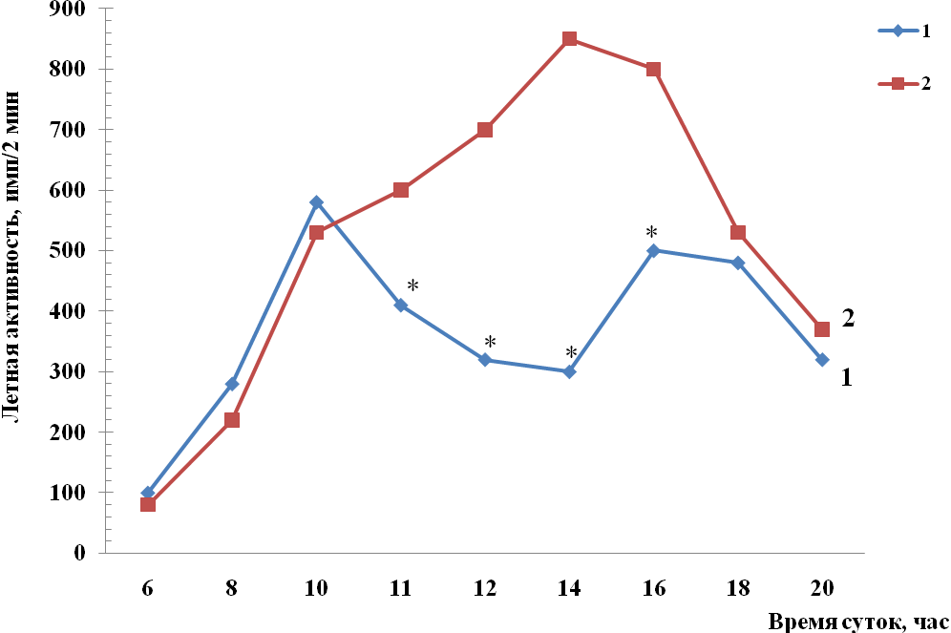
Рис. 12. Летная активность пчел при электростимуляции
с 11.00 до 14.00 часов
1. Опыт. 2. Контроль.
* - Различия между контрольными и экспериментальными
группами статистически значимы (р≤ 0,05)

В контрольной группе пчелиных семей температура в периферийной и центральной части гнезда в течение всего времени наблюдения (10.00 – 17.00 часов) остается на одном уровне. Правда, следует заметить, что в период с 12.00 до 13.00 температура в периферийной части недостоверно снижается до 26,9±0,1°С, в то время как максимальный уровень температуры регистрируется на уровне 27,8±0,1°С (табл. 4).
В экспериментальной группе пчелиных семей, подвергнутых раздражению импульсным током, температура в центральной части гнезда практически не меняется и остается в течение всего периода наблюдения на уровне 34,2 – 34,8°С (табл. 4).
Иная картина наблюдается при регистрации температуры в периферической части гнезда. По мере того как снижается летная активность пчел за счет раздражения, температура в периферийной части гнезда повышается. Так, в 14 часов, когда летная активность пчел достигает своего минимума, температура поднимается до 37,8±0,4ºС, в то время как в контроле в это же время температура соответствует 27,3±0,3°С (табл.4).
Таблица 4.
Изменение температуры периферийной и центральной
части пчелиного жилища при раздражении с 11.00 до 14. 00 часов

Время суток  (час) | Контроль |  | Опыт
Время суток  (час) | Периферия | Центр | Периферия | Центр
10.00 | 27,8±0,1 | 34,2±0,1 | 27,6±0,2 | 34,4±0,1
11.00 | 27,2±0,2 | 34,4±0,1 | 27,8±0,1 | 34,2±0,2
12.00 | 26,9±0,1 | 34,1±0,3 | 32,4±0,8 | 34,6±0,4
13.00 | 26,9±0,2 | 34,3±0,2 | 34,6±0,5 | 34,8±0,3
14.00 | 27,3±0,3 | 34,4±0,3 | 37,8±0,4 | 34,6±0,2
15.00 | 27,6±0,2 | 34,2±0,2 | 33,2±0,3 | 34,4±0,1
16.00 | 27,4±0,1 | 34,5±0,4 | 29,9±0,2 | 34,5±0,3
17.00 | 27,6±0,3 | 34,3±0,1 | 28,5±0,4 | 34,3±0,2

После прекращения раздражения летная активность пчел постепенно увеличивается, а температура в периферийной части уменьшается, снижаясь к 17.00 часам до 28,5±0,4°С, что однако превышает контрольные величины почти на 1°С (табл. 4).
Аналогичная картина зависимости температурного режима периферической части гнезда от летной активности пчел наблюдается и при раздражении с 14.00 до 17.00 часов (рис. 13).

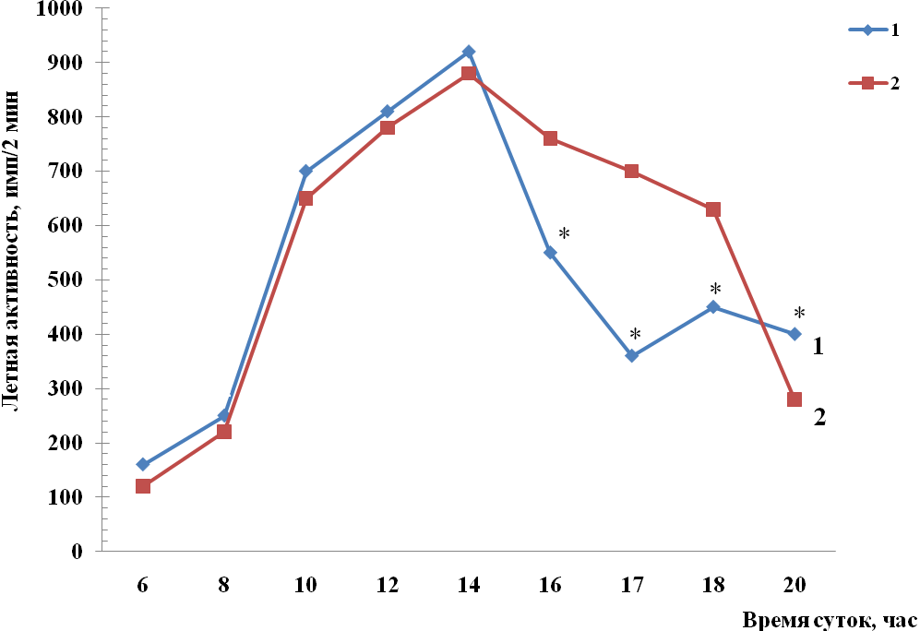 Рис. 13. Летная активность пчел при электростимуляции
с 14.00 до 17.00 часов пополудни
1. Опыт. 2. Контроль.
* - Различия между контрольными и экспериментальными
группами статистически значимы (р≤ 0,05)

3.2. Двигательная активность пчел
Температурный режим пчелиного жилища во многом зависит от внутриульевой двигательной активности пчел. Двигательную активность пчел можно зарегистрировать визуально, приподняв крышку улья, или по звуковому эффекту, интенсивность которого многократно возрастает при раздражении.
Для объективной регистрации двигательной активности пчел на кафедре физиологии и биохимии человека и животных ННГУ была разработана установка, сущность которой состоит в следующем (Патент. МПК А01К55/00). В улей, между крайними медовыми рамками, помещаются контрлатерально две ядоприемные кассеты, соединенные с источником раздражения. На дне улья помещаются пластинчатые отводящие электроды, выполненные из фольгированного гетинакса. Длина пластины равна длине ядоприемной кассеты (400 мм), а ширина - проекции трех медовых рамок (110 мм). Сверху, не соприкасаясь с рамками и ядоприемными кассетами, помещаются верхние отводящие электроды. Электроды попарно соединяются с дифференциальным усилителем, после чего выходной сигнал подается на усилитель биопотенциалов (УБП). Для визуального контроля сигнала используется катодный осциллограф, соединенный с УБП. Параллельно, для объективной регистрации двигательной активности пчел, подключается чернильнопишущий самописец (рис. 14).
Основной принцип работы установки сводился к следующему: между двумя пластинчатыми электродами, расположенными друг над другом, существует разность потенциалов, которая может меняться, если в межэлектродное пространство поместить движущийся заряженный объект, которым является пчела. Изменение разницы потенциалов в виде выходного сигнала подается на дифференциальный усилитель, основная функция которого заключается в блокаде тестового сигнала, идущего от источника раздражения. Сигнал с дифференциального усилителя подается на УБП и регистрируется в виде кривой на движущейся ленте самописца (рис. 15).
Двигательная активность пчел до раздражения импульсным током характеризовалась небольшими отклонениями самописца от изолинии. В момент включения и в течение 10 мин двигательная активность резко повышалась, причем максимальное отклонение от изолинии наблюдалось в момент поступления сигнала от источника раздражения, а во время паузы - несколько снижалось (рис. 15).
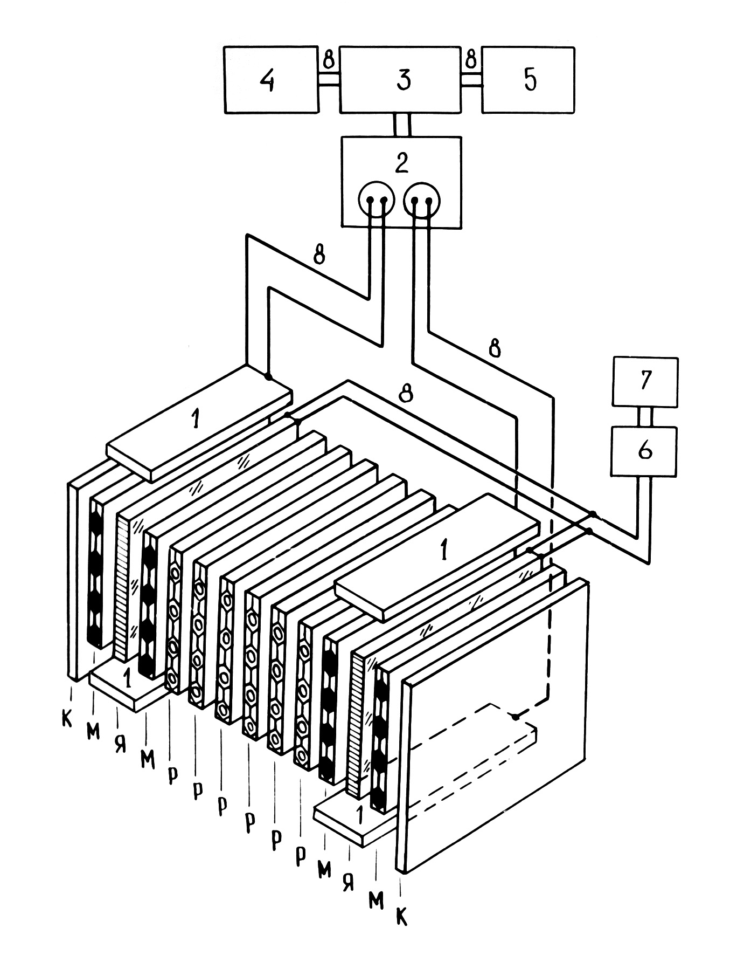
Рис. 14. Схема установки для определения двигательной
активности пчел
1. Отводящие электроды 2. Дифференциальный усилитель
3. Усилитель биопотенциалов 4. Осциллограф
5. Чернильнопишущий прибор 6. Источник раздражения
7. Источник питания 8. Коммутационные провода
К – корпус улья М – медово-перговые рамки
Я – ядоприемные кассеты Р – расплодные рамки

В течение последующего времени (1 – 5 часов) раздражения ответная реакция пчел на периодическое чередование раздражения и паузы имело асинхронный характер. В это время разницы двигательной активности пчел во время подачи раздражения и во время паузы не наблюдалось. Через 6 часов раздражения кривая двигательной активности характеризовалась отдельными всплесками довольно большой амплитуды, которые наблюдались и во время раздражения, и во время паузы (рис. 15).
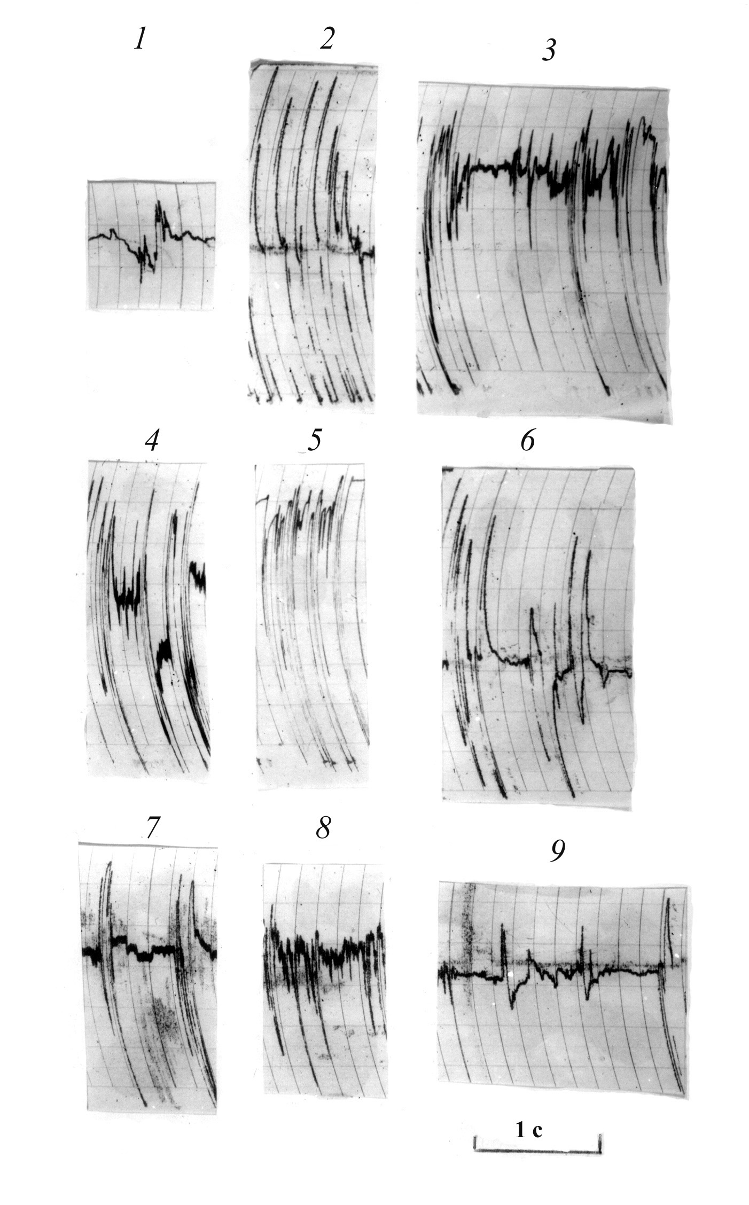
Рис. 15. Двигательная активность пчел при раздражении
импульсным током
1. До раздражения 2. Через 1 мин раздражения
3. Через 5 мин раздражения 4. Через 1 час раздражения
5. Через 4 часа раздражения 6. Через 5 часов раздражения
7. Через 6 часов раздражения 8. Через 5 мин после раздражения
9. Через 30 мин после раздражения
Отметка времени – 1с

Через 5 мин после отключения источника раздражения, кривая двигательной активности характеризовалась снижением амплитуды сигнала и увеличением его частоты. Через полчаса двигательная активность возвращалась к исходному уровню (рис. 15).
Таким образом, максимальная двигательная активность при раздражении отмечается в течение первых 3 – 4 часов. Затем активность пчел снижается и через 6 часов характеризуется отдельными всплесками, а через 30 мин двигательная активность снижается практически до исходных величин.
Проведенные исследования показали, что при раздражении импульсным током как при внутриульевом, так и при внеульевом размещении источника раздражения температурный режим в периферийной части пчелиного жилища изменяется с сторону повышения температуры. Наиболее резко температура повышается между крайними медовыми рамками, т.е. там, где размещается летная пчела. В то же время температура в расплодной части гнезда либо не изменяется, либо повышается всего на 1,0 – 1,5°С.
Одним из наиболее важных компонентов повышения температуры в периферической части и стабилизация ее в центральной части гнезда является, на наш взгляд, повышение двигательной активности пчел внутри улья, причем это повышение наблюдается как на периферии, так и в центре. Повышение двигательной активности в периферической части сопровождается повышением температуры, а двигательная активация в расплодной части гнезда пчел-вентилировщиц способствует стабилизации температуры на оптимальном уровне.
Работой пчел-вентилировщиц объясняется, по-видимому, и изменение относительной влажности пчелиного жилища в ночное время. Охлаждение расплодной части гнезда связано с нагнетанием атмосферного воздуха, относительная влажность которого значительно выше, внутрь улья. Еще одной причиной повышения относительной влажности внутри улья может быть интенсификация процесса дозаривания меда, связанная с повышением температуры при раздражении импульсным током.
Подтверждением тому, что в основе повышения температуры в периферийной части гнезда, являются эксперименты, в которых оценивалась зависимость температурного режима от летной активности пчел. Было показано, что при раздражении пчелиных семей в дневное время летная активность их уменьшается, в тоже время температура в периферической части гнезда, где располагаются летные пчелы, увеличивается. Это явление связано с тем, что при раздражении импульсным током количество вылетов пчел из улья значительно меньше чем количество прилетов.

ГЛАВА 4. ВЛИЯНИЕ ПЧЕЛИНОГО ЯДА
НА ТЕРМОРЕГУЛЯЦИЮ ПЧЕЛ

Самый древний и наиболее широко распространенный вид связи между организмами – химический. Любой организм в процессе своей жизнедеятельности вырабатывает многочисленные биологически активные вещества. Одни из них выводятся в окружающую среду и действуют на особей того же вида (феромоны), другие – на организмы, относящиеся к другим видам (алломоны).
Феромоны синтезируются экзокринными железами. Их выводные протоки открываются на разных участках поверхности тела или полостях, сообщающихся с внешней средой. Часто имеются дополнительные приспособления, обеспечивающие выбрасывание, разбрызгивание и испарение феромонов, которые обладают чрезвычайно высокой биологической активностью. Свое специфическое влияние на чувствительные к ним организмы они оказывают в очень малых дозах и, как правило, на большом расстоянии.
Биологическое назначение разных феромонов неодинаково. Одни из них привлекают особей противоположного пола, другие влияют на развитие половых желез, третьи обусловливают определенное поведение. В частности, агрессивное поведение пчел обусловлено феромонами защиты.
Феромоны защиты выделяются мандибулярными железами и железами жалоносного аппарата. Они вызывают у пчел тревогу и побуждают к бегству или активной обороне. Установлено, что феромоны тревоги – это два вещества: изоамилацетат и 2-гептанон.
При ужалении одновременно с ядом выделяется феромон, запах которого вызывает ярость остальных пчел. Они устремляются на врага и стараются вонзить жала поблизости от места первоначального ужаления.
Феромон защиты пчелы выделяют не только при ужалении. Для существования сообщества крайне важно, что каждая пчела, заметившая опасность, прежде чем вступить в борьбу, подает сигнал тревоги, который быстро распространяется среди пчелиного населения. Наблюдать подобную сигнализацию в действии лучше всего к вечеру или в холодный день, когда у летка остаются одиночные сторожевые особи. Если захватить пинцетом одну из них, кратковременно сдавить, а затем отпустить, то она тут же поднимет кончик брюшка, обнажит жалоносный аппарат, и тогда между волосками мягкой перепонки, соединяющей продолговатые пластинки жала, начнет проступать жидкость, являющаяся феромоном, запах которого служит сигналом тревоги (иногда она собирается в капельку на конце жала). Побегав в такой позе перед летком быстро трепеща крылышками, пчела устремляется в улей, и вскоре из него выходит масса готовых к нападению пчел. Здесь проявляется важная черта общественного образа жизни: вовсе не обязательно каждому члену самому сталкиваться со стимулом врожденной формы поведения - достаточно сигнала о его наличии от другого члена (Риб, 2005).
От оторванного жала рабочей пчелы исходит запах, напоминающий запах бананового масла. Такой же, но гораздо более слабый ощущается при обнажении жала пчелой. Оторванные жала маток и рабочих особей суточного возраста не имеют этого запаха и не вызывают агрессивной реакции пчел.
Один из активных компонентов феромона защиты медоносной пчелы – изоамилацетат, который удалось экстрагировать из жал рабочих пчел (одно жало содержит приблизительно 1 мкг этого вещество). В жалах маток и рабочих пчел суточного возраста его обнаружить не удалось. Шарики из ваты, смоченные изоамилацетатом, вызывают у пчел сильное возбуждение, но не побуждают их к ужалению. Между тем, они всегда жалят ватные шарики, в которых остались оторванные жала. Это доказывает наличие специфического феромона, вещество которого нестойко и при 20°С пчелы не ощущают его уже через 10 мин (Риб, 2005).
В настоящее время накопилось большое количество сведений о влиянии пчелиного яда на продолжительность жизни животных, относящихся к разным таксономическим группам (Хомутов, Гиноян, Ягин, 2005), однако сведений о влиянии яда на самих пчел в доступной литературе нами не обнаружено. Также нет сведений и о сочетанном действии пчелиного яда и высокой температуры, хотя при получении пчелиного яда температура в местах постановки ядоприемных кассет повышается до 42 - 45ºС.
4.1. Выживаемость пчел при действии яда и
высокой температуры
Для проведения экспериментов было взято 10 групп пчел по 100 особей в группе. Каждая группа пчел помещалась в колбу емкостью 1300 см³. Группы пчел подразделялись на 2 контрольные и 8 экспериментальных, из которых 4 группы подвергались нагреванию до 30ºС, а другие 4 группы – до 40ºС. На дно каждой колбы экспериментальных групп помещался кружочек фильтровальной бумаги диаметром 35 мм, смоченный раствором пчелиного яда, концентрация которого варьировала от 10⁻⁵ до 10⁻². В контрольных группах пчел фильтровальная бумага смачивалась дистиллированной водой. Сверху каждая колба закрывалась плотным ватным тампоном, внутренняя сторона которого смачивалась 60% сахарным сиропом в объеме 10 мл. Температурный режим в течение суток поддерживался автоматически. Количественная оценка погибших пчел производилась через 6 и 24 часа после помещения пчел в термостат.
При температуре 30ºС, являющейся адекватной температуре в улье, в контрольной группе особей через 6 часов не погибло ни одной пчелы, а через 24 часа погибли все пчелы. В экспериментальной группе выживаемость пчел зависела от концентрации яда и продолжительности экспозиции. Так, при концентрации яда 10⁻⁵ через 24 часа погибло 20% пчел, при концентрации яда 10⁻⁴ через 6 часов погибло 70% пчел, а через сутки – 90%, при концентрации 10⁻³ через 6 и 24 часа 90 и 100% соответственно, при концентрации 10⁻² через 6 часов не погибло ни одной особи, а через сутки погибли все пчелы.
При температуре 40ºС, регистрируемой при получении пчелиного яда в местах постановки ядоприемных кассет, в контрольной группе пчел через 6 часов экспозиции погибло 60% особей, а через 24 часа – 100%. Иная картина наблюдалась при действии пчелиного яда. Так, при концентрации пчелиного яда 10⁻⁵ через 6 часов не погибло ни одной пчелы, а через 24 часа погибло 50% пчел. Увеличение концентрации яда сопровождалось повышением выживаемости пчел в условиях экспериментального перегревания. При концентрации яда 10⁻⁴ через 6 часов погибло 10% , а через 24 часа – 20% пчел. Еще более разительные результаты были получены при использовании яда в концентрации 10⁻³ и 10⁻², при применении которых и в том и другом случае погибло только 10% пчел.
Исследования, проведенные в нашей лаборатории на млекопитающих (кролики, крысы), также показали термоадаптивный эффект пчелиного яда (Хомутов, Гиноян, Ягин, 2005). Известно, что пчелиный яд является мощным стрессорным фактором, в реализации которого у млекопитающих задействована гипоталамо-гипофизарно-адреналовая система. Такая система отсутствует у насекомых и, хотя основным медиатором нервной системы пчел является ацетилхолин, нельзя отрицать и наличия адренергических синаптических образований. Возможно, стрессорное воздействие пчелиного яда реализуются именно через эти структуры. Стресс вызывает большой спектр изменений в организме, которые сопровождаются адаптационным синдромом. Во второй фазе адаптационного синдрома (фаза сопротивления) усиливается секреция кортикостероидов и организм обнаруживает повышенную устойчивость к стрессору.
4.2. Терморегуляция пчел при раздражении пчелиным ядом
и импульсным током
При раздражении импульсным током, как было показано выше, температура в области постановки источника раздражения увеличивается на 10 - 15°С относительно контрольных величин. При раздражении на стекле ядоприемной кассеты остается пчелиный яд, который, возможно, дополнительно стимулирует процессы возбуждения пчел, в результате чего температура внутри пчелиного жилища повышается.
Для проверки этой гипотезы был проведен ряд экспериментов, в которых сравнивались данные, полученные при воздействии ядом и импульсным током (табл. 5). С этой целью были выбраны по принципу аналогов четыре группы пчелиных семей, из которых две группы служили контролем, в котором пчелы не подвергались воздействию.
Таблица 5
Топография изменений температуры пчелиного жилища
при раздражении импульсным током и пчелиным ядом
(горизонтальное расположение датчиков)

№  дат-  чиков | Раздражение ядом |  | Раздражение током
№  дат-  чиков | Контроль | Опыт | Контроль | Опыт
№  дат-  чиков | М±m | М±m | М±m | М±m
1 | 30,0±0,5 | 40,0±0,4 | 28,3±0,3 | 37,7±0,2
2 | 30,9±0,6 | 43,7±0,3 | 28,5±0,2 | 44,2±0,1
3 | 34,0±0,6 | 37,8±0,3 | 34,2±0,2 | 38,3±0,1
4 | 35,8±0.3 | 37,3±0,2 | 34,5±0,1 | 35,6±0,2
5 | 35,9±0,1 | 37,7±0,4 | 34,2±0.2 | 37,5±0.1
6 | 34,2±0,3 | 38,0±0,3 | 32,2±0,2 | 39,1±0,1
7 | 32,2±0,2 | 43,4±0,3 | 27,3±0,2 | 43,9±0,1
8 | 29,6±0,5 | 41,8±0,6 | 27,6±0,2 | 37.3±0,1

В одной экспериментальной группе семей устанавливали в качестве раздражителя ядоприемные кассеты, соединенные с генератором импульсного тока, и расположенные между двумя крайними медовыми рамками. В другой группе на верхнюю поверхность рамок под холстик помещали марлю, которую однократно опрыскивали раствором пчелиного яда (20 мл) в разведении 10⁻³. Во всех группах пчелиных семей регистрация температуры и раздражение в экспериментальных группах производились в ночное время с 22.00 до 5.00 часов.
Датчики температуры устанавливались на уровне верхнего края сотовой рамки следующим образом: 1 датчик - между корпусом улья и первой медовой рамкой; 2 – между 1 и 2 рамками, где располагался источник раздражения и группировалась основная масса летной пчелы; 3 – между 2 и 3 рамками; 4 – в расплодной части гнезда между 5 и 6 рамками; 5 – между 8 и 9 рамками; 6 – между 11 и 10 рамками; 7 – между 12 и 11 рамками, где располагался источник раздражения; 8 – между корпусом улья и 12 рамкой.
При раздражении импульсным током температура в области постановки источника раздражения возрастает с 28,5±0,2 до 44,2±0,1°С а в области расплода (датчик 4) температура повышается лишь на 1,0 – 1,2°С. В области, расположенной в непосредственной близости от источника раздражения температура также повышается на 9 - 10°С относительно контрольных величин (табл. 5).
При регистрации изменений температуры пчелиного жилища под действием пчелиного яда было показано, что максимальная температура отмечается в области между 1 и 2 (датчик 2), а также между 11 и 12 рамками (датчик 7) и достигает 43 - 44°С. Следует отметить, что минимальное повышение температуры фиксируется в расплодной части (датчик 4), хотя и несколько превышает величины, полученные при раздражении импульсным током (табл. 5).
На первый взгляд, температура должна была повышаться одинаково во всех точках регистрации, так как раздражение пчелиным ядом осуществлялось равномерно по всей поверхности надрамочного пространства. Но, тем не менее, получены температурные максимумы и минимумы, связанные с определенными зонами пчелиного жилища. Такая температурная гетерогенность связана, видимо, с тем, что на периферии гнезда сосредоточена летная пчела и отсутствует расплод, а в центре гнезда располагается расплод, температура которого не должна превышает определенных пределов.
Наибольшее количество летной пчелы в ночное время сосредоточено между крайними медовыми рамками, поэтому здесь отмечается максимальный температурный пик. При увеличении температуры в расплодной части гнезда начинают работать пчелы-вентилировщицы, которые, нагнетая атмосферный воздух внутрь улья, снижают температуру в этой области пчелиного жилища.
В следующем блоке экспериментов, при аналогичных условиях, сравнивали распределение температур по вертикали, с установкой датчиков поперек сотовой рамки. Температурные датчики устанавливали на 2-ой сотовой рамке через каждые 40 мм, начиная от верхней планки.
Контрольные измерения показали, что температура постепенно понижается от уровня верхней планки (датчик 1) до уровня нижней планки (датчик 8) сотовой рамки (табл. 6).
Таблица 6
Топография изменений температуры пчелиного жилища
при раздражении импульсным током и пчелиным ядом
(вертикальное расположение датчиков)

№  дат-  чиков | Раздражение ядом |  | Раздражение током
№  дат-  чиков | Контроль | Опыт | Контроль | Опыт
№  дат-  чиков | М±m | М±m | М±m | М±m
1 | 28,7±0,1 | 43,1±0,2 | 29,4±0,4 | 43,9±0,2
2 | 28,2±0,3 | 42,8±0,1 | 28,8±0,2 | 41,4±0,1
3 | 27,9±0,2 | 42,4±0,3 | 28,2±0,3 | 40,9±0,4
4 | 27,5±0,3 | 42,2±0,4 | 27,7±0,2 | 38,4±0,2
5 | 27,0±0,4 | 42,0±0,2 | 27,1±0,1 | 37,9±0,1
6 | 26,7±0,3 | 41,8±0,2 | 26,6±0,3 | 35,4±0,4
7 | 26,5±0,2 | 40,6±0,1 | 26,4±0,1 | 32,2±0,3
8 | 26,2±0,1 | 43,1±0,2 | 25,8±0,4 | 32,1±0,2

При использовании в качестве раздражителя импульсного тока температура с 43,9±0,2ºС снижается до 32,1±0,2°С, т.е. в среднем на 11°С, в то время как в контрольной группе пчелиных семей температура снижается в среднем на 2 - 3°С (табл. 6). Низкие показатели температуры в подрамочном пространстве и на нижней части сотовых рамок при раздражении импульсным током, видимо, связаны с активной деятельностью пчел-вентилировщиц, которые нагоняя атмосферный воздух в значительной степени снижают температуру пчелиного жилища.
При раздражении раствором пчелиного яда температура во всех точках регистрации практически остается неизменной. Эффект равномерного распределения температуры по вертикальной оси улья в периферической области при раздражении пчелиным ядом, по всей видимости, связан с тем, что пахучие вещества яда равномерно распределяются по всему объему улья, вызывая возбуждение пчел, начиная от надрамочного и кончая подрамочным пространством.
В следующем блоке экспериментов был проведен сравнительный анализ изменений температурного режима пчелиного жилища под действием пчелиного яда и импульсного тока не только во время раздражения, но и после него. Температура регистрировалась в течение суток при помощи датчиков, расположенных между верхними планками сотовых рамок по схеме, описанной выше. Раздражение производилось с 22.00 до 5.00 часов утра (табл 7).
Таблица 7
Изменение температурного режима периферии пчелиного жилища
в течение суток при действии импульсного тока и пчелиного яда
с 22.00 до 5.00 часов
Время  суток | Контроль | Пчелиный яд | Импульсный ток
Время  суток | M±m | M±m | M±m
21.00 | 32,5±0,3 | 32,3±0,1 | 32,0±0,1
23.00 | 30,5±0,2 | 37,1±0,4 | 43,8±0,3
1.00 | 30,8±0,3 | 43,4±0,3 | 44,4±0,2
3.00 | 30,0±0,1 | 43,1±0,1 | 44,1±0,3
5.00 | 28,5±0,2 | 42,0±0,3 | 43,8±0,1
7.00 | 28,2±0,3 | 41,8±0,4 | 39,2±0,4
9.00 | 27,8±0,1 | 40,0±0,2 | 30,8±0,2
11.00 | 28,0±0,2 | 38,8±0,3 | 30,0±0,3
13.00 | 28,2±0,3 | 36,4±0,3 | 29,2±0,4
15.00 | 29,3±0,4 | 33,2±0,1 | 30,4±0,2
17.00 | 31,0±0,3 | 33,6±0,2 | 32,0±0,3
19.00 | 33,0±0,2 | 34,9±0,4 | 33,6±0,2

Регистрация температуры в расплодной части гнезда показала, что в этой области температура повышается лишь на 1,5 – 2,0°С относительно контрольных величин.
Иная картина наблюдается в периферической части гнезда, где сосредоточена основная масса летной пчелы. При раздражении импульсным током температура возрастает через 3 часа воздействия до 44,4±0,2°С. Через 2 часа после отключения источника раздражения (7.00 часов) температура снижается до 39,2±0,4°С, а через 4 часа практически не отличается от контрольных величин (табл.7).
При раздражении пчелиным ядом эффект повышения температуры пролонгируется, хотя через 1 час после начала раздражения (23.00 часа) температура соответствует 37,1±0,4°С, а в то же время температура в группе семей, подвергающихся воздействию импульсного тока, равна 43,8±0,3°С. Наиболее интересные события происходят после прекращения воздействия пчелиным ядом, когда высокая температура (36,4±0,3°С) в периферической части гнезда сохраняется до 13.00 пополудни (табл.7).
Таким образом, повышение температуры в периферической части гнезда может быть вызвано как при помощи раздражения импульсным током, так и при помощи раствора пчелиного яда в разведении 10⁻³. Возможно, что повышение температуры внутри пчелиного жилища при получении пчелиного яда вызвано не столько непосредственным действием импульсного тока, а пчелиным ядом, который экстрагируется на стеклах ядоприемных кассет. Можно предполагать, что раздражение импульсным током является лишь пусковым механизмом, результатом действия которого является появление определенного количества яда на стеклах кассет. Это предположение основывается на том, что наиболее значительное количество яда эвакуируется пчелами в течение 1 часа раздражения импульсным током, а высокая температура в области постановки ядоприемных кассет поддерживается пчелами в течение всего времени раздражения (Хомутов и др., 2005).

ГЛАВА 5. ВЛИЯНИЕ ПЕРЕВОЗКИ ПЧЕЛИНЫХ СЕМЕЙ
НА ТЕМПЕРАТУРНЫЙ РЕЖИМ ПЧЕЛИНОГО
ЖИЛИЩА

Для обеспечения максимальной продуктивности пчелиных семей в течение всего активного сезона пчелы должны находиться на близком расстоянии от массива цветущих медоносов, только в этом случае они в состоянии полностью реализовать свой биологический потенциал. Пасеки, расположенные весь сезон на одном месте, лишь в случаях специально организованного конвейера могут иметь непрерывный и устойчивый медосбор. Для максимального медосбора ульи с пчелами перевозят с одних массивов медоносов (отцветающих) на другие (зацветающие). Тем самым обеспечиваются непрерывный медосбор, эффективное опыление энтомофильных культур и значительное повышение их урожайности (Кривцов и др., 1999).
С момента образования в семьях зимнего клуба (октябрь – ноябрь) пчел перевозить практически нельзя. Во время переноски, погрузки и транспортировки ульи сотрясаются, клуб распадается, в гнезде повышается температура, пчелы начинают расходовать больше меда, что приводит к перегрузке задней (толстой) кишки и поносам. Не имея возможности летать, пчелы загрязняют соторамки, внутреннюю поверхность улья и др. Кроме того, от сотрясения клуб может упасть на дно; в этом случае создается угроза гибели пчел от холода (Аветисян, 1982; Комаров, 1992).
Перевозить пчел можно только после первого очистительного облета, когда кишечник не переполнен экскрементами. Кроме того, весной количество пчел в ульях относительно невелико, соты не заполнены медом, в гнезде имеется много свободного места и пчелы могут свободно перемещаться и вентилировать гнезда с целью снижения температуры. Температура внешней среды в этот период невысокая, а потому поддержание оптимальных условий в гнезде трудностей не составляет (Бертран, 1906).
Летом в гнездах пчелиных семей очень много расплода, вызревшего и незрелого меда. Кроме того, в это время для обновления сотов в гнезда добавляют рамки с искусственной вощиной, которая может быть не полностью отстроенной и заполненной медом; их восковая конструкция очень слабая, и потому при резком встряхивании соты могут оборваться и погубить всю семью.
При перевозке нарушаются привычные условия жизни пчел. В результате этого пчелы во время перевозки сильно возбуждаются. Возбужденные пчелы резко увеличивают расход меда и образование воды в дыхательной системе. По этой причине в жаркую погоду пчелы могут «запариться» - они становятся мокрыми и погибают. Следовательно, для предупреждения запаривания пчел перед началом работ по перевозке семей необходимо создать им условия, при которых пчелы не приходят в длительное возбужденное состояние.
При подготовке семей к перевозке необходимо:
- увеличение надрамочного пространства;
- открывание клапанов вентиляционных окон;
- закрывание леткового отверстия;
- перевозка в ночное время или в дневное при температуре воздуха 0°С.
К недостаткам такого способа перевозки пчелиных семей следует отнести:
- резкое увеличение температуры в расплодной части гнезда, за счет чего часть расплода может погибнуть;
- обрыв медовых сотов;
- запаривание пчел;
- сильное возбуждение пчел, которое сопровождается образованием клубка пчел в надрамочном пространстве и «зажаливание» друг друга;
- перевозка пчел только в ночное время или в дневное при температуре воздуха 0°С;
- ограниченность расстояния перевозки.
Все указанные выше недостатки в значительной степени увеличивают трудоемкость процесса перевозки и, кроме того, создают негативные предпосылки гибели как отдельных пчел, так и целых семей (Бертран, 1906; Аветисян, 1982; Комаров, 1992; Кривцов и др., 1999).
Все авторы указывают на повышение внутриульевой температуры при перевозке пчелиных семей, однако конкретных сведений об изменении температуры в разных частях пчелиного жилища нами в доступной литературе не обнаружено.
5.1. Изменение температурного режима при экспериментальном
встряхивании пчелиных семей

Для регистрации температурных изменений внутри улья нами был создан специальный стенд, имитирующий проселочную дорогу. Экспериментальный стенд представляет собой круг диаметром 5,0 м. По периферии круга уложены бруски длиной 1,0 м, причем высота и ширина брусков варьировали от 1,0 до 5,0 см. Кроме того, следует отметить, что угол наклона для каждого бруска был индивидуальным.
Полноценные пчелиные семьи, находящиеся в стандартном улье, помещались на площадку тележки, которая соединялась с помощью штанги с центром стенда, где располагался механический привод. Сущность эксперимента заключалась в том, что при движении по круговому стенду, за счет различной высоты и ширины брусков, улей, размещенный на тележке, асинхронно встряхивался. До начала эксперимента увеличивали надрамочное пространство, открывали вентиляционные окна и закрывали летковые отверстия летковыми заградителями.
Регистрацию внутриульевой двигательной активности осуществляли с помощью установки, схема которой изображена на рис. 14. Температурные датчики располагали в верхней части сотовых рамок.
При экспериментальном встряхивании ульев двигательная активность пчел резко увеличивалась и продолжала оставаться на высоком уровне до окончания эксперимента. При этом температура как в расплодной части гнезда, так и на периферии возрастала. Так, как видно из данных (регистрация температуры через 1 час после начала эксперимента), приведенных на рис. 16, температура с 29 - 32°С на периферии контрольных семей повышалась до 37 - 39°С в аналогичных областях экспериментальных семей.

Рис 16. Изменение температурного режима пчелиного жилища при
различных видах воздействия
1. Встряхивание
2. Импульсный ток
3. Встряхивание на фоне предварительного действия (24 ч) тока

Следует отметить, что при встряхивании ульев значительно повышается и температура в расплодной части гнезда с 34 - 36°С в контроле до 38 – 38,6°С в экспериментальных семьях (рис. 16.).
Как уже указывалось выше, при действии импульсного тока температура максимально повышается в периферической части гнезда, где сосредоточена летная пчела. Температура в этой части улья достигала 43 - 44°С. Однако в расплодной части гнезда она не отличалась от контрольных величин (рис. 16).
В предыдущей главе было показано, что пчелиный яд обладает термоадаптивными свойствами, увеличивая выживаемость пчел в условиях высокой температуры. Известно, что при перевозках пчел в большинстве случаев пчелы гибнут именно из-за высокой внешней температуры эндотермного характера. В связи с этими двумя аспектами был поставлен ряд экспериментов, суть которых состояла в следующем: в экспериментальные семьи ставились источники импульсного тока между крайними медовыми рамками. Раздражение пчел осуществляли с 21.00 часов до 5.00 часов утра, после чего отключали источник раздражения, однако ядоприемные кассеты, на стеклах которых был напрыск пчелиного яда, не вынимали из улья.
Через 24 часа после начала воздействия импульсным током (т.е. в 21.00 следующего дня), эти же семьи подвергали встряхиванию на экспериментальном стенде. В этом случае внутриульевая двигательная активность пчел была значительно ниже (рис. 16), а температура распределялась достаточно ровно по всему объему пчелиного жилища и соответствовала 36 - 37°С (рис. 16).
Таким образом, при экспериментальном встряхивании ульев на фоне предварительного раздражения импульсным током, двигательная активность пчел заметно снижается, а температура не превышает 37,4±0,3°С. На наш взгляд, этот эффект можно объяснить двумя причинами. Во-первых, импульсный ток вызывает стрессорную реакцию у пчел, что, возможно, приводит к некоторой адаптации к стресс-фактору иной модальности, чем импульсный ток. Во-вторых, пчелиный яд обладает термоадаптивными свойствами, что в определенной степени снижает гибель пчел от воздействия высокой температуры.
5.2. Изменение температурного режима при перевозке
пчелиных семей
Перевозка осуществлялась в ночное время на тракторной тележке по проселочной дороге со средней скоростью 15 км/час. Температурный режим пчелиных семей, которые не подвергались предварительному действию импульсного тока, изменялся относительно контрольных семей (стационарная пасека) в довольно широких пределах. В среднем температура во всех частях улья поднималась на 8 - 10°С (табл. 8.).
Таблица 8
Изменение температурного режима пчелиного жилища
при перевозке пчел

№  дат-  чиков | Контроль | Перевозка | Перевозка на фоне  раздражения
№  дат-  чиков | М±m | М±m | М±m
1 | 30,0±0,5 | 38,2±0,1 | 36,8±0,2
2 | 30,9±0,6 | 40,9±0,6 | 37,3±0,1
3 | 34,0±0,6 | 39,9±0,1 | 37,6±0,2
4 | 35,8±0.3 | 38,8±0,5 | 37,1±0,2
5 | 35,9±0,1 | 38,9±0,3 | 37,3±0,3
6 | 34,2±0,3 | 40,0±0,5 | 37,8±0,4
7 | 32,2±0,2 | 41,1±0,6 | 37,9±0,5
8 | 29,6±0,5 | 38,8±0,2 | 36,4±0,4

Температурный режим пчелиного жилища при перевозке на фоне предварительного раздражения импульсным током изменялся в меньшей степени, чем в предыдущем случае (табл. 8.).
Данные, приведенные в табл. 8, отражают топографию изменений температуры через 1 час после начала перевозки. Оценивая динамику нарастания температуры во времени, необходимо отметить, что уже через 10 минут после начала перевозки температура устанавливается в пределах, указанных в таблице 8, а затем поддерживается на этом уровне, хотя логично было бы предположить, что со временем она должна увеличиваться. Этот эффект, возможно, также связан с адаптацией пчел к раздражителю, в связи с чем можно предполагать, что количество возбужденных пчел со временем не увеличивается.

ГЛАВА 6. ОСОБЕННОСТИ ТЕРМОРЕГУЛЯЦИИ ПЧЕЛ
В ОСЕННЕ-ЗИМНИЙ ПЕРИОД

В сложном комплексе адаптаций, благодаря которым медоносная пчела за сравнительно короткий период филогенеза освоила широкий ареал с умеренным и даже холодным климатом, первостепенное значение принадлежит высокосовершенной системе коллективной терморегуляции семьи. Наряду с этим немаловажное значение имеют такие индивидуальные приспособления, как холодовое оцепенение и устойчивость к замерзанию (Еськов, 1990).
Температурный порог холодового оцепенения (та минимальная температура, при которой пчелы перестают двигаться) зависит от исходной активности пчел и времени пребывания при относительно низкой температуре. Холодовое оцепенение стимулирует длительное пребывание индивидуально изолированных пчел при температуре +10ºС. Однако в этом случае оцепенение бывает неглубоким, о чем свидетельствует их быстрая активизация после повышения температуры. Например, после 15-часового пребывания при температуре +10ºС пчелы активизируются при 20 - 25ºС за 6 – 7 минут, а после такой же экспозиции оцепенения при 0ºС им требуется для восстановления активности в семь раз больше времени (Еськов, 2002).
Пчелы, оказавшись при температуре, стимулирующей холодовое оцепенение, сопротивляются этому повышением двигательной активности. Время, в течение которого они могут противостоять охлаждению (находиться в активном состоянии), при прочих равных условиях зависит от возраста пчел. Серые горные кавказские пчелы в возрасте 17 – 35 дней впадают в холодовое оцепенение при 0ºС через 6,9±0,23 минуты. В этих условиях среднерусские пчелы такого же возраста цепенеют за 6,8±0,25 мин. Молодые пчелы в возрасте от 1 до 3 дней впадают в холодовое оцепенение при 0ºС соответственно через 3,8±0,24 и 3,5±0,17 мин. Следовательно, молодые пчелы слабее, чем старые, противостоят охлаждению, что, по мнению автора, можно объяснить большей двигательной активностью особей старших возрастных групп (Еськов, 1990).
Оцепеневшие пчелы не могут самостоятельно активизироваться, находясь при температуре, стимулирующей это состояние. Для активизации им необходима более высокая температура. Время, необходимое для восстановления двигательной активности оцепеневших пчел, при прочих равных условиях прямо коррелирует с продолжительностью действия термофактора, вызвавшего оцепенение. При увеличении экспозиции пребывания в этом состоянии при 0ºС с 2 – 3 мин до 1 – 3 часов время, время, необходимое для активизации среднерусских пчел, возрастает с 2,1±0,1 мин до 13,7±1,6мин. После 9 – 14-часового оцепенения они активизируются через 36,8±4,0 мин. Серые горные кавказские пчелы после указанных экспозиций охлаждения активизируются через 2,0±0,1 мин, через 14,7±2.2 и через 40,0±4,3 мин соответственно (Еськов, 1990).
На скорость восстановления активности оцепеневших пчел влияет индивидуальная обеспеченность их углеводным кормом. Об этом свидетельствуют результаты опыта, к котором одна группа пчел перед охлаждением имела неограниченный доступ к корму, а другая в течение 10 часов не получала подкормку. К концу этого периода у пчел, получавших корм, медовые зобики содержали его в среднем в 7 раз больше по сравнению с находящимися на голодной диете. После 14,5 часов пребывания при 0ºС пчелы, получавшие подкормку активизировались при 24ºС через 48±4,1 мин, не получавшие - через - 27±2,9 мин. Таким образом, голод стимулирует ускорение активизации оцепеневших пчел (Еськов, 2002; Cahill, Lustick, 1976).
Несмотря на наличие связи между скоростью активизации оцепеневших пчел и количеством углеводного корма в зобиках, они не могут пользоваться этим кормом в состоянии глубокого оцепенения. На это указывает тот факт, что у части погибших пчел, которые не активизировались при повышении температуры, в зобиках находилось свыше 10 мг корма. В то же время, у некоторых активизировавшихся особей зобики были пустыми. Следовательно, устойчивость к холоду в состоянии оцепенения зависит не от того, насколько заполнен медовый зобик, а от активности питания в период, предшествующий охлаждению, и связанного с этим насыщения гемолимфы сахарами.
Продолжительность жизни пчел в состоянии холодового оцепенения зависит от температуры, стимулирующей это состояние. С ее понижением жизнеспособность уменьшается. При температуре +10ºС пчелы осенней генерации погибают через 50 – 80 часов, при 0ºС – через 48 – 60, при -5ºС - через 3 – 6, при -10ºС – через 0,5 – 1,2 ч. Количество корма, остающегося в медовых зобиках пчел, обычно тем больше, чем ниже температура, действию которой они подвергались. Это, по мнению автора, связано с различным количеством его потребления в то время, когда пчелы сопротивляются действию охлаждения повышением двигательной активности (Еськов, 1990).
Толерантность к охлаждению у пчел, как и у многих одиночно живущих насекомых, определяется температурой максимального переохлаждения (ТМП), ниже которой начинается замерзание жидких фракций тела. Образующиеся при этом кристаллы льда повреждают клетки, ткани и органы насекомых в результате чего они погибают. ТМП у пчел имеет выраженную сезонную цикличность (от лета к осени понижается) и зависит от экологической ситуации. В частности у особей, зимующих при оптимальной температуре (5±1ºС), ТМП составляет -10,8±0,2ºС, а под открытым небом -12,4±0,2ºС (Еськов, 2002).
В естественных условиях и условиях пасечного содержания пчелы максимально подвергаются действию гипотермии во время зимовки. Общественный образ жизни позволяет медоносным пчелам выживать в различных климатических условиях. В отличие от других насекомых, которые впадают в спячку, пчелы вырабатывают зимой минимум теплоты, необходимой для выживания, собираясь в плотный клуб, особая структура которого обеспечивает сохранение теплоты (Трифонов, 1998; Кривцов и др., 1999; Касьянов, 2002, 2003).
С понижением температуры наружного воздуха до 13ºС пчелы начинают концентрироваться вблизи летка на участках сотов, из которых вышел последний расплод. Здесь образуется «ложе» зимнего клуба. Установлено, что в сильных семьях образование клуба наступает при температуре наружного воздуха 7ºС, в средних – при 10ºС, а в слабых – при 13ºС. У пчел, объединенных в клуб, теплопотери уменьшаются в 9 раз, а потребление корма в период зимнего покоя снижается в 20 - 25 раз по сравнению с потреблением корма одиночной пчелой за то же время. Обмен веществ и расход энергии в зимнем клубе в 250 – 300 раз ниже, чем в активный период жизни (Лебедев, Билаш, 1991; Кривцов и др., 1999).
Структура зимнего клуба неоднородна. Внешняя часть клуба состоит из плотно сидящих пчел, образующих так называемую корку толщиной от 2,5 до 7,5 см. Пчелы в корке постоянно меняются местами с теми, которые размещаются внутри клуба. В составе корки клуба они находятся до тех пор, пока в зобиках имеется запас меда. После полного использования этого запаса они «ныряют» в центральную часть клуба, поднимаются по соту к запасам корма и пополняют зобик медом. Корка надежно сохраняет теплоту, вырабатываемую пчелами в середине клуба.
В корке клуба температура поддерживается на уровне от 6,1 до 12ºС. Наиболее высокая и стабильная температура (24,5ºС) отмечается в центральной части зимнего клуба, которая называется тепловым центром. На протяжении зимы температура в центре клуба меняется незначительно – обычно не более чем на 1 - 2ºС за сутки. Разогрев теплового центра происходит в зависимости от числа пчел в клубе, их физиологического состояния, уровня активности и внешней температуры. В свою очередь, активность пчел во многом зависит от температуры и влажности окружающего воздуха, скорости воздухообмена и концентрации диоксида углерода в клубе, от наличия в гнезде расплода и корма, а также состояния пчел и семьи в целом (Кривцов и др., 1999).
Прямыми измерениями установлено, что температура в центре клуба пчел во время зимовки существенно, примерно на 20°С, выше, чем температура на наружной поверхности корки. Вероятно, этот факт послужил основой утверждения, что тепло вырабатывается в основном теми пчелами, которые находятся в центре клуба (Лебедев, Билаш, 1991).
Однако есть мнение, что температура в центре клуба-шара будет больше, чем на его поверхности не потому, что пчелы, находящиеся в центре клуба, выделяют больше тепла, а потому, что это физический закон теплообмена. В центре клуба пчелы сидят более рыхло, чем на периферии. Если бы они сидели также плотно, как в корке, им было бы жарко (Трифонов, 1993, 1998).
Гипотетическое утверждение А.Д. Трифонова (1998) о формировании зимнего клуба в виде шара опровергается практическими пчеловодами. В ночное время при температуре минус 17 - 20°С и при наличии запечатанного расплода клуб представляет собой форму, вписанную в вершину усеченного конуса со сферическим дном (Мальгота, 1999).
Исследования НИИ пчеловодства показали, что осеннее поколение пчел по своей физиологии принципиально отличается от летнего: в теле рабочих особей осенью наблюдается более высокое содержание азотистых веществ, резервного жира и гликогена и более низкое – общей воды, что и обеспечивает позитивную зимовку (Жеребкин, Шагун, 1971; Харитонов, 2002).
Сравнительная характеристика выживших и погибших пчел, взятых из перезимовавшего клуба, показала, что погибшие во время зимовки пчелы имели меньшую массу, а также меньший процент воды в теле. Кроме того, погибшие во время зимовки пчелы отличались от живых пчел клуба степенью развития фарингеальных желез и жирового тела, а также степенью заражения спорами ноземы и содержанием пыльцы в пищеварительном тракте. Авторы считают, что погибшие во время зимовки пчелы находятся в более слабом состоянии по сравнению с пчелами зимнего клуба, что и является причиной их меньшей устойчивости к измененчивым микроклиматическим условиям зимнего клуба (Борнус, Мушинска, 1983).
Известно, что в холодостойкости насекомых важное значение имеет тип дыхания и соотношение его этапов. Согласно данным И.В. Кожанчикова (1939), Р.С. Ушатинской (1957) и ряда других исследователей, у насекомых в период зимнего покоя на фоне резкого снижения обмена веществ ведущая роль принадлежит анаэробному типу дыхания, катализируемому дегидрогеназами.
В периоды диапаузы или спячки у большинства насекомых отмечено увеличение активности дегидрогеназ. Увеличение активности дегидрогеназ в осеннее-зимний период отмечено и у медоносной пчелы (Жеребкин, Шагун, 1971), однако экспериментально показать зависимость обмена веществ от типа дыхания пока не удалось. Правда, имеются указания некоторых исследователей на замедление обмена веществ у пчел при повышении углекислоты в зимнем клубе (Аветисян, 1949; Михайлов, Таранов, 1960; Жданова и др., 1967; Bornus, 1962).
Для непосредственного выявления связи между типом дыхания и интенсивностью обмена веществ был поставлен ряд экспериментов. По результатам осенних определений активности суммы дегидрогеназ были сформированы 2 группы пчелиных семей, различающихся по этому показателю примерно в два раза. В течение зимы в этих семьях было произведено восемь замеров уровня углекислоты, а весной учтено количество израсходованного за зиму корма (Жеребкин, 1971).
В результате проведенной работы удалось установить определенную связь между некоторыми физиологическими показателями, характеризующими состояние пчел, и результатами зимовки. Так, интенсивность обмена веществ у пчел в течение зимнего периода (по количеству израсходованного корма) достоверно определяется активностью окислительных ферментов в мышцах грудного отдела (дегидрогеназа и каталаза). Интенсивность выращивания расплода весной зависит от степени развития глоточных желез, жирового тела и яичников у рабочих особей, а также от количества резервных веществ, отложенных в их теле с осени. Степень опоношенности и количество погибших пчел достоверно коррелируют с активностью каталазы ректальных желез (Жеребкин, 1974).
Преодоление медоносной пчелой длительной зимовки в условиях умеренного и холодного климата основано на использовании большого комплекса индивидуальных и социальных этолого-физиологических адаптаций. Их приобретение и совершенствование сопряжено с эволюцией социальности. На этом генеральном направлении в филогенезе вида доминирующее значение приобрели приспособления, обеспечивающие накопление кормовых запасов, их экономное использование в течение зимовки и регуляцию внутригнездовой температуры (Еськов, 2005).
Лабильный механизм внутригнездовой терморегуляции функционирует на базе генетически детерминированного изменения соответственно биологической ситуации активности термогенеза и интенсивности тепловых потерь. Эффективность функционирования этого механизма связана с изменчивостью плотности агрегирования пчел, стимулируемого охлаждением, вокруг исходно нагретой зоны гнездового пространства, которое становится тепловым центром. Плотность агрегирования и соответствующее этому уменьшение объема гнезда, занимаемого пчелами, находится в прямой зависимости от интенсивности их охлаждения. Поэтому порождаемое охлаждением уменьшение поверхности агрегировавшихся пчел снижает тепловые потери, происходящие посредством излучения. Уплотнение пчел уменьшает также потери тепла в результате ограничения воздухообмена между тепловым центром и внешней средой. Но из-за этого повышается концентрация СО₂, выделяемого пчелами, что возбуждает их. К усилению возбуждения имеет отношение совмещение тепловыми рецепторами функции рецепторов СО₂. По указанным причинам при понижении внешней температуры имеет высокую вероятность усиление разогрева теплового центра (Еськов, 1992,2005).
Зимующие пчелы приспособились экономно расходовать энергетические ресурсы. Это достигается преимущественно посредством временной приостановки репродуктивной функции матки и локализацией пчел за пределами теплового центра в области с температурами, ингибирующими обмен веществ. Состояние пчел, образующих периферию их скопления (коме зоны над тепловым центром) может приближаться или достигать холодового оцепенения, что не позволяет им проникать в тепловую часть гнезда. Это становится возможным и происходит после наслоения на них пчел, покидающих тепловой центр. Миграцию из него насытившихся и разогретых пчел стимулируют неблагоприятные для них физические условия – тепло при высокой концентрации СО₂ (Еськов, 2005).
Жизнеспособность пчел, оказавшихся при низкой температуре на периферии гнезда, во многом зависит от их устойчивости к замерзанию. Она имеет выраженную тенденцию повышения от лета к осени. В этом проявляется сходство сезонной изменчивости ТМП у медоносной пчелы и одиночно живущих насекомых. Но в отличие от них, пчелы имеют возможность в течение зимовки многократно повышать устойчивость к замерзанию. Изменения ТМП происходят у пчел в процессе их миграции из теплового центра на периферию и обратно или в смежные зоны. Находясь в теплой части гнезда пчелы активно потребляют мед, в результате чего в их теле аккумулируются продукты углеводного обмена, обладающие криопротекторными свойствами. Одновременно пчелы подвергаются гипоксии, что интенсифицирует понижение ТМП (Еськов, 2002, 2005).
Адаптируясь к холодному климату, медоносная пчела не приобрела или, возможно, утратила с развитием социальности способность к длительной и глубокой приостановке жизнедеятельности, что типично для многих видов одиночно живущих насекомых. Очевидно, медоносной пчеле, как и всем шести видам рода Apis, биологически нецелесообразно диапаузировать в неблагоприятные периоды жизни, так как они сами и их кормовые запасы нуждаются в защите от многих других животных (Еськов, 2005).
В наших экспериментах регистрация температуры пчелиного жилища в осенне-зимний период осуществлялась с 25 сентября 2003 г. по 20 марта 2004 г. в средней полосе России (Нижегородская обл.). В эксперименте были задействованы 4 пчелиные семьи, подготовленные к зимовке и размещенные в 24-рамочных лежаках из пенополистирола, силой восемь улочек. В каждой семье устанавливалось по 8 датчиков. Первый датчик устанавливался между корпусом улья и 1-ой сотовой рамкой, последующие датчики устанавливались между соответствующими сотовыми рамками на глубине 70 мм. Температура воздуха регистрировалась обычным ртутным термометром в 12.00 часов пополудни. В это же время снимались показатели с датчиков электротермометра.
Оценка температурного режима пчелиного жилища во время формирования зимнего клуба (сентябрь – октябрь) показала, что наименьшая температура пчелиного гнезда регистрируется в области между 7 и 8 сотовыми рамками, расположенными возле нижнего леткового отверстия. В этом случае, при колебаниях наружной температуры в течение суток от 8 до 18°С, внутриульевая температура в этой области колебалась в течение суток от 13 до 18°С.
Температура между 1 и 2 сотовыми рамками была максимальной и колебалась в зависимости от времени суток от 17 до 22°С, причем, следует заметить, что температура 21 - 22°С регистрировалась в 21.00 и 23.00 часов. В утренние и дневные часы (с 7.00 до 17.00 часов) увеличение температуры наблюдалось в области между 5 и 6, 7 и 8 сотовыми рамками.
Таким образом, можно предположить, что во время формирования зимнего клуба в сентябре – октябре основная масса пчел в ночное время сосредотачивается в области 1 и 2 сотовых рамок, т.е. области, наиболее удаленной от леткового отверстия, а в утреннее и дневное время основная масса пчел перемещалась к летковому отверстию.
Наши исследования показали, что формирование достаточно устойчивого зимнего клуба происходило в середине декабря при наружной температуре - 10°С. В это время температура в области установки 3 и 4 датчиков (между 2 и 3, 3 и 4 сотовыми рамками) поднималась до 22 - 23°С.
Регистрация температуры в первую декаду января, когда температура наружного воздуха в дневное время колебалась в пределах 0 - +3°С, показала, что зимний клуб пчел стал более диффузным, а высокая температура отмечалась при регистрации показателей 1– 5 датчиков. Интересно отметить, что максимум температуры отмечался между корпусом улья и 1-ой сотовой рамкой (датчик 1), а 2-ой температурный пик – между 3 и 4 сотовыми рамками (рис. 17.).
Рис. 17. Диаграмма изменений температуры разных областей
пчелиного жилища в первой декаде января
При снижении температуры наружного воздуха в третьей декаде января до -18°С происходит концентрация зимнего клуба пчел и они располагаются в улочках между 1 и 4 сотовыми рамками, где температура колеблется от 18 до 26°С. Необходимо отметить, что температура на периферии гнезда, обращенной к летковому отверстию, не превышает 0°С (рис. 18).
Рис. 18. Диаграмма изменений температуры разных областей
пчелиного жилища в третьей декаде января

В феврале, когда средняя температура наружного воздуха в дневное время в среднем равнялась -10°С, максимальная температура в улье регистрировалась в области размещения 4, 5 и 6 датчиков и колебалась от 21 до 25°С (рис. 19.).
В марте, при температуре наружного воздуха в среднем -12°С, динамика распределения температур по разным областям пчелиного жилища практически соответствует февральским результатам. Максимальная температура (22 - 24°С) регистрируется между 3 – 5 сотовыми рамками. Температура в периферической области, обращенной к летковому отверстию минимальна и соответствует 2,5±0,3°С.
По нашим данным зимний клуб полностью распадается в начале апреля, когда температура наружного воздуха поднимается в дневное время до 10°С и выше. В это время внутри улья устанавливается температура, характерная для периода массового развития расплода.
Рис. 19. Диаграмма изменений температуры разных областей
пчелиного жилища в феврале месяце

Таким образом, полученные данные говорят о том, что в осеннее время ночью пчелы концентрируются вдали от леткового отверстия, а в дневное время располагаются ближе к летку. «Классический» зимний клуб образуется к середине декабря и располагается в центральной части гнезда, между 2 и 3, 3 и 4 сотовыми рамками.
В январе при усилении морозов зимний клуб смещается в сторону, противоположную летковому отверстию, причем температура между 6 и 7, 7 и 8 сотовыми рамками падает до 0°С. Здесь же следует заметить, что потепление сопровождается диффузией пчелиного клуба и он распределяется в улочках между стенкой улья 5-ой сотовой рамкой.
В феврале и марте клуб начинает сдвигаться в область, расположенную вблизи леткового отверстия и даже при температуре -18°С располагается между 3 и 4, 4 и 5, 5 и 6 сотовыми рамками.

ГЛАВА 7. ИЗМЕНЕНИЕ ЭКСТЕРЬЕРНЫХ ПОКАЗАТЕЛЕЙ
ПЧЕЛ ПРИ ДИСКРЕТНОМ ПОВЫШЕНИИ ТЕМПЕРАТУРЫ
ВНУТРИ УЛЬЯ

Влияние высокой температуры на состояние и развитие пчел было прослежено на семьях, которые содержались в улье с обогреваемым подрамочным пространством. В них на протяжении месяца поддерживалась высокая температура (39,5±0,5ºС). До включения нагревателя температура и влажность воздуха в гнездах контрольных и опытных семей не имела различий. Во время нагревания подрамочного пространства температура в гнезде опытной семьи была выше, чем в контрольной: внизу гнезда на 2,9ºС, в центре – на 2,1ºС, в верхней части – на 1,1ºС.
Семьи в экспериментальной группе, по данным трех учетов (через каждые 12 дней), вырастили 18 тыс. рабочих особей, в контроле – 30,7 тыс. Ко второй половине месяца в гнездах опытной группы расплод смещался к верхней части гнезда, где температура минимально изменялась под действием нагревания (Еськов, 1990).
Морфологические признаки молодых пчел анализировали до начала и после окончания эксперимента. У пчел из контрольной семьи за это время произошло увеличение длины правого переднего крыла на 1,4%, его ширины – на 2,1%, ширины третьего тергита – на 2,3%, длины хоботка – на 0,7%. Длина тергита практически не изменилась.
У пчел из опытных семей длина крыла увеличилась на 1,5%, его ширина - на 1,0%, длина третьего тергита – на 1,2%, его ширина – на 0,8%, длина хоботка – на 0,4%. Таким образом, нагревание гнезда повлияло на изменение хода сезонной динамики морфогенеза. При этом ширина крыла и третьего тергита отставала от нормы, а длина тергита ее превосходила (Еськов, 1990).
Одновозрастные пчелы (1 – 12 часов) из одной и той же семьи, интродуцированные в равном количестве перед началом опыта в контрольную и экспериментальную группы, практически не отличались по продолжительности жизни. В той и другой семьях 50%-ая гибель меченых пчел приходилась на 19±0,5 день жизни. Автор считает, что это связано с тем, что у пчел экспериментальной группы была выше нагрузка на регуляцию микроклимата, но ниже – на выращивание расплода. Жизнь в разных условиях повлияла на устойчивость к высокой температуре. Пчелы одинакового происхождения (от одной матки), прожившие в течение 20 дней в контрольных семьях, выдерживали 50ºС нагрев в течение 118±8,9 минут, а в опытной - 133±10,8 минут (Еськов, 1990).
В практике пчеловодства пчелы подвергаются действию гипертермии в основном при перевозках пчел, необходимых для обеспечения максимальной продуктивности семей в течение всего активного сезона. Во время перевозки нарушаются естественные условия жизни пчел. Из-за сильного возбуждения в гнезде значительно повышается температура и влажность, в результате чего пчелы могут «запариться» и погибнуть. Основное правило перевозки заключается в том, чтобы обеспечить максимальную вентиляцию улья. Кроме того, лучше всего осуществлять перевозку в ночное время, когда температура воздуха значительно ниже (Бертран, 1906; Шимановский, 1923; Комаров, 1992; Рут и др., 1993; Кривцов и др., 1999).
Еще одним фактором, резко повышающим температуру внутри пчелиного жилища является процесс стимуляции пчел импульсным током с целью получения пчелиного яда, при котором, как уже указывалось выше, температура на периферии гнезда увеличивается на 10 - 15°С.
Экспериментов, посвященных фенотипическим изменениям пчел в электромагнитных полях (ЭМП) очень мало. Рядом авторов были получены данные по морфофизиологическим признакам пчел, выращенных в семьях под линиями электропередач (ЛЭП) (Брагин, 1984, 1988; Еськов, Брагин, 1986; Еськов, 1990).
По результатам морфометрического анализа размер хитиновых частей экзоскелета пчел увеличивается к середине лета, что соответствует общей закономерности динамики сезонной изменчивости. В частности, у пчел, выращенных в семьях, которые находились в 55 м от ЛЭП, длина хоботка увеличилась с мая к середине июня на 1,7%, а к началу июля различия с особями майской генерации уменьшились на 1,1%. В отличие от этого у пчел, выращенных в семьях под ЛЭП, длина хоботка сохранила тенденцию к увеличению, но оно было относительно небольшим и составляло к середине июня 0,5%, а к началу июля достигло 0,8%. Длина крыла и третьего тергита у пчел контрольной группы в рассматриваемый период изменилась подобно изменению длины хоботка. Так, крыло увеличилось в июне на 0,5%, в июле - на 0,4, тергит - на 1,2 и 0,9% соответственно. У пчел из семей опытной группы длина тергита практически не изменилась, а длина крыла имела некоторую тенденцию к уменьшению (Брагин, 1984; Еськов, 1990).
С целью выявления фазы постэмбрионального развития, на которую прямо или косвенно повлияло электрическое поле ЛЭП, измеряли хоботок, крыло и третий тергит у пчел, развивавшихся различное время после запечатывания расплода в электрическом поле напряженностью 200 В/см. В контроле был расплод из той же семьи. В результате не обнаружено статистически достоверных различий по величине измеряемых частей тела у особей контрольной группы с особями, подвергавшимися действию электрического поля как в первой, так и во второй половине периода развития в запечатанных ячейках. Таким образом, рассматриваемый стимул оказывал влияние на морфогенез пчел до начала фазы предкуколки (Еськов, Брагин, 1986).
О влиянии электрического поля на личиночную фазу развития судили по массе 5-6-дневных личинок в семьях, находившихся под высоковольтной линией и на расстоянии 55 м от нее. Масса личинок контрольной группы составляла 131±2,1 мг, а опытной - 125±2,5 мг. Это согласуется с меньшим накоплением жира в теле пчел осенней генерации у особей опытной группы; содержание жира с мая по август увеличилось в контрольной группе в 1,2, а в опытной - в 1,1 раза (Брагин, 1988).
Уменьшение по отношению к контролю массы личинок и слабое накопление жира в теле пчел осенней генерации, развивавшихся в семьях под ЛЭП, можно объяснить ухудшением их кормления. Раздражающий эффект электрического поля связан с действием наведенных токов, протекающих в местах контактирования членов семьи друг с другом. Пчелы, получая удары током при соприкосновении с личиночным кормом или личинками, реже контактировали с ними и недодавали им некоторое количество корма (Еськов, 1984).
В лабораторных условиях было исследовано действие поля напряженностью 20 кВ/м на куколок однодневного возраста при 144-часовом экспонировании. В результате между опытной и контрольной группами пчел не обнаружено различий по величине хоботка, переднего крыла, третьего тергита, форме и величине 3-й кубитальной ячейки и по числу зацепок на заднем крыле (Брагин, 1984).
Учет экстерьерных показателей служит основным критерием для изучения систематики пчел, определения породной принадлежности в процессе селекционной работы, а также для контроля за качеством особей. Однако экстерьерные показатели, отличающиеся большой вариабельностью, могут служить тестовым признаком при исследовании воздействия антропогенных факторов на пчел.
В наших экспериментах при локальном раздражении пчел импульсным током, в месте постановки источника раздражения температура может достигать 43 - 45°С, что может негативно сказаться на расплоде. В связи с этим источник раздражения устанавливали на периферии гнезда, где сосредоточена летная пчела. Разные группы пчелиных семей раздражали, вызывая экстремальное повышение температуры, через 5, 10 и 15 дней. Заборы для фиксации пчел производились каждые 15 дней по следующим числам: 1 забор - 21.06.97; 2 забор - 6.07.97; 3 забор - 21.07.97; 4 забор - 5.08.97; 5 забор - 28.08.97. Полученные данные сравнивали с контрольной группой семей, не подвергавшихся раздражению.
7.1. Показатели длины и массы пчел
Одним из показателей вариабельности экстерьера пчел являются длина и масса тела. Измерение указанных признаков производилось в течение всего пчеловодного сезона, с момента полного развития пчелиных семей, когда сила семьи достигала 12 улочек.
Контрольные измерения массы пчел показали повышение массы к середине июля на 13,3%, а затем постепенное ее понижение. К концу августа масса контрольных пчел была примерно на 10% ниже, чем в июле, однако превышала показатели массы июньских пчел. Таким образом, изменение массы контрольных пчел имело двухфазный характер с пиком развития в июле месяце, т.е. в период основного медосбора (табл. 9).
Таблица 9
Изменение массы пчел (мг) в контрольных и опытных группах
пчелиных семей в течение пчеловодного сезона

Период  раздра-  жения | Стат.  показ | Дата забора
Период  раздра-  жения | Стат.  показ | 21.06 |  | 6.07 |  | 21.07 |  | 5.08 |  | 26.08
Период  раздра-  жения | Стат.  показ | К. | Оп. | К. | Оп. | К. | Оп. | К. | Оп. | К. | Оп.
5 дней | M | 95,5 | 94,8 | 102,5 | 95,5 | 116,1 | 101,8 | 109,4 | 94,9 | 98,6 | 96,7
5 дней | m | 1,81 | 1,31 | 2,59 | 2,25 | 2,20 | 1,99 | 0,55 | 2,48 | 2,29 | 1,31
5 дней | t | - | 0,31 | - | 2,04 | - | 4,83 | - | 5,70 | - | 0,71
10 дней | M | 95,5 | 92,7 | 102,5 | 93,9 | 116,1 | 97,2 | 109,4 | 86,5 | 98,6 | 87,8
10 дней | m | 1,81 | 1,76 | 2,59 | 3,02 | 2,20 | 1,55 | 0,55 | 1,47 | 2,29 | 0,79
10 дней | t | - | 1,13 | - | 2,15 | - | 7,04 | - | 14,6 | - | 6,11
15 дней | M | 95,5 | 99,9 | 102,5 | 108,0 | 116,1 | 105,4 | 109,4 | 95,9 | 98,6 | 89,3
15 дней | m | 1,81 | 0,85 | 2,59 | 4,09 | 2,24 | 1,45 | 0,55 | 2,52 | 2,55 | 3,06
15 дней | t | - | 2,19 | - | 1,14 | - | 3,99 | - | 5,24 | - | 1,80

Такая же тенденция наблюдалась и в экспериментальных группах пчел, подвергавшихся электростимуляции с периодичностью 5, 10 и 15 дней.
При раздражении с периодичностью 5 дней максимальная разница между контролем и опытом отмечалась в период с конца июля по начало августа. Уменьшение показателей массы экспериментальных групп пчелиных семей в этот период было достоверным и составляло 12-15 мг (табл. 9).
Более резкие изменения массы пчел наблюдались при раздражении каждые 10 дней. В этом случае разница в массе контрольных и экспериментальных пчел в период с конца июля по начало августа составляла 19-23 мг. В семьях, подвергавшихся раздражению каждые 15 дней, эта разница в тот же период была меньше и составляла 11-14 мг (табл. 9).
Интересно отметить, что в конце августа, на фоне понижения показателей массы, разница между контрольной и экспериментальными группами семей была меньше, чем в предыдущий период, причем эта разница была минимальной у пчел, подвергавшихся воздействию импульсного тока каждые 5 дней. Наблюдающийся парадокс, видимо, можно объяснить с точки зрения адаптации пчел к дискретному повышению внутриульевой температуры.
В классических методах определения экстерьера пчел такой показатель как длина тела отсутствует, в связи с тем, что его очень трудно объективно оценить на фиксированном материале. Однако в литературе имеется упоминание о том, что при действии электрического тока длина тела пчел уменьшается (Мусаев, 1978). Правда, необходимо сказать, что автор в своем сообщении не приводит метода, при помощи которого он определял длину тела пчел. В наших экспериментах длина тела измерялась как расстояние от выступающей точки головы до конечной точки последнего брюшного сегмента.
Измерения показали, что в течение пчеловодного сезона длина тела пчел как в контрольных так и в экспериментальных группах семей изменяется. Наибольшей вариабельностью этого признака отличались пчелы, подвергавшиеся раздражению каждые 15 дней (рис. 20).
7.2. Длина хоботка
Строение хоботка у всех особей пчелиной семьи одинаковое. Разница заключается лишь в его длине. Длина хоботка у маток и трутней различных пород пчел почти одинакова. У маток среднерусских пчел она равна 4,144 мм, у трутней - 4,042; итальянских 4,056 и 4,085 соответственно; краинских - 4,236 и 4,179; кавказских - 4,355 и 4,228 мм. Наиболее длинный хоботок у рабочих пчел, но его длина колеблется в больших пределах (от 5,5 до 7,2 мм), чем у маток и трутней. Величина хоботка устойчиво передается по наследству. Этот признак необходим при определении породной принадлежности пчел, а также имеет самостоятельное селекционное, биологическое и хозяйственное значение: пчелы, обладающие длинным хоботком, способны доставать нектар из нектарников, расположенных глубоко в цветках. В связи с этим в практической работе по бонитировке пчелиных семей, селекционно-племенной и научной работе измеряют длину хоботка. За длину хоботка принимают расстояние от вершины подподбородка до наружной границы ложечки нижней губы. Величина хоботка в значительной мере подвержена сезонным изменениям (Лебедев, Билаш, 1991; Билаш, Кривцов, 1991).

Рис. 20. Изменение длины тела пчел (мм)
1 – раздражение через 5 дней
2 – раздражение через 10 дней
3 – раздражение через 15 дней
4 – контроль
1 – 5 – номера заборов для фиксации пчел
Наши исследования подтвердили сезонную вариабельность длины хоботка. Так, в контрольной серии экспериментов была выявлена закономерность, характеризующаяся увеличением к периоду основного медосбора длины хоботка с 6,18±0,12 мм в июне до 6,39±0,018 мм в июле и снижением до 5,77±0,15 мм к концу августа (рис.21).

Рис. 21. Изменение длины хоботка
1 – раздражение через 5 дней
2 – раздражение через 10 дней
3 – раздражение через 15 дней
4 – контроль
1 – 5 – номера заборов для фиксации пчел

В процентном отношении это составило увеличение длины хоботка к основному медосбору на 3,4%. При раздражении через каждые пять дней это увеличение равнялось 11,8%, десять дней - 12,1%, пятнадцать дней - 10,8% (рис.21). Таким образом, при электростимуляции в течение пчеловодного сезона наблюдалось большее увеличение длины хоботка, чем в контрольной группе семей.
Для точного измерения длины хоботка используются три промера: длина подподбородка, подбородка и собственно хоботка (табл.10).

Таблица 10
Изменение длины (мм) подподбородка (А), подбородка (Б) и
собственно хоботка (В) в контроле и при раздражении
пчелиных семей
Условия | №∗ | А | Б | В
опыта | забора | М±m | М±m | М±m
1 | 2 | 3 | 4 | 5
 | 1 | 0,59±0,009 | 1,63±0,013 | 3,69±0,12
 | 2 | 0,55±0,013 | 1,68±0,011 | 4,10±0,075
Контроль | 3 | 0,58±0,011 | 1,67±0,013 | 4,15±0,022
 | 4 | 0,56±0,013 | 1,68±0,014 | 3,16±0,15
 | 5 | 0,58±0,011 | 1,65±0,013 | 3,54±0,16
До раздражения | 1 | 0,50±0,01 | 1,60±0,01 | 3,37±0,15
Стимуляция | 2 | 0,53±0,013 | 1,58±0,011 | 3,80±0,15
каждые | 3 | 0,53±0,013 | 1,60±0,001 | 3,99±0,088
5 дней | 4 | 0,55±0,013 | 1,60±0,001 | 3,17±0,15
 | 5 | 0,54±0,013 | 1,61±0,009 | 3,65±0,16
Без стимуляции | 1 | 0,51±0,007 | 1,60±0,014 | 3,64±0,15
Стимуляция | 2 | 0,50±0,001 | 1,65±0,013 | 4,21±0,017
каждые | 3 | 0,50±0,001 | 1,69±0,007 | 4,25±0,031
10 дней | 4 | 0,51±0,007 | 1,63±0,012 | 4,25±0,027
 | 5 | 0,50±0,01 | 1,69±0,012 | 3,60±0,15
Без стимуляции | 1 | 0,54±0,013 | 1,69±0,012 | 3,74±0,16
Стимуляция | 2 | 0,57±0,013 | 1,69±0,012 | 3,91±0,14
каждые | 3 | 0,56±0,013 | 1,71±0,007 | 4,20±0,02
15 дней | 4 | 0,55±0,013 | 1,70±0,01 | 3,57±0,16
 | 5 | 0,58±0,014 | 1,73±0,013 | 4,09±0,07

Как видно из таблицы 10 наибольшей вариабельностью показателей отличается показатель длины собственно хоботка. Именно, в основном, за счет него идет суммарное увеличение длины хоботка как в контроле, так и в экспериментальных группах пчелиных семей. За счет этого же показателя идет сравнительное увеличение длины хоботка экспериментальных пчел относительно контрольных (табл.10).
7.3. Изменения тергита, стернита и восковых зеркалец
У личинок всех трех особей пчелиной семьи брюшко состоит из 10 сегментов. В процессе превращения личинки во взрослую особь первое брюшное кольцо переходит в грудной отдел и образует проподеум. Последнее кольцо у всех трех особей образует анальное кольцо, которое внешне не обнаруживается.
Брюшко женских особей (пчелы и матки) состоит из шести хорошо видимых колец, восьмое и девятое кольца пошли на образование жалоносного аппарата.
Каждое брюшное кольцо состоит из двух полуколец - спинного (тергита) и брюшного (стернита). Тергиты у пчелы сильно увеличены и прикрывают своими концами края стернитов. Концы тергитов и стернитов соединены между собой тонкой хитиновой перегородкой - плейральной мембраной.
Каждое брюшное кольцо соединяется с соседним также хитиновыми перепонками, причем предыдущее кольцо как бы прикрывает собой последующее. Такой способ соединения колец между собой и тергитов со стернитами обусловливает возможность расширения брюшка в продольном и поперечном направлениях. Способность брюшка к расширению имеет огромное биологическое значение: в брюшке рабочей пчелы в основном сосредоточены органы пищеварения. Постоянное изменение объема брюшка крайне необходимо для осуществления процесса дыхания, при медосборе, для транспортировки нектара в медовом зобике, а также во время зимовки, когда задняя кишка наполняется экскрементами (Лебедев, Билаш, 1991).
В наших экспериментах было показано, что длина третьего тергита контрольных и экспериментальных пчел в течение пчеловодного сезона увеличивается (рис. 24). В контрольной группе пчел в период с июня по август это увеличение достигало 4,6% . При раздражении в тот же период каждые 5 дней процент прироста длины третьего тергита составлял 2,3% , при 10-дневной стимуляции - 1,8% , а при 15-дневной - 2,6% . Результаты эксперимента показывают, что при раздражении прирост третьего тергита в длину меньше, чем в контрольной группе пчелиных семей (рис. 22).

Рис. 22. Изменение длины 3-го тергита
1 – раздражение через 5 дней
2 – раздражение через 10 дней
3 – раздражение через 15 дней
4 – контроль
1 – 5 – номера заборов для фиксации пчел
Ширина третьего тергита изменяется в течение пчеловодного сезона примерно также как и длина (рис. 23). В контрольной серии опытов прирост ширины третьего тергита составлял 1,6% , в экспериментах с раздражением каждые 5 дней - 1,8% , каждые 10 дней - 4,5% , каждые 15 дней - 1,6% .

Рис. 23. Изменение ширины 3-го тергита
1 – раздражение через 5 дней
2 – раздражение через 10 дней
3 – раздражение через 15 дней
4 – контроль
1 – 5 – номера заборов для фиксации пчел
При измерении параметров тергитов было отмечено, что к началу июля в большинстве экспериментов длина и ширина тергитов резко возрастает, затем происходит некая стабилизация параметров и следующий этап, наступающий в конце августа, вновь характеризуется усиленным развитием третьего тергита.
Длина третьего стернита в контрольной серии экспериментов в течение сезона увеличивалась с 2,71±0,015 мм в конце июня до 2,83±0,019 мм в конце августа, т.е. на 4,4% (рис. 24).
Рис. 24. Изменение длины 3-го стернита
1 – раздражение через 5 дней
2 – раздражение через 10 дней
3 – раздражение через 15 дней
4 – контроль
1 – 5 – номера заборов для фиксации пчел
При раздражении каждые 5 дней длина третьего стернита увеличивалась с 2,75±0,013 мм до 2,87±0,023 мм, т.е. на 4,4% . Следует заметить, что через три сеанса раздражения (в начале июля) длина стернита снижалась до 2,72±0,02 мм, однако различия в данном случае недостоверны (t=1,5). При повторности раздражения каждые 10 дней длина стернита увеличивалась с 2,75±0,013 мм до 2,83±0,025 мм (2,9%). Пятнадцатидневная стимуляция сопровождалась разнонаправленными показателями длины третьего стернита. Сравнение данных первого забора в конце июня и последнего - в конце августа не выявило различий показателей. Так, средняя длина стернита 21 июня равнялась 2,85±0,03 мм, а 26 августа - 2,85±0,019 мм. Однако внутри массива показатели длины третьего стернита были подвержены значительным изменениям, хотя все изменения оказались статистически недостоверными (рис. 24).
Ширина третьего стернита в контрольной группе пчел изменялась в течение сезона с 4,62±0,031 мм до 4,64±0,041 мм, т.е. на 0,4% (рис. 25). При электростимуляции каждые 5 дней прирост ширины третьего стернита за летний период равнялся 3,7%, каждые 10 дней - 1,3%, каждые 15 дней - 1,08% (рис. 25).
Рис. 25. Изменение ширины 3-го стернита
1 – раздражение через 5 дней
2 – раздражение через 10 дней
3 – раздражение через 15 дней
4 – контроль
1 – 5 – номера заборов для фиксации пчел
Таким образом длина и ширина третьего тергита и стернита в течение пчеловодного сезона изменялись. Прирост длины третьего тергита и стернита в контрольной группе был выше, чем во всех трех экспериментальных группах. Обратная тенденция наблюдалась при оценке показателей ширины тергита и стернита. Прирост ширины третьего тергита и стернита выше в экспериментальных группах, чем в контрольной. Наименьшей вариабельностью данных признаков отличались пчелы, подвергавшиеся раздражению каждые 15 дней.
На четырех последних стернитах брюшка рабочей пчелы расположены особые участки хитина, называемые восковыми зеркальцами. На каждом из четырех стернитов расположены два восковых зеркальца. Они более светлой окраски, неправильной пятиугольной формы, окаймлены утолщенным хитиновым ободком. В хитине восковых зеркалец имеются многочисленные поры, сквозь которые из восковых желез выделяется воск, застывающий на поверхности восковых зеркалец в виде восковых пластинок.
Восковые пластинки прозрачны, их толщина и масса зависят от питания пчелы и интенсивности ее работы по отстройке сот. В среднем одна восковая пластинка весит около 0,25 мг. На строительство одной пчелиной ячейки пчела тратит 13 мг воска, или около 50 пластинок, трутневой - 29-30 мг, или 112-120 пластинок.
Активное восковыделение начинается у пчел с 12-ти суточного возраста, хотя тонкий слой воска на восковых зеркальцах образуется уже на 3-6-е сутки жизни пчелы и прекращается с началом летной деятельности пчел. Восковыделение связано с потреблением пчелами меда и пыльцы, поэтому его интенсивность зависит не только от строения и функций клеток восковой железы, но и от силы медосбора. При благоприятных условиях за сезон медосбора пчелиная семья может выделять до 3 кг воска. Обильное восковыделение позволяет пчелам осуществлять побелку сотов. В период деятельности восковых желез восковыделение у пчел происходит непрерывно, поэтому при отсутствии свободного места для постройки сотов они отстраивают их на брусках рамок или теряют восковые пластинки внутри и вне улья. С ослаблением медосбора восковыделение в пчелиной семье уменьшается. Во время зимовки пчел, в безматочных семьях и при подготовке пчел к роению восковыделение прекращается (Таранов, 1987).
При изучении динамики параметров воскового зеркальца в течение пчеловодного сезона нами было показано, что в контрольной серии опытов длина воскового зеркальца увеличивается с июня по конец августа с 1,33±0,016 мм до 1,41±0,019 мм, т.е. на 6% (рис. 26). При стимуляции каждые пять дней длина воскового зеркальца уменьшается с 1,31±0,021 до 1,26±0,013 мм и только к концу августа показатели длины воскового зеркальца возвращаются к исходным величинам (рис. 26).
Рис. 26. Изменение длины воскового зеркальца
1 – раздражение через 5 дней
2 – раздражение через 10 дней
3 – раздражение через 15 дней
4 – контроль
1 – 5 – номера заборов для фиксации пчел
Длина воскового зеркальца при 10-дневном раздражении увеличивается с 1,27±0,015 мм до 1,31±0,012 мм, т.е. на 3,1%, а при 15-дневной стимуляции - на 5,3% (рис.26). Сравнение прироста длины воскового зеркальца контрольной и экспериментальной групп показало, что прирост длины в контрольной серии выше, чем в экспериментальных. Это положение согласуется с общей тенденцией уменьшения длины тела пчел, снижением показателей длины третьего тергита и стернита (рис.26). Минимальная разница отмечалась между контрольной группой и группой пчелиных семей, подвергавшихся раздражению каждые 15 дней.
Ширина воскового зеркальца, также как и длина в течение сезона изменялась. Однако эти изменения носили несколько иной характер, чем параметры длины (рис. 27).
Рис. 27. Изменение ширины воскового зеркальца
1 – раздражение через 5 дней
2 – раздражение через 10 дней
3 – раздражение через 15 дней
4 – контроль
1 – 5 – номера заборов для фиксации пчел
В контрольной серии ширина воскового зеркальца увеличивалась с 2,33±0,021 мм в июне до 2,42±0,017 мм в конце августа. В процентном отношении прирост составлял 3,8% (рис.27).
В экспериментальных группах пчелиных семей прирост ширины воскового зеркальца был меньше, чем в контроле. В первой экспериментальной группе, при раздражении импульсным током каждые 5 дней ширина воскового зеркальца увеличивалась с 2,36±0,025 мм до 2,43±0,021 мм (2,9%), при стимуляции каждые 10 дней - на 3,4%, каждые 15 дней - на 1,7% (рис.27).
7.4. Изменение параметров крыла
Пчелы имеют две пары крыльев, которые являются придатками средне- и заднегруди. Крылья развиваются полностью только при переходе пчелы из стадии куколки во взрослое состояние. У взрослой пчелиной особи крыло - тонкая, эластичная пластинка, по которой проходят жилки, представляющие собой затвердевшие участки полых трубок. По ним во время формирования крыла нагнетается гемолимфа, расправляя крыловую пластинку.
Жилки представляют собой механическую опору крыла, помогая преодолевать сопротивление воздуха при полете. В крыле различаются продольные жилки, частично ветвящиеся, и поперечные, соединяющие продольные друг с другом. Между жилками натянуты тонкие прозрачные перепонки.
Жилки образуют на крыле замкнутые ячейки, которые, так же как и жилки, имеют названия: радиальная, кубитальная, дискоидальная. Их названия определяются по прилегающим продольным жилкам. При установлении породы медоносных пчел хорошо характеризует их породную принадлежность кубитальный индекс, который определяется как отношение длины продольной жилки третьей кубитальной ячейки к поперечной. Этот признак практически не подвергается сезонным изменениям, слабо коррелирует с остальными экстерьерными признаками (Билаш, Кривцов, 1991).
Заднее крыло имеет сходное строение, но значительно меньше переднего. Кроме того, у трутней встречается добавочное жилкование задних крыльев. Специфика жилкования заднего крыла отражает индивидуальные особенности каждой матки, а отсюда и отдельных пчелиных семей. Следовательно, можно считать, что специфика жилкования задних крыльев является морфологическим признаком при определении принадлежности пчел к той или иной группе или линии одной породы.
Заднее крыло снабжено на переднем крае рядом крючков, направленных вверх. При движении пчелы переднее крыло с расположенной на заднем крае складкой скользит по заднему и крючки цепляются за нее. Этим достигается прочное сцепление передней пары с задней. При складывании они легко разъединяются. У рабочей пчелы на заднем крыле число зацепок колеблется от 15 до 27 (Лебедев, Билаш, 1991).
При изучении экстерьера пчел обычно используются следующие параметры крыла: длина и ширина правого переднего крыла, кубитальный индекс и число зацепок заднего правого крыла.
Рис. 28. Изменение длины правого переднего крыла
1 – раздражение через 5 дней
2 – раздражение через 10 дней
3 – раздражение через 15 дней
4 – контроль
1 – 5 – номера заборов для фиксации пчел
В контрольной группе пчелиных семей максимального размера длина крыла достигала к концу июля (9,04±0,03 мм), а к концу августа снижалась до 8,94±0,05 мм. В конце июня эта величина равнялась 8,76±0,05 мм. Таким образом, наибольшее различие показателей длины крыла составляло 3,2% (рис.28).
В течение пчеловодного сезона изменялась длина крыла и в экспериментальных группах пчелиных семей. При 5-ти дневном раздражении минимальное значение длины крыла отмечалось в начале июля (8,60±0,06 мм), а максимальное в конце августа - 9,01±0,03 мм, что составило 4,8% , при 10-ти дневном режиме - процент прироста снижался до 0,6% , а при 15-дневном - до 0,5% (рис.28).
Измерение ширины правого переднего крыла показало, что в течение сезона как в контрольной, так и в экспериментальных группах пчел этот показатель незначительно варьировал (рис. 29).
Рис. 29. Изменение ширины правого переднего крыла
1 – раздражение через 5 дней
2 – раздражение через 10 дней
3 – раздражение через 15 дней
4 – контроль
1 – 5 – номера заборов для фиксации пчел

Следует отметить, что в первой экспериментальной группе, в которой пчелы подвергались действию импульсного тока каждые 5 дней, ширина крыла увеличивалась с 3,02±0,02 мм в конце июня до 3,12±0,02 в конце августа (рис.29).
Хотя большинство источников литературы утверждает, что кубитальный индекс не подвержен сезонным колебаниям (Билаш, Кривцов, 1991; Лебедев, Билаш, 1991), тем не менее, как показали наши исследования, в контрольной серии опытов, где пчелы не подвергались воздействию электрического тока, имеются достоверные различия величин кубитального индекса (рис.30).
Рис. 30. Изменение кубитального индекса
1 – раздражение через 5 дней
2 – раздражение через 10 дней
3 – раздражение через 15 дней
4 – контроль
1 – 5 – номера заборов для фиксации пчел
Так, если в конце июня величина кубитального индекса составляла 42,7±1,53%, то в начале августа эта величина равнялась 52,0±1,92% (t=2,82). В большинстве экспериментов величина сезонных колебаний кубитального индекса недостоверно отличается друг от друга в разные периоды сезона. Единственным достоверным различием следует считать снижение кубитального индекса в группе семей, подвергавшихся раздражению каждые 15 дней. Так, в конце июня кубитальный индекс равнялся 41,3±0,91%, а в конце июля - 37,3±0,88% (t=3,17).
В течение сезона в контрольной группе пчелиных семей, а также в экспериментальных группах, подвергавшихся воздействию импульсного тока через 10 и 15 дней достоверных различий в количестве зацепок заднего правого крыла не отмечалось. Только в первой экспериментальной группе наблюдалось достоверное снижение количества зацепок (рис.31).
Рис. 31. Изменение числа зацепок на заднем крыле
1 – раздражение через 5 дней
2 – раздражение через 10 дней
3 – раздражение через 15 дней
4 – контроль
1 – 5 – номера заборов для фиксации пчел
Таким образом, обобщая результаты данного блока экспериментов можно сказать, что антропогенный дискретный раздражитель в виде импульсного тока, повышающего температуру пчелиного жилища на 12 - 15°С, изменяет экстерьерные показатели пчел. Масса пчел значительно снижается, уменьшаются линейные размеры пчел, увеличивается длина хоботка, уменьшается длина тергита и стернита, но увеличивается их ширина. Наименьшие изменения претерпевают такие показатели как длина и ширина крыла, кубитальный индекс, число зацепок правого заднего крыла. Следует отметить, что все изменения в определенной степени зависят от дискретности применения раздражителя, однако линейного характера изменений не наблюдалось.
В отличие от одиночных насекомых, которые подвергаются непосредственному влиянию факторов внешней среды, у общественных насекомых, в частности у пчел, образующих высокоорганизованное сообщество родственных по происхождению особей, факторы внешней среды в значительной мере регулируются самой семьей и зависят от ее состояния. При нарушении нормального состояния семьи факторы микроклимата могут влиять на качество выращиваемых пчел и даже вызвать гибель расплода. Важная роль в этом отношении принадлежит температуре, так как она влияет на изменение влажности и газового состава воздуха (Билаш, 1985).
Температура в области расплода может быть различной в зависимости от силы семьи. Большое влияние на стабильность и уровень температуры оказывает количество расплода в семье (Комаров и др., 1935; Моисеев, 1959; Жданова, 1963, Билаш, 1985; Еськов, 1990, 1992).
Повышение температуры пчелиного жилища, по данным Н.Г. Билаш (1985), вызывало разнонаправленное действие на экстерьерные показатели пчел. Автором в экспериментальных условиях изучалось влияние температуры на фенотипическую изменчивость пчел при инкубировании расплода при температуре 30, 34 и 37°С.
В наших экспериментах пчелы и расплод подвергались дискретному воздействию высокой температуры с периодичностью 5, 10 и 15 суток, причем повышение температуры, создаваемой самими пчелами, в области расположения летных пчел достигало 43 - 45°С, а в области расплода температура повышалась на 1,5 – 2,0°С, достигая 35 - 36°С. Следует заметить, что экстерьерные показатели пчел изменяются как при действии электромагнитного излучения (Еськов, 1983, 2000), так и при повышении температуры внутри гнезда (Комаров и др., 1935; Моисеев, 1959; Жданова, 1963, Билаш, 1985; Еськов, 1990, 1992). В нашем случае, видимо, изменение экстерьерных признаков вызвано совместным действием импульсного тока и дискретным повышением температуры.

ЗАКЛЮЧЕНИЕ

Несмотря на то, что температурный режим пчелиного жилища является одним из основополагающих факторов существования пчел, их развития и размножения, в настоящее время достаточно мало работ, посвященных этому вопросу. Основное внимание исследователей направлено на изучение одного из важнейших периодов жизни пчел – зимовке. Естественная гипотермия пчел во время зимовки является экстремальным фактором и сопровождается изменением всего биологического статуса пчелиной семьи: пчелы собираются в клуб, прекращается репродукция пчел, увеличивается потребление корма, за счет чего вырабатывается эндогенное тепло.
Не менее важным вопросом биологии пчел является и вопрос о терморегуляции пчел в условиях гипертермии. В нормальных условиях пчеловождения пчелиные семьи редко подвергаются действию высоких температур. Но даже при осмотре пчелиных семей, когда в результате открывания улья микроклимат нарушается, особенно в жаркую погоду, температура внутри улья, за счет увеличения двигательной активности пчел, резко возрастает.
В настоящее время, кроме традиционного получения от пчел меда, разработано большое количество технологий и технологических приемов, обеспечивающих получение маточного молочка, прополиса, пыльцы, пчелиного яда. При получении пчелиного яда температура возрастает в местах установки ядоприемных кассет до 43 - 45°С. Такое повышение температуры несомненно является мощным стрессорным фактором. Тем не менее такое эндогенное повышение температуры может быть использовано в качестве ветеринарно-технического приема для борьбы с варроатозом.
Другим элементом пчеловождения является перевозка пчел на более или менее большие расстояния. При этом температура внутри гнезда значительно увеличивается, что сопровождается массовой гибелью пчел и расплода. Если же перед перевозкой пчел произвести электростимуляцию по обычной схеме, рекомендованной для сбора пчелиного яда, то при последующей перевозке пчел температура во всех отделах пчелиного жилища будет незначительно отличаться от контрольных величин, что обеспечит безотходную перевозку.
При интенсификации пчеловодства внедряется все большее количество технологических приемов, предназначенных для максимального получения разнообразных продуктов пчеловодства. В погоне за прибылью человек часто забывает о тех негативных процессах в биологии пчел, которые он сам привносит в жизнь пчелиной семьи, невольно прогнозируя ее гибель.

ЛИТЕРАТУРА

1. Аветисян Г.А. Газовый режим в гнезде медоносных пчел в период зимнего покоя // Доклады АН СССР. – 1949. - 69, № 5. – С. 54-58.
2. Аветисян Г.А. Пчеловодство. М.: Колос, 1982. – 309с.
3. Бертран Э. Уход за пасекой. Санкт Петербург: Изд-во Девриена, 1906. – 230с.
4. Билаш Г.Д., Кривцов Н.И. Селекция пчел. М.: ВО Агропромиздат, 1991. – 304с.
5. Билаш Н.Г. Температура, как фактор фенотипической изменчивости пчел / Н.Г. Билаш // Вопросы технологии производства меда и воска. Сборник научных трудов. Рыбное, 1985. – С. 15-25.
6. Боборыкин В.П. Окраска улья и тепловой режим пчелиной семьи // Пчеловодство. 1961. - № 4. - С. 27-28.
7. Борнус Л., Мушинска Я. Биологические признаки погибших во время зимовки пчел // Матер. XXIХ Международного конгресса по пчеловодству. - Бухарест: Апимондия, 1983. - С. 54-61.
8. Бюрилл Р.М., Дитц А., Коссак К.Ф. Анализ летной деятельности медоносных пчел на основе данных апикарда // Апиакта, 1977. - №3. – С. 110-112.
9. Гиноян Р.В., Хомутов А.Е. Технология получения пчелиного яда-сырца а промышленных масштабах. Монография. Нижний Новгород: ННГУ, 2001. – 174с.
10. Гиноян Р.В., Хомутов А.Е. Устройство для определения внутриульевой двигательной активности пчел. – Патент на изобретение № 2204242 от 20.05.2003.
11. Гиноян Р.В., Хомутов А.Е. Способ отбора яда у пчел и устройство для его осуществления. – Патент на изобретение № 2204243 от 20.05.2003.
12. Гиноян Р.В., Хомутов А.Е., Ягин В.В., Калашникова Л.М. Способ управляемой гипертермии. – Патент на изобретение № 2313353 от 27 декабря 2007.
13. Гробов О.Ф., Смирнов А.М., Попов Е.Т. Болезни и вредители медоносных пчел. М.: Агропромиздат, 1987. – 335с.
14. Деалианиди В.К. Температурный режим гнезда пчел // Пчеловодство, 1969. - № 10. - С. 6-7.
15. Еськов Е.К. Отношение медоносных пчел к электростатическому полю // Достижения науки и передовой опыт в пчеловодстве. М., 1966. - С. 23-25.
16. Еськов Е.К. Методические указания по контролю и управлению жизнедеятельностью пчелиной семьи. М.: ВАСХНИЛ, 1977. – 36с.
17. Еськов Е.К. О многостороннем влиянии электрических полей на пчел // Пчеловодство, 1981. - № 9. - С. 10-11.
18. Еськов Е.К. Микроклимат пчелиного жилища. М.: Россельхозиздат, 1983. – 191с.
19. Еськов Е.К. Низкочастотное электрическое поле и пчелы // Пчеловодство, 1990. - № 1. - С. 6-8.
20. Еськов Е.К. Экология медоносной пчелы. М.: Росагропромиздат, 1990. – 220с.
21. Еськов Е.К. Этология медоносной пчелы. М.: Колос, 1992. – 190с.
22. Еськов Е.К. Устойчивость пчел к ультравысокочастотному полю. // Пчеловодство, 1994. - № 3. - С. 4-5.
23. Еськов Е.К. Низкочастотные электрические поля и поведение пчел // Пчеловодство, 2000. - № 7. - С. 54-55.
24. Еськов Е.К. Возможна ли зимовка пчел в состоянии анабиоза // Пчеловодство, 2002. - № 2. - С. 11-12.
25. Еськов Е.К. Электрокардиограмма пчелы, матки и трутня при разной температуре / Е.К. Еськов // Пчеловодство, 2002. - № 2. - С.29.
26. Еськов Е.К. Этолого-физиологические приспособления пчел к зимовке // Сборник научно-исследовательских работ по пчеловодству. Рыбное, 2005. – С. 141-156.
27. Еськов Е.К., Миронов Р.А. Сравнительный анализ действия на пчел низкочастотного электрического поля и сопутствующих ему физических факторов // Экология, 1990. - № 6. - С. 81-84.
28. Еськов Е.К., Хрусталёва Н.В. Изменение размеров жала у рабочих пчел под влиянием термофактора. Рязань, 1992. – 8с. - Деп. в ВИНИТИ 21.04.92, № 1332.
29. Еськов Е.К., Ярошевич Г.С., Кострова Г.А. Поведение пчел-водоносов // Пчеловодство. – 2002. - № 7. - С. 16-17.
30. Жданова Т.С. Температура пчелиного гнезда при воспитании расплода и выводе маток //Матер. XIX Международного конгресса по пчеловодству. М.: Колос, 1963. - С.88-95.
31. Жданова Т.С. Влияние температуры пчелиного гнезда на качество маток при искусственном выводе // Матер. XXI Международного конгресса по пчеловодству. М.: Колос, 1967. - С. 54-61.
32. Жданова Т.С., Костоглодов В.Ф., Львов О.С. Зимовка пчел. М.: Россельхозиздат, 1967. – 195с.
33. Жеребкин М.В., Шагун Я.Л. О некоторых физиологических изменениях в организме медоносных пчел при подготовке их к зиме // Ученые зап. / НИИ пчеловодства, 1971. - № 20. - С. 18-25.
34. Жеребкин М.В. Физиологические показатели зимостойкости пчел // Апиакта, 1974. - № 2. – С. 65-68.
35. Касьянов А.И. Энергетика пчелиной семьи в активный период // Передовые технологии в пчеловодстве. Рыбное, 2002. – С. 27- 30.
36. Касьянов А.И. Термогенез пчелиной семьи в период сбора и переработки нектара // Передовые технологии в пчеловодстве. Рыбное, 2002. – С. 30-32..
37. Касьянов А.И. Биология обогрева пчелиного гнезда // Пчеловодство, 2003. - № 2. - С.16-18.
38. Касьянов А.И. Улей как тепловая защита зимнего клуба пчел // Новое в науке и практике пчеловодства. Рыбное, 2003. – С. 138 – 145.
39. Касьянов А.И. Термогенез пчелиной семьи в пассивный период жизнедеятельности // Матер. 4-й Международной научно-практической конф. «Пчеловодство – XXI век». М., 2003. – С. 56-61
40. Касьянов А.И. Тепловыделения пчелиной семьи в годовом цикле жизнедеятельности // Сборник научно-исследовательских работ по пчеловодству. Рыбное, 2005. – С. 132-140.
41. Касьянов А.И., Пеххакер Г. Улучшить зимовку // Пчеловодство, 2002. - № 8. – С. 10-15.
42. Кожанчиков И.В. Термостабильное дыхание, как условие холодостойкости насекомых // Зоологический журнал, 1939. - Т.18, № 1. – С. 6-9.
43. Комаров А.А. Пчеловодство. Тула: Изд-во Ритм, 1992. – 216с.
44. Комаров П.М.Алпатов В.В., Ермолаев М.Г. Материалы по изучению теплового режима гнезда пчел, воспитывающих маток // Отчет НИИ пчеловодства. Бутово, 1935. – Т. 11. С. 176-177.
45. Кривцов Н.И., Лебедев В.И., Туников Г.М. Пчеловодство. М.: Колос, 1999. – 399с.
46. Лаврехин Ф.А. О температуре тела и тепловом режиме медоносных пчел // Пчеловодство, 1961. - № 7. - С. 39-41.
47. Лебедев В.И., Билаш Н.Г. Биология медоносной пчелы. М.: Агропромиздат, 1991. – 239с.
48. Левченко И.А. Передача информации о координатах источника корма у пчелы медоносной. Киев: Наукова думка, 1976. – 251с.
49. Мазохин-Поршняков Г.А. Руководство по физиологии органов чувств насекомых. М.: МГУ, 1983. – 262с.
50. Мальгота А.А. Клуб, воздухообмен, вода и зимовка // Пчеловодство, 1999. - № 1. – С. 40-42.
51. Мацука М., Цурута Т., Сасаки М. Температура, как причинный фактор сезонного диморфизма цвета у Apis cerana japonica // Матер. XXXI Международного конгресса по пчеловодству. Бухарест: Апимондия, 1987. - С. 218.
52. Михайлов А.С. Изменчивость пчел и температура // Опытная пасека, 1927. - № 7. – С. 211-215.
53. Михайлов К.И., Таранов Г.Ф. Концентрация углекислого газа в зимнем клубе пчел // Пчеловодство, 1960. - № 10. – С. 8-12.
54. Моисеев К.В. О тепловом режиме в пчелиной семье // Пчеловодство, 1959. - № 11. – С. 22-26.
55. Мусаев Ф.Г. Отбор яда и состояние пчелиной семьи // Пчеловодство, 1978. - № 5. – С. 44-45.
56. Нахаев Н.Н. Микроклимат улья из пенополистирола // Пчеловодство, 1995. - №1. - С. 42.
57. Орлов Б.Н., Хомутов А.Е., Ягин В.В. Способ определения биологической активности яда. - Авторское свидетельство СССР № 1501719 от 15.04.89.
58. Ошевенский Л.В., Крылов В.Н., Хомутов А.Е., Щелкунов С.Н., Косенков В.Г. Способ массового отбора яда у пчел и устройство для его осуществления. – Авторское свидетельство СССР № 1662458 от 9.10.88.
59. Ошевенский Л.В., Крылов В.Н., Хомутов А.Е., Щелкунов С.Н. Устройство для контроля электрического воздействия на пчел при массовом отборе яда «Сполох-К». - Авторское свидетельство СССР № 1658946 от 29.12.88.
60. Ошевенский Л.В. Крылов В.Н., Хомутов А.Е. Способ повышения жизненной активности пчел и устройство для его осуществления «Сполох-Т». - Авторское свидетельство СССР № 1769825 от 17.05.90.
61. Риб Р.Д. Феромоны медоносной пчелы // Пчеловодство, 2005. - № 4. – С. 22-24.
62. Рут А.И. Энциклопедия пчеловодства. М.: Изд-во Брат, 1993. – 367с.
63. Сапожников А.М. Роль электрических полей в жизни пчел // Докл. МОИП, 1978. - С. 32-34.
64. Таранов Г.Ф. Промышленная технология получения и переработки продуктов пчеловодства. М.: Агропромиздат, 1987. – 319с.
65. Тимошинова А.Е. Температура и экстерьер пчел // Пчеловодство, 1971. - № 7. - С. 10-11.
66. Трифонов А.Д. Теплообмен улья с пчелами // Пчеловодство, 1993. - № 5-6. - С. 27-28.
67. Трифонов А.Д. Почему в центре клуба температура выше, чем на его поверхности // Пчеловодство, 1998. - № 1. - С. 32-33.
68. Тыщенко В.П. Физиология насекомых. М.: Высшая школа, 1986. – 303 с.
69. Ушатинская Р.С. Основы холодостойкости насекомых. М.: АН СССР, 1957. – 231с.
70. Харитонов Н.Н. Связанная вода в теле пчел и зимостойкость // Пчеловодство, 2002. - № 6. - С. 18-20.
71. Хомутов А.Е., Гиноян Р.В., Ягин В.В. Термоадаптивные свойства зоотоксинов. Н.Новгород: Изд-во ННГУ, 2005. – 225с.
72. Хомутов А.Е., Ягин В.В., Калашникова Л.М. Температурный стресс и пчелиный яд // Пчеловодство, 2005. - № 2. - С. 54 – 55.
73. Хомутов А.Е., Ягин В.В., Калашникова Л.М. Терморегуляция пчел и пчелиный яд // Пчеловодство, 2005. - № 9. – С. 58-59.
74. Хоппе Х. Лечение варроатоза термическими методами / Х. Хоппе, В. Риттер // Матер. XXХI Международного конгресса по пчеловодству. / Бухарест: Апимондия. - 1987. - С. 347.
75. Ягин В.В., Калашникова Л.М., Хомутов А.Е. Внутриульевой способ борьбы с варроатозом и нозематозом. – Патент на изобретение № 2296465 от 10 апреля 2007.
76. Ягин В.В., Калашникова Л.М., Хомутов А.Е. Способ подготовки к перевозке пчелиных семей. – Патент на изобретение № 2333638 от 20 сентября 2008.
77. Чернышев В.Б. Экология насекомых. М.: Изд-во МГУ, 1996. – 304с.
78. Шимановский В. Методы пчеловождения. М.: Изд-во Новая деревня, 1923. – 392с.
79. Altmann G., Warnke U. Der Stoffwechsel von Bienen im 50-Hz-Hochspannungsfeld // Z. angew. Entomol., 1976. - v. 80, N.3. - S. 267-271.
80. Altmann G., Warnke U. Thermographie der Honigbienen – Wintertraube unter Einflus von Hochspfnnungswechselfeldern // Z. Entomol., 1987. - v. 104, N. 1. - S. 69-73.
81. Bruzek K. Vcely a elektromagneticke pole // Vcelarstvi., 1990. - N. 8. - S. 163.
82. Cahill K., Lustick S. Oxygen consumption and thermoregulation in Apis Mellifera workers and drones / K. Cahill, // Comp. Biochem. Physiol., 1976. – vol.55. N. 4A. – P. 355-357.
83. Ellis J.D. Efficacy of modified hive entrances and a bottom screen device for controlling Aethina tumida (Coleoptera: Nitidulidae) infestations in Apis mellifera (Hymenoptera: Apidae) colonies // J. Econ Entomol., 2003. – vol. 96., N.6. P. 1647-1652.
84. Grodzicki P., Caputa М. Social versus individual behaviour: a comparative approach to thermal behaviour of the honeybee (Apis mellifera L.) and the American cockroach (Periplaneta americana L.) // J. Insect Physiol., 2005. – vol. 51, N.3. – P. 315-22.
85. Galuszka H. Effect of the electric method of venom collection on the behavior of the bee colony // Zool. pol., 1970. - N. 2. - P.281-307.
86. Harrison J.F. Achievement of thermal stability by varying metabolic heat production in flying honeybees // Science, 1996. – vol. 274(5284). – P. 88-90.
87. Horn H. Bienen im elektrischen Feld //Apidologie, 1982. - v. 13, N. 1. - S. 79-82.
88. Kasprzyk A., Migacz А. Dziatanie pol elektryc na rodzine pszczela // Pszczelarstwo, 1992. - v. 43, N. 1. - S. 16.
89. Lindauer M. Recherches recentes daus le domaine, de la physiologie des sens et de l orientation // Bull. sci Apimondia, 1972. - P. 20-26.
90. Martin H., Korall, Forster B. Magnetic fielo effects on activity and ageiug in honey bees // J. Comp. Physiol., 1989. - v. 164. - P. 423-431.
91. Nagy K.A., Stallone J.N. Temperature maintenance and CO2 concentration in a swarm cluster of honey bees, Apis mellifera // Comp. Biochem. Physiol., 1976. – vol.55, N. 2a. – P. 169-171.
92. Roberts S.P., Harrison J.F. Mechanisms of thermal stability during flight in the honeybee apis mellifera // J. Exp. Biol., 1999. – vol.202, N.11. – P. 1523-1533.
93. Schmaranzer S. Thermoregulation of water collecting honey bees (Apis mellifera) // J. Insect Physiol., 2000. – vol.46, N.8. – P. 1187-1194.
94. Stabentheiner A. Thermoregulation of dancing bees: thoracic temperature of pollen and nectar foragers in relation to profitability of foraging and colony need // J. Insect Physiol., 2001. – vol.47, N.4-5. – P. 385-392.
95. Starks P.T., Gilley D.C. Heat shielding: A novel method of colonial thermoregulation in honey bees / P.T. Starks, // Naturwissenschaften, 1999. – vol.86, N.9. – P. 438-440.
96. Sumpter D.J., Broomhead D.S. Shape and dynamics of thermoregulating honey bee clusters // J. Theor. Biol., 2000. – vol. 204, N.1. – P. 1-14.
97. Titera D. Vcely a vysoke naret //Vcelarstvi. – 1984. - v. 37, N. 12. - S. 268-269.
98. Wallenstein G. Der Einfluss von Hochsponnungs beitungen auf Bienenvolker (Apis mellifera) // Z. angew. Entomol., 1973 - v. 74, N. 1. - S. 86-94.
99. Warnke U. Effects of electric charges on honeybees // Bee World., 1976. - v. 57, N. 2. - P. 50-56.

